Приложение OpenScape Mobile V9 для устройств Apple

Руководство пользователя

P31003-M4090-U101-03-7619

Для дальнейшей оптимизации настоящего документа следует оставлять отзывы и комментарии по адресу edoku@unify.com.
Если Вы перепродавец, по вопросам предпродажи Вам следует обращаться в соответствующие предпродажные организации Unify или своего дистрибьютора. Для специальных технических запросов можно использовать базу знаний технической поддержки. При наличии контракта о технической поддержке ПО, для этого следует оставить обращение на портале нашего партнёра или связаться со своим дистрибьютором.

Наши системы защиты окружающей среды и контроля качества внедряются в соответствии с требованиями стандартов ISO9001 и ISO14001 и сертифицируются сторонней сертификационной компанией.

Копирайт © Компания Unify Software and Solutions GmbH & Co. KG 03/2017 ул. Мис-ван-дер-Роэ-штрассе, д. 6, 80807 Мюнхен, Германия
Все права защищены.
Ссылочный номер: P31003-M4090-U101-03-7619
Настоящий документ содержит только общее описание или характеристики функций, которые при реальном использовании могут отличаться, или которые могут меняться в ходе дальнейшего развития продуктов.
Обязательства по обеспечению соответствующих характеристик существуют, только если они в явной форме согласованы в условиях контракта.
Условия предоставления продукта и его технические характеристики могут быть изменены без предупреждения.
Unify, OpenScape, OpenStage и HiPath являются официально зарегистрированными торговыми марками компании Unify Software and Solutions GmbH & Co. KG. Все другие наименования компании, брэнда, продукта или службы являются торговыми марками/зарегистрированными торговыми марками акционеров компании.

unify.com

Оглавление

1 Введение 6
2 Установка и настройка 8
2.1 Установка приложения OpenScape Mobile 8
2.2 Настройка приложения OpenScape Mobile 8
2.3 Сертификаты 14
2.3.1 Корневой сертификат ЦС 16
2.3.1.1 Установка корневого сертификата ЦС 16
2.3.1.2 Отображение установленного корневого сертификата ЦС 17
2.3.1.3 Удаление корневого сертификата ЦС 19
2.3.2 Сертификат клиента 20
2.3.2.1 Установка сертификата клиента 20
2.3.2.2 Управление установленными сертификатами клиента 21
2.3.3 Сертификат сервера 22
2.3.3.1 Настройка валидации сертификата сервера. 22
3 Использование приложения OpenScape Mobile 24
3.1 Приём звонков 24
3.1.1 Ответ на звонок на устройство Wi-Fi 26
3.1.2 Ответ на звонок с помощью другого устройства 30
3.1.3 Отклонение звонка. 30
3.1.4 Изменение способа связаться с Вами. 31
3.1.4.1 Изменение способа связаться с Вами при конфигурации Voice-Only или Integrated (если в поле Device (устройство) установлено значение Auto-Pilot (автоуправляемое устройство)) 32
3.1.4.2 Изменение способа связаться с Вами при конфигурации UC-Only или Integrated (если в поле Device (устройство) установлено любое значение, кроме Auto-Pilot (автоуправляемое устройство) или Rules Configured (настраиваемое правило)) 33
3.1.5 Изменение продолжительности звонка для каждого устройства 34
3.1.6 Приём звонков от группы слежения приложения OpenScape Voice 35
3.2 Отправка вызовов 35
3.2.1 Отправка вызова по Wi-Fi при конфигурации Voice-Only 36
3.2.2 Отправка вызова при конфигурации UC-Only 37
3.2.3 Отправка вызова при конфигурации Integrated 39
3.2.4 Отправка вызова по сотовой связи (без Wi-Fi) 40
3.2.5 Отправка вызова с помощью приложения OpenScape Mobile из другой программы 41
3.3 Перемещение вызовов 42
3.3.1 Перемещение звонка с устройства Wi-Fi на другое устройство 43
3.3.2 Перемещение звонка с одного устройства Wi-Fi на другое (с тем же номером). 45
3.3.3 Перемещение звонка со стационарного телефона на другое устройство. 47
3.3.4 Перемещение звонка с мобильного телефона на другое устройство. 48
3.3.5 Перемещение звонка с последнего использованного устройства на другое. 52
3.3.6 Перемещение звонка с любого предпочтительного устройства на другое. Для конфигураций UC- Only и Integrated. 55
3.3.7 Отмена перемещения звонка 57
3.3.8 Когда звонки не могут быть перемещены 57
3.3.8.1 Специфические сценарии 57
3.4 Безопасные звонки 58
3.5 Перевод звонков при конфигурациях Voice-Only и Integrated 60
3.5.1 Перевод звонков, полученных по Wi-Fi. 60
3.5.2 Перевод звонков, осуществляемых на стационарный/мобильный телефон. 62
3.6 Работа без стационарного телефона, имеющего приложение OpenScape Voice 62
3.6.1 Дополнительные службы 64
3.7 Использование устройства с Bluetooth 65
3.8 Использование идентификаторов в приложении OpenScape Mobile 66
3.9 Воспроизведение сообщения голосовой почты. Конфигурации Voice-Only и Integrated 66
3.10 Предотвращение разрыва соединения по Wi-Fi во время разговора с его использованием 67
3.11 Возобновление соединения с сервером приложения OpenScape Voice после потери и восстановления соединения по Wi-Fi 68
4 Использование приложения OpenScape UC 69
4.1 Контакты 71
4.1.1 Звонок с использованием контактных данных 72
4.1.2 Начало сессии чата с помощью контакта. 73
4.1.3 Добавление контактов вручную 74
4.1.4 Просмотр контактных данных 74
4.1.5 Редактирование контактов 75
4.1.6 Удаление контакта 75
4.1.7 Создание новой группы контактов 75
4.1.8 Добавление контактов в группу 76
4.1.9 Редактирование группы контактов 76
4.1.10 Удаление группы контактов 77
4.2 Поиск директории 77
4.2.1 Поиск контакта 78
4.2.2 Поиск и добавление контакта в список 79
4.2.3 Поиск контакта и вызов соответствующего абонента 79
4.2.4 Поиск и отображение контактных данных 80
4.3 Список недавних звонков 81
4.3.1 Обновление списка недавних звонков 82
4.3.2 Звонок на имя или телефонный номер 82
4.3.3 Удаление записи 83
4.4 Кнопочная панель 84
4.4.1 Набор телефонного номера 84
4.5 Чат 85
4.5.1 Добавление новых участников чата 85
4.5.2 Выход из обсуждения 85
4.5.3 Загрузка новых сообщений в сеанс связи 86
4.6 Выбор своего статуса 86
4.7 Устройства 88
4.7.1 Выбор предпочтительного устройства 89
4.7.2 Добавление нового устройства 91
4.7.3 Редактирование настроек устройства 92
4.7.4 Удаление устройства 93
4.8 Опции конференций 93
4.8.1 Начало конференции по требованию с абонентами из списка контактов. 94
4.8.2 Начало конференции 95
4.8.3 Открытие записи, соответствующей конференции. 95
4.9 Установка правила 97
4.10 Установка текущего часового пояса 98
5 Режим UC-Only 100
5.1 Уведомления о состоянии звонка 100
5.2 Контроль вызовов в режиме UC-Only 101
5.3 Перемещение звонка с одного предпочтительного устройства на другое. Для конфигураций UC- Only. 102
5.4 Перевод вызова в режиме UC-Only 103
5.5 Отклонение вызова в режиме UC-Only 103
5.6 Консультационный звонок в режиме UC-Only 104
5.7 Сброс вызова в режиме UC-Only 105
6 Настройки, 106
6.1 Доступ к настройкам аккаунта 106
6.2 Доступ к настройкам опций (конфигурации Voice-Only и Integrated). 107
6.2.1 Доступ к голосовой почте 108
6.2.1.1 Блокировка номера 108
6.2.2 Настройка переадресации вызова 108
6.3 Доступ к расширенным настройкам 109
6.3.1 Video Quality (Качество видео) 112
6.3.2 Diagnostics (Диагностика) 113
6.3.3 Logging (журнализация) 113
7 Информация об устройстве 116
7.1 Использование батареи 116
7.2 Проблемы связи по Wi-Fi 117
8 Устранение неполадок 118
8.1 Индикация состояния соединения 118
8.2 Диагностические сообщения 118
8.3 Отображение качества аудио/видео звонков 119
8.4 Отдельные вопросы устранения неполадок 120
8.4.1 Приложение OpenScape Mobile теряет связь с сервером в режиме Wi-Fi. 120
8.4.2 Приложение OpenScape Mobile не может подключиться к серверу приложения OpenScape Voice 121
8.4.3 Невозможно подключиться к серверу во время разговора по мобильному телефону (только при работе с устройствами iPhone). 122
8.4.4 Напрямую на стационарный телефон звонки идут нестабильно. 123
8.4.5 Сигнал Wi-Fi принимается удовлетворительно, но некоторые звонки поступают только на мобильный или только на стационарный телефон. 123
8.4.6 Невозможно сменить мелодию вызова 123
8.4.7 В приложении OpenScape Mobile не отображается опция перемещения звонка. 124
8.4.7.1 Специфические сценарии 124
8.4.8 Рингбэк воспроизводится одновременно с сигналом или голосом 125
8.4.9 После того, как устройство включено, первый звонок звучит через несколько секунд после соответствующего вызова, иногда направляется сразу на стационарный телефон 125
8.4.10 Приходится вручную разблокировать телефон, чтобы отвечать на звонки на приложение OpenScape Mobile 126
8.4.11 Приложение OpenScape Mobile не показывает контакты, сохранённые на устройстве. 126
8.4.12 Приложение OpenScape Mobile звонит, когда опция "Do Not Disturb" (не беспокоить) активна 127
8.4.13 Приложение OpenScape Mobile не запускается на устройствах iPad 1 при конфигурации UC-Only 127
8.4.14 Отсутствуют уведомления о поступающих на приложение OpenScape Mobile звонках, когда развёрнута панель уведомления 127
8.5 Отправка сообщения о проблеме 128
9 Контрольный список требований по безопасности 129
Указатель 130

Введение

В настоящей книге описано, как настраивать и затем использовать приложение OpenScape Mobile на мобильных устройствах Apple с ОС iOS.

Для быстрой загрузки и улучшенного доступа к информации каждая глава доступна отдельно в PDF на форуме приложения OpenScape Mobile по адресу https:// enterprise-businessarea.unify.com/forums/our-forums/os-mobile- forum.aspx?g=forum&c=17.
Приложение OpenScape Mobile доступно в следующих конфигурациях:
  - Voice-Only (только голос) – приложение OpenScape Mobile подключается непосредственно к приложение OpenScape Voice
  - UC-Only – приложение OpenScape Mobile подключается к фасадному серверу приложения OpenScape UC.
  - Integrated – приложение OpenScape Mobile подключается к фасадному серверу приложения OpenScape UC. В приложении OpenScape Voice можно также настроить аккаунт для услуг мобильной связи.
Приложение OpenScape Mobile позволяет:
  - делать и принимать звонки VoIP по сети Wi-Fi,
  - выбирать устройство, принимающее звонки. Это может быть устройство Wi-Fi, стационарный телефон, мобильный телефон, корпоративная голосовая почта.
  - Чтобы связаться с Вами может потребоваться только один номер, назначенный для Вашего стационарного телефона (исходящие звонки тоже идентифицируются только по номеру).
  - Лучший способ связаться с Вами система быстро автоматически выбирает из следующих вариантов: cеть Wi-Fi, стационарный телефон, мобильный телефон.
  - Можно неограниченное количество раз перемещать вызовы между сетью Wi-Fi, стационарным/мобильным телефоном, другими устройствами.
  - По Wi-Fi и информационному соединению (3G, 4G и др.) можно получать доступ к таким опциям приложения OpenScape UC, как статус присутствия, конференция, централизованный журнал вызовов.

ВАЖНО: За использование данных может потребоваться плата. Когда планируется использование приложения OpenScape UC для работы с данными, следует обратиться к своей телефонной компании.

Термин «Wi-Fi телефон» относится к звонкам, сделанным по сети Wi-Fi с помощью приложения OpenScape Mobile. Термин «мобильный телефон» относится к звонкам, сделанным с помощью сотовой сети и оригинального телефонного приложения iPhone. Термин «стационарный телефон» относится к IP-телефону с приложением OpenScape Voice (обычно это настольный телефон OpenStage или optiPoint).

Дополнительная документация
По адресу http://apps.g-dms.com:8081/techdoc/search_en.htm в разделе «E-Doku» в форматах HTML и PDF доступна следующая техническая документация:
  - Руководство пользователя приложения OpenScape Mobile на устройствах Apple (настоящий текст)
  - Руководство пользователя Веб-клиента приложения OpenScape UC Application.

Установка и настройка
В настоящем разделе описано, как устанавливать и настраивать приложение OpenScape Mobile на сматрфоны Apple iPhone, iPod и iPad.

Установка приложения OpenScape Mobile

Необходимые условия
  - Запущена ОС iOS 8 или выше. Более ранние версии не поддерживаются

Пошаговая инструкция
- Загрузить из магазина приложений Apple приложение OpenScape Mobile и установить его на устройство.

Дополнительная информация: Если телефон подключен к корпоративной сети Wi-Fi и настроенный прокси-сервер, поддерживающий HTTP, отсутствует, следует отключить сеть Wi-Fi при загрузке приложения и включить сеть обратно перед продолжением работы.

- Приложение ещё не запущено и не настроено. Выполнить шаги, описанные в разделе ниже, чтобы настроить его и обеспечить его взаимодействие со стационарным телефоном.

Настройка приложения OpenScape Mobile

Необходимые условия

  - Перед началом данной процедуры следует установить на устройство приложение OpenScape Mobile
  - Чтобы настроить приложение OpenScape Mobile требуется следующая информация (при необходимости, следует обратиться к системному администратору):
- Номер стационарного телефона (в формате, установленном в настройках приложения OpenScape Voice) или номер аккаунта в UC.
- IP-адрес или имя (т.е. полное доменное имя и порт) сервера приложения OpenScape Voice (при соединении с объектом в корпоративной сети)
- Вместо этого можно применить IP-адрес или имя сервера пограничного контроллера сессий (при соединении с объектом вне корпоративной сети)
- Вместо этого можно применить IP-адрес фасадного сервера (только при конфигурации Integrated). Перед адресом должно быть http:// или https:// в соответствии с решением системного администратора.
- Пароль, полученный от системного администратора.
- Номер своего мобильного телефона (если используется устройство iPhone). Если используется устройство iPod Touch или iPad, номер мобильного телефона не требуется.

Пошаговая инструкция
- Выбрать прикосновением иконку OpenScape, затем прочесть и принять Отказ от ответственности относительно экстренных вызовов.

ВАЖНО: В Отказе от ответственности сказано, что для экстренных вызовов следует использовать мобильный телефон, а не приложение OpenScape Mobile. Мобильный телефон позволит более точно определить локализацию попавшего в экстренную ситуацию звонящего. Экстренный вызов, сделанный с помощью приложения OpenScape Mobile, может быть направлен на неверный центр аварийного реагирования.

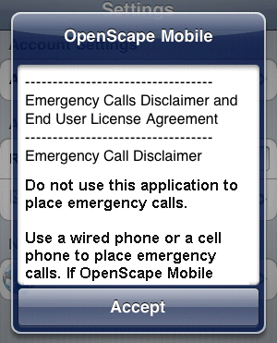
- На экране Account следует ввести номер своего стационарного телефона, адрес и пароль сервера, номер мобильного телефона (в глобальном цифровом формате, напр.
+15615556789). Следует убедиться в правильности введённых данных и прикосновением выбрать Save.
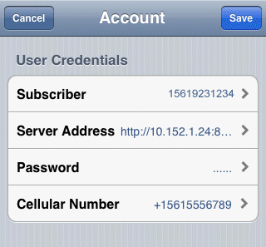

Примечание: Если на устройство уже установлено приложение OpenScape UC Mobile, всплывёт сообщение, спрашивающее у пользователя,

импортировать ли идентификационные данные (наименование абонента и адрес сервера) из этого приложения в OpenScape Mobile.
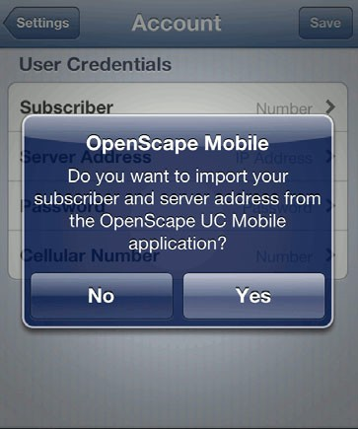

- Следует проверить статус соединения приложения OpenScape Mobile с сервером с помощью цветных светодиодов на панели уведомления, которая расположена рядом с верхним левым углом экрана. Приложение OpenScape Mobile пытается установить подключение и подтвердить информацию, введённую на экран Account.

Дополнительная информация: Если выбрана конфигурация Integrated (голос и UC), на мгновение будет отображено цветное кольцо, показывающее подключение к фасадному серверу.

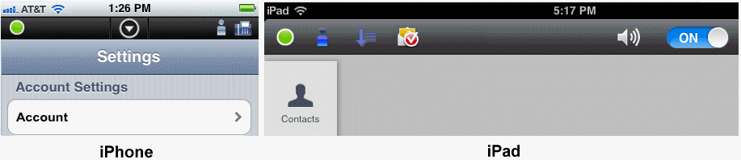
  - Зелёный светодиод – режим Wi-Fi. Соединение установлено (по активной сети Wi-Fi), и информация верифицирована. Приложение OpenScape Mobile сейчас готово делать и принимать звонки по Wi-Fi. (Конфигурации Voice-Only и Integrated).
  - Зелёное кольцо – режим обратного вызова. Приложение OpenScape Mobile использует сотовую систему передачи данных для переговоров с сервером. Когда производятся звонки в этом режиме, сервер отвечает на номер сотового телефона (или другого выбранного устройства при конфигурациях UC-only и Integrated). Номер мобильного телефона не отображается, и только номер офисного телефона виден другой стороне разговора.
  - Оранжевый светодиод – OpenScape Mobile пытается установить соединение с сервером и верифицирует соответствующую информацию.

  - Красный светодиод – это, в сочетании с уведомительным сообщением, означает или то, что регистрация не удалась, или то, что сервер приложения OpenScape Voice или сервер UC недоступен
- Следует дать приложению OpenScape Mobile разрешения на:
  - считывание контактов с устройства.
Для этого следует нажать кнопку "Home" на устройстве, выйти в Settings/Privacy/Contacts, затем выбрать прикосновением OpenScape , чтобы перевести этот переключатель в положение ON.
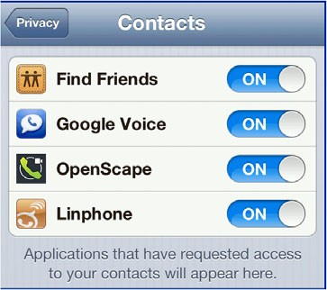
  - Использование микрофона.
Для этого следует нажать кнопку "Home" на устройстве, выйти в Settings/Privacy/Microphone, затем выбрать прикосновением OpenScape, чтобы перевести этот переключатель в положение ON.
- В устройствах iPad строка состояния позволяет включать/выключать приложение OpenScape Mobile и содержит следующую информацию о его состоянии (В iPhone для её отображения следует выбрать прикосновением стрелку вниз, которая расположена в верхней части экрана в центре):
  - Номер подключённого стационарного телефона.
  - Сообщения голосовой почты, находящиеся в состоянии ожидания. Для их отображения следует выбрать прикосновением кнопку (на устройствах iPhone) или иконку (на устройствах iPad) Call, чтобы позвонить на сервер голосовой почты.

Дополнительная информация: Иконки отображаются как на рисунках ниже при конфигурации Integrated (Голоc и UC). Рабочая конфигурация – Voice-Only, если нет иконок, обозначающих статус присутствия и предпочтительное устройство, как те, что представлены здесь, например:и.

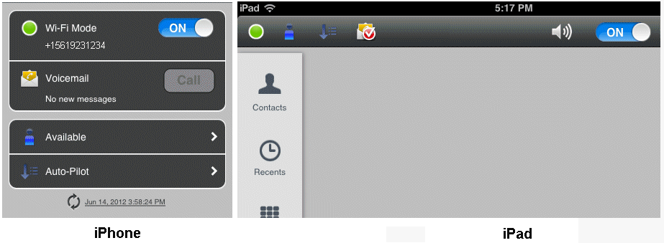

Сертификаты

Цифровой сертификат содержит наименование, серийный номер, дату истечения срока действия и открытый ключ держателя сертификата, а также цифровую подпись органа, выдавшего сертификат.

По умолчанию, устройства с приложением OpenScape Mobile устанавливают соединения со следующими серверами: Фасадный сервер OpenScape, пограничный контроллер сессий OpenScape, сервер приложения OpenScape Voice.
При подключении непосредственно к приложению OpenScape Voice приложению OpenScape Mobile не требуется сертификатов для установки.
Приложение OpenScape Mobile использует следующие сертификаты:
    - Корневой сертификат ЦС – цифровой сертификат, на основе которого делаются сертификаты клиента и сервера. Корневой сертификат ЦС установлен на устройство и на сервер.
    - Сертификат сервера – это цифровой сертификат, который идентифицирует сервер для устройства. Сертификат сервера устанавливается на сервер, а не на устройство.
    - Сертификат клиента – это цифровой сертификат, который идентифицирует устройство как допустимое для сервера. Сертификат клиента устанавливается на устройство.

Дополнительная информация: Сертификаты выдаются Центром Сертификации (ЦС). Корневой сертификат это сертификат наивысшего уровня, он даёт силу остальным сертификатам.

С помощью системного администратора следующие сертификаты должны быть получены и установлены:
    - Корневой сертификат ЦС
(находится в предусмотренном в устройстве хранилище проверенных учётных данных),
    - Сертификат клиента
(находится в предусмотренной для приложений связке ключей).

В разделах ниже будут освещены следующие вопросы:
    - Установка и развёртывание корневых сертификатов ЦС на пользовательском устройстве.
    - Импорт сертификата клиента и его хранение в связке ключей приложения OpenScape Mobile.
    - Возврат сертификата клиента из связки ключей устройства во время аутентификации в системе безопасности и установки соединения.
    - Принятие и подтверждение сертификата сервера в процессе аутентификации (напр. между приложением OpenScape Mobile и мобильным фасадным сервером, или приложением OpenScape Mobile и сервером приложения OpenScape Voice/ сервером пограничного контроллера сессий).
    - Активация/деактивация валидации сертификата сервера на устройстве, содержащем приложение OpenScape Mobile.

Корневой сертификат ЦС

Чтобы удостовериться в том, что мобильное устройство может валидировать надёжность сервера, Корневой сертификат ЦС (который подтверждает сертификаты клиента и сервера) должен быть установлен в хранилище проверенных учётных данных мобильного устройства, на котором установлено приложение OpenScape Mobile Application.

Установка корневого сертификата ЦС

Корневой сертификат ЦС обеспечивает валидацию сертификатов, полученных от серверов.

Необходимые условия
    - Корневой сертификат ЦС, отправленный как вложение к безопасному почтовому сообщению на зарегистрированный электронный адрес абонента приложения OpenScape Mobile.

ВАЖНО: Не следует устанавливать сертификаты, не проверив отправителя сообщения, полученного по электронной почте.

Примечание: Пошаговый процесс может отличаться от описанного здесь из-за различий между устройствами Apple.
За более подробной информацией см. руководство к устройству или обратитесь к системному администратору.

Пошаговая инструкция

- С помощью почтовой программы, установленной на устройстве Apple по умолчанию, открыть вложение к полученному от администратора электронному сообщению, и там будет корневой сертификат.

Дополнительная информация: Прикреплённый файл <имя файла>.crt фактически представляет корневой сертификат ЦС.

- Выбрать прикосновением вложение к электронному сообщению.
Всплывёт уведомляющий экран для установки корневого сертификата ЦС.
- Выбрать прикосновением кнопку Install.
Всплывёт новое окно, запрашивающее подтверждение на установку корневого сертификата ЦС, потому что таковая может внести изменения в настройки устройства Apple.
- Выбрать прикосновением опцию Install now, чтобы начать установку корневого сертификата ЦС.
Система запросит пароль корневого сертификата, который был направлен системным администратором по электронной почте отдельным письмом
- Следует ввести сохранённый в файле пароль и прикосновением выбрать опцию Next.
Статус установленного корневого сертификата ЦС (Trusted или Verified) представлен на уведомляющем экране.
- Выбрать прикосновением кнопку Done в верхнем правом углу уведомляющего экрана.
Корневой сертификат ЦС успешно установлен на устройство Apple.

Отображение установленного корневого сертификата ЦС

Чтобы просмотреть все установленные на устройстве Apple выданные компетентными органами сертификаты ЦС, следует выполнить описанные ниже шаги.

Пошаговая инструкция

- Открыть рабочий стол.
- Выбрать прикосновениями опции Settings и затем General.
- В открывшемся списке найти путём промотки и выбрать прикосновением опцию Profiles. Будут отображены все установленные сертификаты ЦС.

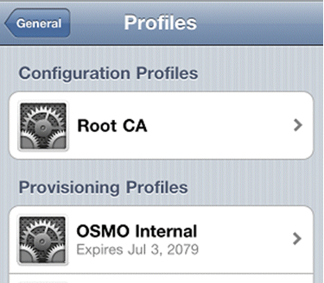

Удаление корневого сертификата ЦС

Корневые сертификаты ЦС, которые более не считаются надёжными, должны быть незамедлительно удалены пользователем. Чтобы удалить корневой сертификат ЦС, следует:

Пошаговая инструкция

- Открыть рабочий стол.
- Выбрать прикосновениями опции Settings и затем General.
- В открывшемся списке найти путём промотки и выбрать прикосновением опцию Profiles. Будут отображены все установленные сертификаты ЦС.
- Выбрать прикосновением имя корневого сертификата ЦС. Будет отображён экран с подробной информацией о сертификате.
- На этом экране выбрать прикосновением кнопку Remove.
Всплывёт новое окно, запрашивающее подтверждение на удаление корневого сертификата ЦС, потому что такая операция может внести изменения в настройки устройства Apple.
- Выбрать прикосновением опцию Remove, чтобы начать удаление корневого сертификата ЦС.
Теперь установленный пользователем сертификат ЦС безвозвратно удалён с устройства Apple, и если он потребуется опять, его будет необходимо заново установить.

Сертификат клиента

Программа OpenScape Mobile предоставляет механизм установки сертификата клиента, который выдаётся центром доверия для аутентификации клиента (приложения OpenScape Mobile) для сервера.

Механизм состоит из двух частей:
- Распространение сертификата клиента
Системному администратору следует распространять сертификат клиента с помощью безопасной электронной почты.

- Установка сертификата клиента
Абонент OpenScape Mobile безопасно хранит сертификат клиента на устройстве.
По запросу на получение сертификата клиента сервер может аутентифицировать и валидировать клиента, чтобы установить безопасное соединение между клиентом и сервером.

Установка сертификата клиента

Чтобы установить клиентский сертификат в хранилище ключей OpenScape Mobile, следует выполнить операции, описанные ниже.

Необходимые условия

- Клиентский сертификат уже отправлен как вложение к электронному письму по безопасной почте на каждое устройство, на котором запускается приложение OpenScape Mobile. Файл сертификата имеет расширение .osmc.
- Пользователем приложения OpenScape Mobile должно быть уже получено второе электронное сообщение с паролем, который позволит раскодировать закрытый ключ сертификата при импорте сертификата.

ВАЖНО: Не следует устанавливать сертификаты, не проверив отправителя сообщения, полученного по электронной почте.

          - Корневой сертификат ЦС установлен в проверенном хранилище Apple в соответствии с процедурами, описанными в главе «Установка корневого сертификата».

Примечание: Пошаговый процесс может отличаться от описанного здесь из-за различий между устройствами Apple.
За более подробной информацией см. руководство к устройству или обратитесь к системному администратору.

Пошаговая инструкция
- С помощью почтовой программы, установленной на устройстве Apple по умолчанию, открыть вложение к полученному от администратора электронному сообщению, и там будет клиентский сертификат.

Дополнительная информация: Прикреплённый файл <имя файла>.omc фактически представляет собой сертификат клиента.

- Выбрать прикосновением вложение к электронному сообщению, содержащее корневой сертификат ЦС.
Всплывёт новое окно, в котором будут представлены все приложения, с помощью которых можно установить сертификат.
- Выбрать прикосновением опцию Open in OpenScape (Открыть в приложении OpenScape).
Приложение OpenScape запросит пароль клиентского сертификата, который был направлен системным администратором по электронной почте отдельным письмом
- Следует ввести сохранённый в файле пароль и прикосновением выбрать опцию OK.
Сообщение подтвердит, что клиентский сертификат был добавлен в связку ключей приложения OpenScape Mobile.
Теперь устройство Apple имеет клиентский сертификат.

Управление установленными сертификатами клиента

Данная функция позволяет просматривать или удалять сертификат клиента, который используется для аутентификации клиента на сервере.

Пошаговая инструкция
- Запустить прикосновением к иконке приложение OpenScape Mobile.
- Выбрать прикосновением опцию Advanced. Доступ к ней открывается с помощью опции Certificate.

Дополнительная информация: Если в приложение OpenScape Mobile не было установлено клиентского сертификата, опция Certificates будет недоступна.

В списке будут отображены все сертификаты клиента, которые были установлены в связке ключей приложения OpenScape Mobile.
- Чтобы удалить клиентский сертификат, выбрать прикосновением кнопку Edit, расположенную в правом верхнему углу экрана.
Напротив имени сертификата будет отображён небольшой красный значок.
- Выбрать его прикосновением.
Справа от имени сертификата будет отображена кнопка Delete.
- Прикоснуться к ней, если требуется удалить выбранный сертификат.
Сертификат клиента удалён из связки ключей приложения OpenScape Mobile.

Дополнительная информация: Удалять существующий сертификат клиента из приложения OpenScape Mobile рекомендуется в следующих случаях:
в связке ключей был обнаружен дублетный сертификат,
превышен лимит: 5 сертификатов клиента в связке ключей,
импортированный сертификат клиента недействителен.

Сертификат сервера

Чтобы приложение OpenScape Mobile функционировало, его необходимо подключить к серверам (SIP и HTTP). Это подключение должно быть безопасным, и могут потребоваться сертификаты сервера, чтобы идентифицировать сервер для программы клиента.

Настройка валидации сертификата сервера.

Новая опция приложения OpenScape Mobile позволяет пользователям настраивать валидацию сертификата сервера.

Необходимые условия
- Чтобы валидировать сертификат, все объекты, включённые в валидацию (приложение OpenScape Mobile, сервер UC, сервер приложения OpenScape Voice) должны иметь действующий корневой сертификат ЦС, установленный в проверенное корневое хранилище ЦС, и действительный путь сертификации (то есть ни один из сертификатов пути сертификации не должен быть отозван или просрочен).

Пошаговая инструкция
- В приложении OpenScape Mobile выбрать прикосновением опцию Settings (настройки).
- Далее выбрать опцию Advanced (расширенные настройки), и в открывшемся окне выбрать область UC Options (опции UC).

Дополнительная информация: По умолчанию для опции Allow Invalid Certificates (Допускать недействительные сертификаты) установлено значение ON.

- Чтобы позволить приложению OpenScape Mobile подключаться к серверам, которые Центры Сертификации признали ненадёжными, следует оставить эту опцию Allow Invalid Certificates включённой.
Это значит, что недействительные сертификаты сервера будут допустимы, и соединение будет сохранено с выведением предупреждающего сообщения, предлагающего пользователю принять или отклонить недействительный сертификат. Если пользователь отклоняет сертификат, приложение OpenScape Mobile отключается от сервера. В противном случает соединение с соответствующим сервером (серверами) будет установлено.
- Чтобы повысить безопасность, позволив приложению OpenScape Mobile верифицировать сертификаты серверов, следует для опции Allow Invalid Certificates установить значение OFF.
Тогда пользователи смогут принимать и валидировать сертификат сервера во время процесса аутентификации, который проводится между приложением OpenScape Mobile и мобильным фасадным сервером (соединение HTTP), а также между приложением OpenScape Mobile и сервером приложения OpenScape Voice/ пограничным контроллером сессий (соединение SIP).

Примечание: Если сертификат фасадного сервера действителен, но сертификат пограничного контроллера сессий или сервера приложения OpenScape Voice недействителен, приложение OpenScape Mobile работает в режиме колбэк (при этом для опции Allow Invalid Server Certificate устанавливается значение OFF).

Использование приложения OpenScape Mobile
В настоящем руководстве термин «Wi-Fi телефон» относится к звонкам, сделанным по сети Wi-Fi с помощью приложения OpenScape Mobile. Термин «мобильный телефон» относится к звонкам, сделанным с помощью сотовой сети и оригинального телефонного приложения iPhone. Термин «стационарный телефон» относится к IP-телефону с приложением OpenScape Voice (обычно это настольный телефон OpenStage или OptiPoint).

Приём звонков

Чтобы связаться с Вами, абоненту, контакты которого у Вас имеются, будет необходим только один уже известный ему номер: номер Вашего стационарного телефона. Приложение OpenScape Mobile, приложение OpenScape UC, сервер приложения OpenScape Voice в совокупности позволят связываться с Вами с помощью сети Wi-Fi, Вашего стационарного телефона, сотовой сети или (в случае применения комплексной технологии) любого другого предпочтительного устройства.

Перед тем как подробно рассмотреть вопрос маршрутизации входящих звонков, сформулируем следующие основные положения.
    - Если выбрана конфигурация Voice-Only, приложение OpenScape Voice автоматически попытается найти Вас как клиента сети Wi-Fi, стационарный или мобильный телефон. приложение OpenScape Voice оптимизирует поиск на основе статуса клиента сети Wi-Fi и Вашей возможности позволить направление звонков на мобильный телефон.
    - Если выбрана конфигурация UC-Only, можно применить предпочтительные устройства и правила для настройки маршрутизации звонков. См. разделы 4-5 и 4-7 соответственно.
    - Если выбрана конфигурация Integrated, используя автоуправляемое предпочтительное устройство можно обеспечить приложению OpenScape Voice возможность автоматически пытаться найти Вас как клиента сети Wi-Fi, стационарный или мобильный телефон без необходимости устанавливать дополнительные настройки. Если требуется установить специальные правила маршрутизации, можно настроить маршрутизацию с помощью предпочтительного устройства UC и в соответствии с правилами UC.
    - Если приложение OpenScape Mobile зарегистрировано с помощью приложения OpenScape Voice на нескольких устройствах Wi-Fi (т.е. смартфоне и планшете), правила маршрутизации, представленные в настоящем разделе, будут применены к каждому устройству.
    - Если приложение OpenScape Mobile зарегистрировано с помощью приложения OpenScape Voice на нескольких устройствах, поддерживающих мобильную связь (не рекомендуется), настройка Route Calls to Cell (маршрутизация звонков по мобильной связи) последнего зарегистрированного устройства будет использована в целях маршрутизации.
Следующие правила применяются при попытках связаться с Вами с помощью сети Wi-Fi, Вашего стационарного телефона, сотовой сети или (в случае применения комплексной технологии) любого другого предпочтительного устройства. Ниже будет показано, как и когда контролировать какие выбранные устройства.

Примечание: Если во время активного звонка с помощью приложения OpenScape Mobile и по сети Wi-Fi пользователь принимает входящий звонок по мобильной связи (звонок на его мобильный телефон), звонок на приложение OpenScape Mobile будет заглушен.
Пользователь может выполнить одну из следующих операций:
ответить на звонок по мобильной связи и автоматически поставить на удержание звонок, сделанный на приложение OpenScape Mobile, или
отвергнуть звонок по мобильной связи чтобы звонок, сделанный на приложение OpenScape Mobile мог автоматически стать незаглушённым и снова активным.

Конфигурации Voice-Only и Integrated (поле Device установлено значение Auto-Pilot (автоуправляемое устройство))
    - Если приложение OpenScape Mobile достижимо по сети Wi-Fi:
      - Сперва звонок будет направлен на устройство Wi-Fi.
      - при отсутствии ответа, звонок будет направлен на стационарный телефон,
      - Если не будет ответа, звонок переадресовывается на ящик голосовой почты стационарного телефона (если он имеет корректные настройки).
    - Если приложение OpenScape Mobile недоступно по сети Wi-Fi (приложение OpenScape Mobile отключено или не имеет подключения к сети Wi-Fi):
      - сперва звонок будет направлен на стационарный телефон,
      - при отсутствии ответа, звонок будет направлен на мобильный телефон (настройки опционально предусматривают его контроль),
      - если и теперь не будет ответа, звонок переадресовывается на ящик голосовой почты стационарного или мобильного телефона (каждому из них для этого требуются корректные настройки). Звонок направляется на тот ящик, который примет его первым.

ВАЖНО: Если мобильный телефон недоступен (отключён или не генерирует сигнала), звонок будет «перехвачен» провайдером мобильной связи и отправлен на ящик голосовой почты мобильного телефона (если он имеет корректные настройки). Следует иметь ввиду: При возвратном звонке от ящика голосовой почты мобильного телефона номер мобильного телефона отображается.

В описанных выше ситуациях продолжительность сохранения связи при отсутствии ответа настраивается с помощью сервера приложения OpenScape Voice. Если требуется увеличить или сократить продолжительность звонка каждого устройства, следует связаться с системным администратором.

Конфигурация «Integrated» (если в поле «Device» выбрано значение «OpenScape Mobile»).
    - Если приложение OpenScape Mobile достижимо по сети Wi-Fi:
      - Сперва звонок будет направлен на устройство Wi-Fi.
      - Если не будет ответа, звонок переадресовывается на ящик голосовой почты стационарного телефона (если он имеет корректные настройки).
    - Если приложение OpenScape Mobile недоступно по сети Wi-Fi (оно выключено или отключено от сети), звонок переадресовывается на ящик голосовой почты стационарного телефона (если ящик имеет корректные настройки).

Конфигурация «Integrated» (если в поле «Device» выбрано значение «Desk phone» (стационарный телефон)).
    - Сперва звонок будет направлен на стационарный телефон.
    - Если не будет ответа, звонок переадресовывается на ящик голосовой почты стационарного телефона (если он имеет корректные настройки).

Дополнительная информация: Если сеть Wi-Fi доступна, но телефонный звонок поступает на стационарный телефон или через сотовую сеть, можно запустить приложение OpenScape Mobile, чтобы по запросу установить соединение с сервером приложения OpenScape Voice и переправлять звонок на сеть Wi-Fi.

Конфигурация «Integrated» (если в поле «Device» выбрано значение «Other preffered device» (другое предпочтительное устройство) или «Configured rule» (настраиваемое правило)).
    - Сперва звонок будет направлен на предпочтительное устройство.
    - Если не будет ответа, звонок переадресовывается на ящик голосовой почты стационарного телефона (если он имеет корректные настройки).
    - Если пользователь регулярно не может выходить на связь в одно и то же время, он может установить правило, согласно которому входящие звонки в это время перенаправляются секретарю.

Конфигурация UC-Only
Звонок перенаправляется либо на предпочтительное устройство, либо в соответствии с установленным Вами правилом. Пример:
    - если предпочтительное устройство это мобильный телефон, первым после вызова зазвонит он.
    - При отсутствии ответа, звонок будет переадресован на ящик голосовой почты (если он имеет корректные настройки).
    - Если пользователь регулярно не может выходить на связь в одно и то же время, он может установить правило, согласно которому входящие звонки в это время перенаправляются секретарю.

Ответ на звонок на устройство Wi-Fi

Когда приложение OpenScape Mobile запущено и видимо, новый звонок, поступающий на устройство Wi-Fi, будет отображён на специальном экране. В верхней части этого экрана программа OpenScape Mobile представит имя, номер и картинку звонящего абонента (если всё это доступно). Если картинка недоступна, программа OpenScape Mobile отобразит силуэт, предусмотренный по умолчанию.

Пошаговая инструкция
- Выбрать прикосновением зелёную кнопку Answer (ответ), чтобы принять звонок, сделанный по сети Wi-Fi.
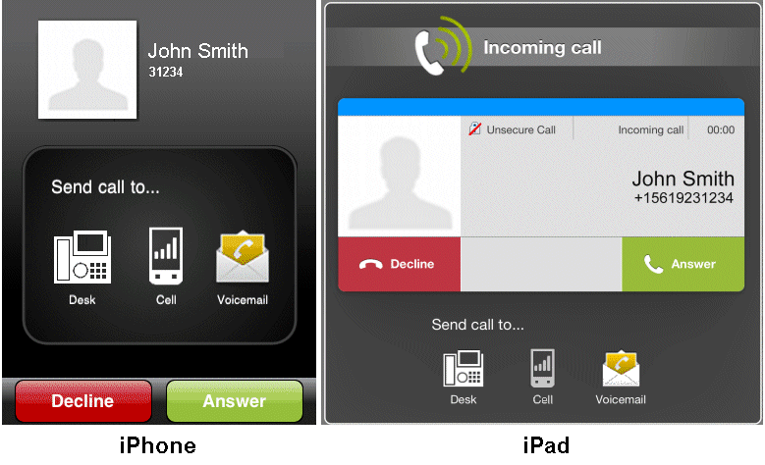
  - Входящий видеозвонок может быть принят как видеозвонок или как аудиозвонок.
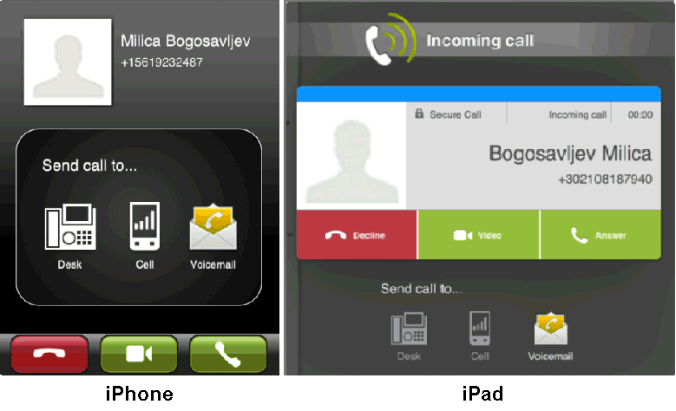

- Выбор прикосновением зелёной кнопки с трубкой внизу слева означает приём вызова только как аудиозвонка. Разговор будет проведён без видео.
- Выбор прикосновением зелёной кнопки с камерой (внизу в середине) означает приём входящего видео и отправки своего видео в ответ звонящему.

Дополнительная информация: Для нового входящего звонка не предусмотрено приёма входящего видео без отправки видео. Если это желательно, звонящий должен сперва принять видеозвонок, а потом удалить отправляемое видео (для этого следует прикосновением выбрать More > Remove video).

  - В случае запроса на добавление видео к текущему голосовому звонку, будет отображено следующее всплывающее окно:
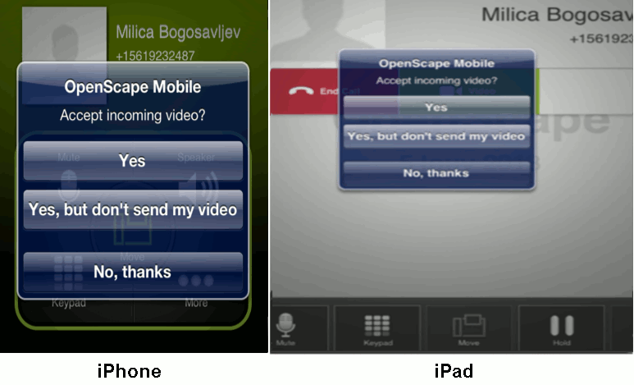
- Следует прикосновением выбрать опцию Yes, чтобы принять входящее видео и ответить своим.
- Следует выбрать прикосновением опцию Yes, but don’t send my video, чтобы принять видео, но не отправлять своего (односторонний видеозвонок).
- Следует выбрать прикосновением опцию No, thanks, чтобы отвергнуть видео (только голосовой звонок).

Дополнительная информация: Когда начат видеозвонок, отправляемое видео будет отображено в верхнем левом углу экрана, при том, что принимаемое видео будет отображено в фоновом режиме на всём экране.

  - Если во время видеозвонка прикоснуться к любому участку экрана, будут отображены прозрачные, но активные средства управления и строка состояния.
Если прикоснуться к экрану ещё раз или не трогать его две секунды, средства управления снова будут скрыты.
Поддерживаются следующие средства управления:
- Кнопка Camera switch (в нижнем левом углу) позволяет переключаться между режимами камеры переднего вида и камеры заднего вида.
- Кнопка Video Quality (в верхнем правом углу) позволяет выбрать качество видео (Very High (очень высокое), High (высокое), Medium (среднее), Low (низкое)).
- Когда приложение OpenScape Mobile запущено в фоновом режиме, при поступлении входящих звонков будут появляться уведомления или в виде предупреждающих всплывающих сообщений в центре экрана, или в виде небольших баннеров, опускающихся с верхней части экрана. При этом:
- Выбор прикосновением опции View во всплывающем окне выводит приложение OpenScape Mobile из фонового режима и представляет экран входящего звонка.
- Выбор прикосновением опции Closed во всплывающем окне закрывает сообщение. Звонок прекращает выдавать предупреждающие сообщения на мобильном устройстве и перенаправляется на стационарный телефон.
- Прикосновение к баннеру в верхней части экрана позволяет отобразить экран входящего звонка.
- Если проигнорировать сообщение, устройство Wi-Fi будет звонить, пока время не истечёт, потом звонок будет переведён на стационарный телефон, и будет представлено кратковременное сообщение "Missed Call" (пропущенный вызов).
- Если устройство заблокировано, когда поступает новый звонок, экран будет включён, и устройство зазвонит или завибрирует, в зависимости от настроек. Чтобы просмотреть экран входящего звонка и ответить на звонок, сперва следует разблокировать устройство.
- Можно изменить способ уведомления о входящих звонках, когда окно приложения OpenScape Mobile работает в фоновом режиме. Вместо всплывающего предупреждающего сообщения в центре экрана можно выбрать появление менее навязчивого баннера в верхней части экрана на панели уведомления. Для этого следует:
  - Нажать предусмотренную для данного устройства кнопку Home.
  - В открывшемся окне выбрать прикосновением опцию Settings.
  - Выбрать опцию Notification, затем Messages.
  - В подокне Notification Center установить опцию Banners вместо Alerts.

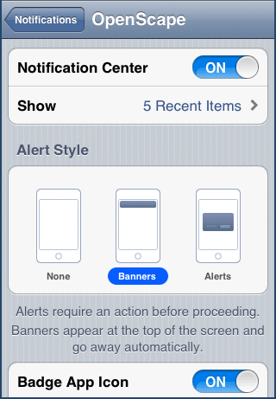

Ответ на звонок с помощью другого устройства

На экране “Incoming call” предусмотрены кнопки для отправки вызовов на разные пункты назначения.

Пошаговая инструкция
› чтобы выбрать необходимый пункт назначения, следует нажать соответствующую кнопку.
      - Кнопка Desk перенаправляет вызов на стационарный телефон. Если стационарный телефон поддерживает работу автоответчика, и имеет соответствующие настройки, на звонок автоматически производится ответ в режиме громкой связи (если громкоговоритель и микрофон активны).
      - Кнопка Cell перенаправляет вызов на мобильный телефон. Если не будет ответа, звонок переадресовывается на ящик голосовой почты стационарного телефона (если он имеет корректные настройки).
      - Кнопка Voicemail перенаправляет вызов на ящик голосовой почты.

Дополнительная информация: Предусмотрена опция, позволяющая снова переместить видеозвонок. Если целевое устройство не поддерживает видео, отклонённый видеозвонок будет принят как аудиозвонок.

Отклонение звонка.

В зависимости от характера входящего вызова (видеозвонок или аудиозвонок), для отклонения звонка следует выполнить следующие действия:

Пошаговая инструкция
        - Если требуется не отвечать на вызов и не перенаправлять его на ящик голосовой почты, следует выбрать прикосновением красную кнопку Decline. I
        - Чтобы отвергнуть входящий видеозвонок, следует выбрать прикосновением красную кнопку с наушниками (внизу слева).

Входящий звонок будет прекращён (то есть звонящий получит уведомление о том, что звонок не может быть завершён).

Изменение способа связаться с Вами.

Изменение способа связаться с Вами при конфигурации Voice-Only или Integrated (если в поле Device (устройство) установлено значение Auto-Pilot (автоуправляемое устройство))

Можно прекратить отправку звонков на устройство Wi-Fi. Если используется устройство iPhone, можно прекратить отправку звонков на мобильный телефон. Каждая из этих опций функционирует отдельно.

Если принято решение о том, чтобы, например, прекратить отправлять звонки на устройство Wi-Fi, сервер приложения OpenScape Voice продолжит отправлять звонки на мобильный телефон (если не будет отправлен запрос на то, чтобы прекратить отправку звонков и туда тоже). В любом случае сервер приложения OpenScape Voice всегда будет отправлять звонки на стационарный телефон.

ВАЖНО: Регистрация одного за другим двух или более устройств, поддерживающих сотовую связь, не рекомендуется. Если это всё же было сделано, только на последнем устройстве может быть применена настройка Route Calls To Cell (направление звонков на мобильный телефон) для маршрутизации звонков. Такая настройка на другом устройстве (устройствах) будет проигнорирована.

Пошаговая инструкция

        - Чтобы прекратить принимать звонки на устройство Wi-Fi, следует:
      - На устройстве iPhone выбрать прикосновением направленную вниз стрелку, чтобы развернуть панель уведомления, затем прикосновением выбрать кнопку ON/OFF, чтобы произвести отключение.
      - На устройстве iPad выбрать кнопку ON/OFF, чтобы произвести отключение.

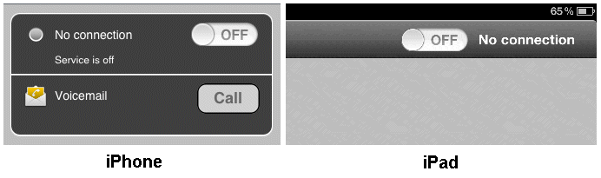
        - Чтобы прекратить приём звонков по мобильной связи на устройство iPhone, следует убедиться в том, что приложение OpenScape Mobile подключено к серверу приложения OpenScape Voice (на панели уведомлений загорится зелёный светодиод).
        - Выбрать прикосновениями опции Settings, затем Route Calls to Cell, чтобы привести её в положение OFF.

Дополнительная информация: Если подключение к сети Wi-Fi отсутствует, или если Вы находитесь в месте, из которого приложение OpenScape Mobile не может установить соединение с сервером приложения OpenScape Voice, и требуется изменить эту опцию маршрутизации сотовой связи, следует обратиться к системному администратору.

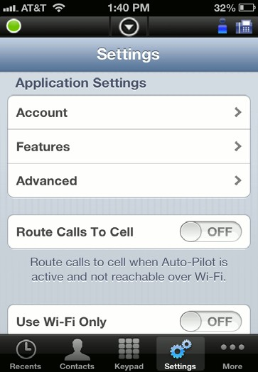

Изменение способа связаться с Вами при конфигурации UC-Only или Integrated (если в поле Device (устройство) установлено любое значение, кроме Auto-Pilot (автоуправляемое устройство) или Rules Configured (настраиваемое правило))

Можно проконтролировать, куда будут отправлены звонки, изменяя предпочтительное устройство или настраиваемые правила для маршрутизации звонков.

Если приложение OpenScape UC настроена на маршрутизацию звонков с помощью выбора предпочтительного устройства (не автоуправляемое), либо с помощью настраиваемого правила, звонок будет маршрутизирован соответствующим образом.

Остановимся на этом подробнее.
- Когда предпочтительное устройство не является автоуправляемым, маршрутизация, осуществляемая приложением OpenScape UC, имеет приоритет, и приложение OpenScape Mobile маршрутизацию не осуществляет. Входящие звонки направляются на выбранное устройство. (Но звонок по-прежнему может быть, при необходимости, перемещён с предпочтительного устройства на другое).
- Он может быть перемещён с выбранного устройства на другое, даже если правила UC настроены в клиенте UC.
- Если самоуправляемое устройство выбрано как предпочтительное, приложение OpenScape Mobile осуществляет маршрутизацию входящих звонков. (См. Раздел 3.1).
- Перетаскивание обозначения звонка на иконку стационарного телефона переадресует звонок на стационарный телефон, не являющийся предпочтительным устройством.

Пошаговая инструкция
        - Чтобы выбрать предпочтительное устройство, следует выполнить следующие операции:

            - при работе на устройстве iPhone следует выбрать прикосновением опцию More... (ещё), затем опцию Devices (устройства).

Дополнительная информация: Кнопка More... представляет только те дополнительные опции, которые полезны в текущей ситуации. Если опции, предусмотренные этой кнопкой, бесполезны, она ссылается на другие.

            - При работе на устройствах iPad следует выбрать прикосновением иконку Devices (Устройства) в строке состояния ( показан для примера).
        - Выбрать прикосновением обозначение нужного устройства, потом выбрать прикосновением опцию Make Preferred Device (Сделать предпочтительным устройством).
        - Чтобы активировать правило, следует выбрать прикосновением опцию More... (ещё) (только для устройств iPhone), затем опцию Rules (правила).
        - Выбрать прикосновением правило, которое требуется активировать, затем прикосновением выбрать опцию Save.

Дополнительная информация: Подробнее см. «Руководство пользователя веб-клиента приложения OpenScape UC Application».

Изменение продолжительности звонка для каждого устройства

Стандартная настройка приложения OpenScape Mobile предусматривает заданную продолжительность звонка для каждого устройства перед началом звонка на следующее устройство. Эта продолжительность по умолчанию составляет 15 секунд для устройства Wi-Fi, 10 секунд для стационарного телефона и 10 секунд для мобильного телефона. Системный администратор может изменить продолжительность звонка для каждого устройства.

Дополнительная информация: Это верно только для конфигураций Voice-Only и Integrated (если в поле Device установлено значение Auto-Pilot (автоуправляемое устройство)).

Приём звонков от группы слежения приложения OpenScape Voice

Если пользователь приложения OpenScape Voice одновременно является членом группы искания, приложение OpenScape Mobile позволит ему принимать распределённые звонки от группы искания приложения OpenScape Voice с помощью автоматической маршрутизации.

Дополнительная информация: Правила автоматического определения устройства применяются к звонкам, которые распространяются из групп слежения различных типов (то есть линейных, циркулярных, с системой равномерного распределения вызовов, модели ответов на параллельные вызовы, параллельной синхронной предупреждающей модели и контролируемых приложением (ручной режим)).

На звонки, которые распределяются из групп искания, сперва отвечают члены этой группы по Wi-Fi телефонам или стационарным телефонам.
После того, как на звонок ответили, он может быть перемещён дальше на мобильный или стационарный телефон пользователя в случае низкого качества сети (т.е. слабого сигнала Wi-Fi).
Ниже представлены правила для автоматической маршрутизации звонков из группы искания её членам, имеющим приложение OpenScape Mobile.
- Если опция Call Forwarding – Static OND («Переадресация вызова на статическое устройство с одним номером») активна, автоуправление маршрутизацией средствами приложения OpenScape Mobile будет отменено.
- Если пользователь, член группы искания, имеет активизированное приложение OpenScape UC Application, это приложение первым имеет возможность маршрутизировать звонок от его имени.
Чтобы маршрутизировать звонки членов группы искания на приложение OpenScape Mobile в приложении OpenScape UC в качестве предпочтительного устройства должно быть выбрано Auto-Pilot (автоуправляемое устройство).
- Если у пользователя есть телефон Wi-Fi, все входящие звонки от членов группы искания будут направляться на него.

Примечание: Если активна опция немедленного переадресации вызова или опция «не беспокоить» звонок не переадресовывается на автоуправляемое устройство.

- Если Wi-Fi телефон пользователя в текущий момент недоступен, будет произведена автоматическая попытка переадресации на стационарный телефон члена группы (если телефон зарегистрирован).
- Если на звонок не отвечают ни по Wi-Fi телефону, ни по стационарному телефону пользователя, вызов возвращается в группу слежения для вторичного отслеживания другим членом группы.

Отправка вызовов

ОС iOs на устройствах Apple ограничивает приложение OpenScape Mobile, позволяя использовать только свою телефонную кнопочную панель и журнализировать только недавние звонки (не смотря на то, что в устройствах iPhone, в отличии от iPad, предусмотрены встроенные функции поддержки кнопочной панели и журнализации). Список контактов приложения OpenScape Mobile, однако, успешно интегрируется с ОС iOS. Любые изменения, вносимые в список контактов, используемый на Вашем устройстве, немедленно отображаются в приложении OpenScape Mobile.

Предупреждение!
Для экстренных вызовов следует использовать не приложение OpenScape Mobile, а мобильный телефон. Это обеспечит более точную локализацию источника информации центром аварийного реагирования. Экстренный вызов, сделанный с помощью приложения OpenScape Mobile, может быть направлен на неверный центр аварийного реагирования.

Дополнительная информация: Абонент, которому был направлен вызов, увидит на экране номер стационарного телефона, с которого был сделан звонок.

Примечание: На устройствах с ОС iOS нельзя делать видеозвонки с помощью оригинальных кнопочной панели, списка контактов и журнала. Чтобы сделать видеозвонок, следует сперва сделать аудиозвонок, а потом добавить видео.
Можно начинать видеозвонки из приложения OpenScape Mobile (с помощью журнала недавних вызовов и кнопочной панели), если приложение имеет свой экран журнала звонков.

Примечание: Если используется программный клиент (напр. веб-клиент приложения OpenScape UC, программа Fusion и т.д.) и опция Auto-Pilot (автоуправление) активизирована, стационарный телефон пользователя (если есть) будет использован как подключённое устройство, с которого делается звонок.

Отправка вызова по Wi-Fi при конфигурации Voice-Only

Пошаговая инструкция

- В приложении OpenScape Mobile или
- выбрать прикосновением раздел Keypad (Кнопочная панель), ввести номер и выбрать прикосновением раздел Call (звонок), или
- выбрать прикосновением раздел Contacts (Контакты) и выбрать имя/номер, или
- выбрать прикосновением раздел Recents (Журнал недавних вызовов) и выбрать имя/номер из журнала вызовов.
- Приложение OpenScape Mobile наберёт номер.
- Чтобы начать видеозвонок с помощью кнопочной панели и журнала недавних вызовов (в данном случае его можно активировать, выбрать прикосновением небольшую голубую стрелку), следует выбрать прикосновением обозначение звонка, перед которым находится небольшая иконка с камерой.
- Чтобы начать видеозвонок с помощью списка контактов и журнала недавних вызовов (требуется выбрать в нём нужную запись о звонке), следует сперва начать голосовой звонок, а потом, когда абонент ответит, выбрать прикосновениями опции More и далее Add Video (при работе с устройствами iPhone и iPod), или зелёную кнопку с изображением камеры (при работе с устройствами iPad).
- Чтобы добавить видео к исходящему голосовому звонку, следует выбрать прикосновениям опции More > Add Video (для устройств iPhone и iPod), или зелёную кнопку с изображением камеры (для устройств iPad).
Устройство с приложением OpenScape Mobile, на которое отправляется это добавленное видео, может:
- принять поступающее видео, не пересылая его (звонок с только входящим видео),
- принять видео, но не отправлять своего (односторонний видеозвонок),
- Отвергнуть видео (только голосовой звонок).

Дополнительная информация: Когда начат видеозвонок, отправляемое видео будет отображено в верхнем левом углу экрана (на устройствах iPad – в правом нижнем углу), при том, что принимаемое видео будет отображено в фоновом режиме на всём экране.

- Если во время видеозвонка прикоснуться к любому участку экрана, будут отображены прозрачные, но активные средства управления и строка состояния.
Если прикоснуться к экрану ещё раз или не трогать его две секунды, средства управления снова будут скрыты.
Поддерживаются следующие средства управления:
- Кнопка Camera switch (в нижнем левом углу) позволяет переключаться между режимами камеры переднего вида и камеры заднего вида.
- Кнопка Video Quality (в верхнем правом углу) позволяет выбрать качество видео (Very High (очень высокое), High (высокое), Medium (среднее), Low (низкое)).

Отправка вызова при конфигурации UC-Only

Если для звонка используется устройство, не подключённое к приложению OpenScape Voice (напр. мобильный или домашний телефон), то в качестве идентификатора звонящего, скорее всего, устройство отобразит номер его стационарного телефона. Это ограничение для большинства, если не для всех носителей. Они не позволяют обновлять идентификатор звонящего после того, как на звонок ответила другая сторона.

При начальном вызове номер стационарного телефона используется как идентификатор звонящего, чтобы оператор связи гарантированно принял запрос. (Номер стационарного телефона является действительным идентификатором звонящего для оператора связи, услуги которого используются для приложения OpenScape Voice. Номер вызываемого абонента таким идентификатором может не быть. Если оператор связи не позволяет обновлять идентификатор звонящего после установления соединения в результате звонка, устройство будет продолжать отображать номер стационарного телефона, который был использован для начала разговора.

Пошаговая инструкция
- В приложении OpenScape Mobile или
- выбрать прикосновением раздел Keypad (Кнопочная панель), ввести номер и выбрать прикосновением раздел Call (звонок), или
- выбрать прикосновением раздел Contacts (Контакты) и выбрать имя/номер, или
    - выбрать прикосновением раздел Recents (Журнал недавних вызовов) и выбрать имя/номер из журнала вызовов.
- Приложение OpenScape Mobile отправляет запрос на сервер, который устанавливает соединение с выбранным устройством, когда его линия освобождается.

Дополнительная информация: Следует выбрать раздел Advanced Settings (Расширенные настройки), и отключить опцию Outgoing Call Prompt (коммутация исходящих звонков), чтобы отказаться от выбора устройства. Звонок будет сделан с помощью мобильного телефона как предпочтительного устройства.

- Чтобы начать видеозвонок с помощью журнала недавних вызовов, следует выбрать прикосновением обозначение звонка, перед которым находится небольшая иконка с камерой.
- Чтобы начать видеозвонок с помощью списка контактов и кнопочной панели, следует сперва начать звуковой звонок, а потом, когда абонент ответит, выбрать прикосновениями путь More > Add Video (для устройств iPhone и iPod), или зелёную кнопку с изображением камеры (для устройств iPad).
- Чтобы добавить видео к исходящему голосовому звонку, следует выбрать прикосновениям опции More > Add Video (для устройств iPhone и iPod), или зелёную кнопку с изображением камеры (для устройств iPad).
Устройство с приложением OpenScape Mobile, на которое отправляется это добавленное видео, может:
  - принять поступающее видео, не пересылая его (звонок с только входящим видео),
  - принять видео, но не отправлять своего (односторонний видеозвонок),
  - Отвергнуть видео (только голосовой звонок).

Дополнительная информация: Когда начат видеозвонок, отправляемое видео будет отображено в верхнем левом углу экрана (на устройствах iPad – в правом нижнем углу), при том, что принимаемое видео будет отображено в фоновом режиме на всём экране.

- Если во время видеозвонка прикоснуться к любому участку экрана, будут отображены прозрачные, но активные средства управления и строка состояния.
Если прикоснуться к экрану ещё раз или не трогать его две секунды, средства управления снова будут скрыты.
Поддерживаются следующие средства управления:
  - Кнопка Camera switch (в нижнем левом углу) позволяет переключаться между режимами камеры переднего вида и камеры заднего вида.
  - Кнопка Video Quality (в верхнем правом углу) позволяет выбрать качество видео (Very High (очень высокое), High (высокое), Medium (среднее), Low (низкое)).

Отправка вызова при конфигурации Integrated

Дополнительная информация: Если соединение с сервером приложения OpenScape Voice утеряно, звонки осуществляются как при конфигурации UC-Only.

Пошаговая инструкция
- В приложении OpenScape Mobile или
  - выбрать прикосновением раздел Keypad (Кнопочная панель), ввести номер и выбрать прикосновением раздел Call (звонок), или
  - выбрать прикосновением раздел Contacts (Контакты) и выбрать имя/номер, или
  - выбрать прикосновением раздел Recents (Журнал недавних вызовов) и выбрать имя/номер из журнала вызовов.
- Приложение OpenScape Mobile наберёт номер.

Дополнительная информация: Следует выбрать раздел Advanced Settings (Расширенные настройки), и отключить опцию Outgoing Call Prompt (коммутация исходящих звонков), чтобы отказаться от выбора устройства. Если соединение Wi-Fi активно и приложение OpenScape Mobile зарегистрировано, звонок будет произведён из этого приложения. Если эти условия не соблюдены, звонок будет сделан с помощью мобильного телефона как предпочтительного устройства.

- Чтобы начать видеозвонок с помощью журнала недавних вызовов или кнопочной панели, следует выбрать прикосновением обозначение звонка, перед которым находится небольшая иконка с изображением камеры.
- Чтобы начать видеозвонок с помощью списка контактов, следует сперва начать звуковой звонок, а потом, когда абонент ответит, выбрать прикосновениями путь More > Add Video (для устройств iPhone и iPod), или зелёную кнопку с изображением камеры (для устройств iPad).
- Чтобы добавить видео к исходящему голосовому звонку, следует выбрать прикосновениям опции More > Add Video (для устройств iPhone и iPod), или зелёную кнопку с изображением камеры (для устройств iPad).
Устройство с приложением OpenScape Mobile, на которое отправляется это добавленное видео, может:
  - принять поступающее видео, не пересылая его (звонок с только входящим видео),
  - принять видео, но не отправлять своего (односторонний видеозвонок),
  - Отвергнуть видео (только голосовой звонок).

Дополнительная информация: Когда начат видеозвонок, отправляемое видео будет отображено в верхнем левом углу экрана (на устройствах iPad – в правом нижнем углу), при том, что принимаемое видео будет отображено в фоновом режиме на всём экране.

- Если во время видеозвонка прикоснуться к любому участку экрана, будут отображены прозрачные, но активные средства управления и строка состояния.
Если прикоснуться к экрану ещё раз или не трогать его две секунды, средства управления снова будут скрыты.
Поддерживаются следующие средства управления:
  - Кнопка Camera switch (в нижнем левом углу) позволяет переключаться между режимами камеры переднего вида и камеры заднего вида.
  - Кнопка Video Quality (в верхнем правом углу) позволяет выбрать качество видео (Very High (очень высокое), High (высокое), Medium (среднее), Low (низкое)).

Отправка вызова по сотовой связи (без Wi-Fi)

Когда приложение OpenScape Mobile теряет свою связь по Wi-Fi и подключается к приложению OpenScape Voice версии V9 и выше, оно переходит в режим обратной связи. Это подтверждается зелёным кольцом в строке состояния. В этом режиме приложение OpenSpace Mobile отправляет запрос приложению OpenScape Voice на коллбэк для мобильного телефона звонящего. Звонящий отвечает со своего номера, производя звонок в пункт назначения.

Получатель звонка видит номер не мобильного, а стационарного телефона звонящего. Мобильный телефон звонящего используется для звуковой составляющей вызова. (Информационное соединение по сотовой сети используется только для запроса на звонок). Если соединение Wi-Fi снова установлено, можно с помощью приложения OpenScape Mobile перевести звонок на другой пункт назначения.

Дополнительная информация: Если в разделе Settings (Настройки) включить опцию "Use Wi-Fi only" (использовать только Wi-Fi), описанная здесь функция будет деактивирована. Это полезно при путешествии с использованием дорогого тарифного плана или при использовании ограниченного тарифного плана, лимит которого близок.

Дополнительная информация: Оплата за звонок рассчитывается как оплата за регулярную услугу одного номера (услуга одного номера лежит в основе функционирования приложения OpenScape Mobile).
Подробно о создании записей о детализации вызова см. раздел «One Number Service (ONS)» руководства «OpenScape Voice, Interface Manual», в Т. 1 «CDR document».

Пошаговая инструкция
- В приложении OpenScape Mobile или
  - выбрать прикосновением раздел Keypad (Кнопочная панель), ввести номер и выбрать прикосновением раздел Call (звонок), или
  - выбрать прикосновением раздел Contacts (Контакты) и выбрать имя/номер, или
  - выбрать прикосновением раздел Recents (Журнал недавних вызовов) и выбрать имя/номер из журнала вызовов.
- Приложение OpenScape Mobile отправит запрос приложению OpenScape Voice на коллбэк для мобильного телефона звонящего.

Отправка вызова с помощью приложения OpenScape Mobile из другой программы

Эта опция позволяет внешнему приложению заставить OpenScape Mobile сделать вызов.

Необходимые условия
  - приложение OpenScape Mobile уже активно и запущено,
  - приложение OpenScape Mobile в режиме Wi-Fi.

Пошаговая инструкция
- Чтобы начать конференц-звонок с помощью приложения OpenScape Mobile, следует ввести следующий текст в электронное сообщение для приглашения на конференц–звонок.

osmo:// вызываемыйномер [ дополнительныецифры ]
Например: "osmo://+15619231999,,123456"
- Щелчком мыши следует выбрать упомянутую выше линию.
Приложение OpenScape Mobile будет активизировано, оно наберёт номер +15619231999 и, выждав нужное время, введёт пароль 123456, автоматически подключаясь к коммутатору конференц-связи.
Ниже представлены примеры пользовательских URL-адресов для приложения OpenScape Mobile:
  - osmo://31234
URL-адрес для звонка на приватное расширение 31234
  - osmo://815619231234
URL для звонка на следующий номер телефонной сети общего пользования США с кодом доступа к телефонной сети 8 и национальным префиксом: 8-1-561- 923-1234
  - osmo://+15619231234
URL для звонка на следующий номер телефонной сети общего пользования США, представленный в глобальном цифровом формате: +1.561.923.1234
  - osmo://+15619231234,5678#
URL для звонка на следующий номер телефонной сети общего пользования США, представленный в глобальном цифровом формате: +1.561.923.1234. После паузы следует добрать дополнительный номер 5678
  - osmo://+15619231234,,5678#
URL для звонка на следующий номер телефонной сети общего пользования США, представленный в глобальном цифровом формате: +1.561.923.1234. После продолжительной паузы следует добрать дополнительный номер 5678

Перемещение вызовов

Приложение OpenScape Mobile может перемещать звонки между Вашими устройствами Wi-Fi, стационарным и мобильным телефоном, другими пунктами назначения, такими как собеседники недавних звонков, адресаты из списка контактов или адресаты с номерами, введёнными с панели ввода.

Дополнительная информация: Предусмотрена опция, позволяющая снова переместить видеозвонок. Если целевое устройство не поддерживает видео, отклонённый видеозвонок будет принят как аудиозвонок.

Если на несколько устройств перемещёно несколько звонков, звонок для переадресации выбирается по приоритету. Приложение OpenScape Mobile автоматически выбирает самый приоритетный звонок для переадресации и представляет его получателю. Приоритетность имеют (в возрастающем порядке) следующие категории звонков:
    - локальный звонок на данном устройстве,
    - звонок на мобильный телефон,
    - звонок на стационарный телефон,
    - направление вызова на другое устройство с одним номером,
    - направление вызова на другое устройство с Wi-Fi соединением.

Допустим, приложение OpenScape Mobile зарегистрировано и на смартфоне, и на планшете. Звонок Wi-Fi направлен на планшет и звонок по мобильной связи направлен на смартфон. На планшете приложение OpenScape Mobile присутствует и позволяет принять только звонок по сети Wi-Fi на планшет. Приложение OpenScape Mobile на смартфоне присутствует и контролирует звонок по мобильной связи на данном устройстве.

Перемещение звонка с устройства Wi-Fi на другое устройство

Звонок с установленным соединением по сети Wi-Fi может быть перемещён на стационарный телефон, мобильный телефон, последнее использованное устройство, или перемещён с помощью журнала недавних вызовов, списка контактов, кнопочной панели или списка недавно использованных устройств. Кнопка Move с зелёным телефоном показывает, что звонок может быть перемещён.

Дополнительная информация: Нельзя перемещать звонок с одного устройства Wi-Fi на другое (с тем же номером). Можно только переводить звонок с устройства, которое используется в настоящий момент, на устройство, которое планируется использовать. Подробнее см. следующий раздел.

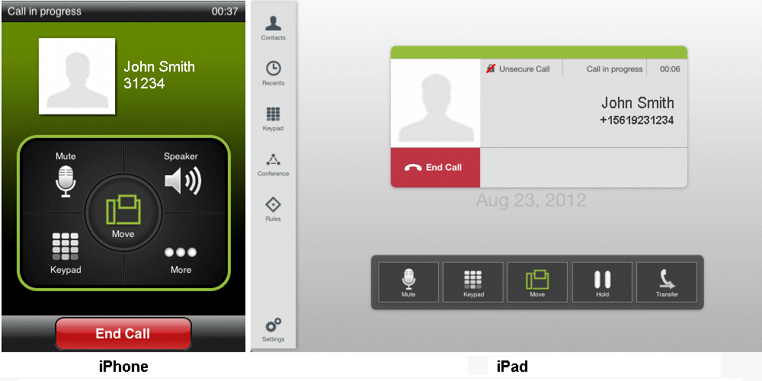

Пошаговая инструкция

- Следует выбрать прикосновением кнопку Move (Переадресация), чтобы отобразить переключатель звонка.

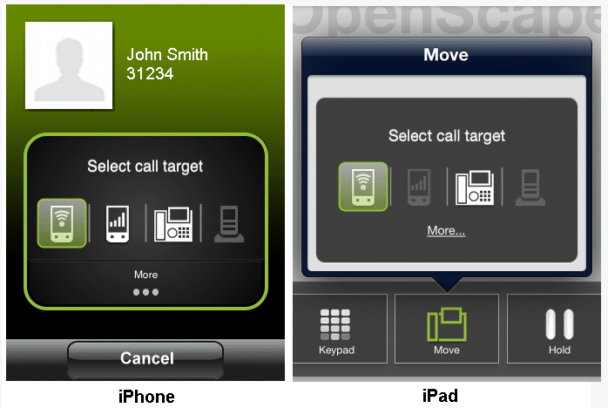

- Чтобы переместить звонок на мобильный/стационарный телефон или последнее использованное устройство, следует:
  - Выбрать прикосновением новый пункт назначения, и звонок будет туда перемещён, или
  - выбрать прикосновением и удерживать подсвеченное обозначение устройства Wi-Fi, а потом перетянуть его на целевое устройство. Потом движок следует отпустить.
- Чтобы переместить звонок на любое другое устройство, выбрать прикосновением опцию More...

Дополнительная информация: Кнопка More... представляет только те дополнительные опции, которые полезны в текущей ситуации. Если опции, предусмотренные этой кнопкой, бесполезны, она ссылается на другие.

  - Выбрать наименование/номер в журнале недавних вызовов (Recents)
  - Выбрать наименование/номер в списке контактов (Contacts)
  - Выбрать прикосновением раздел Keypad (Кнопочная панель), ввести номер и выбрать прикосновением раздел Call (звонок)
  - Выбрать прикосновением раздел Move History (Выбрать из журнала), чтобы выбрать из списка недавно использованных устройств
  - Выбрать прикосновением раздел Devices, чтобы выбрать из списка предпочтительных устройств (только для конфигураций UC-Only и Integrated).

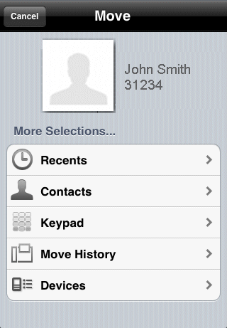

Перемещение звонка с одного устройства Wi-Fi на другое (с тем же номером).
Установленное по сети Wi-Fi соединение может быть перемещено на другое устройство с того устройства, которое используется в настоящий момент. Просто переправлять звонок с одного устройства на другое с тем же номером нельзя, хотя это и было бы удобнее.

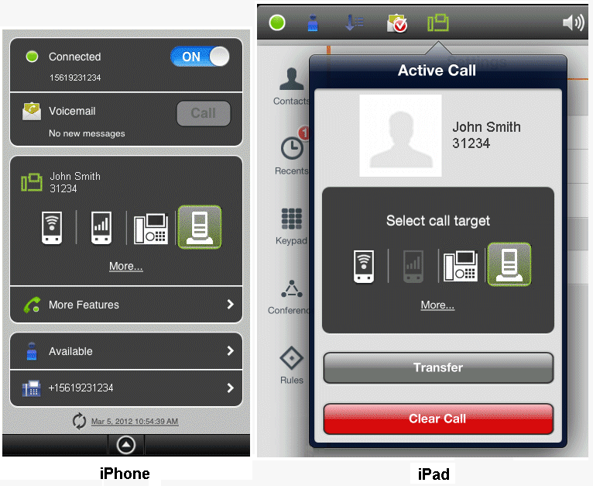

Пошаговая инструкция
- На устройстве, которое требуется использовать для продолжения звонка, следует выполнить описанные ниже операции.
  - Если это устройство iPhone, следует прикосновением выбрать стрелку вниз, чтобы развернуть панель уведомлений.
  - Если это устройство iPad, следует прикосновением выбрать иконку на строке состояния.
- Чтобы перенаправить звонок с устройства, которое используется в настоящий момент, следует:
  - выбрать прикосновением иконку Wi-Fi , и звонок будет туда перемещён, или
  - выбрать прикосновением и удерживать подсвеченную опцию «last used device» и перетянуть её на иконку устройства Wi-Fi. Потом движок следует отпустить.

Перемещение звонка со стационарного телефона на другое устройство.

Когда стационарный телефон принимает звонок, имя и номер звонящего (если доступны) могут быть определены, и звонок перемещается либо на другое устройство (напр. Wi-Fi, мобильный телефон, последнее использованное устройство) или на новый пункт назначения (с помощью журнала недавних вызовов,
списка контактов, кнопочной панели или списка недавно использованных устройств). Появившаяся на панели уведомлений (или на строке состояний в устройствах iPad) зелёная иконка с изображением телефона показывает,
что звонок не может быть перемещён.

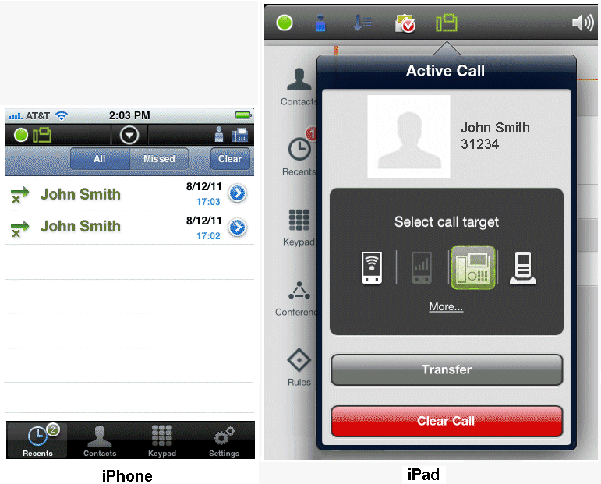

Пошаговая инструкция
- Чтобы отобразить движок звонка, следует выполнить описанные ниже операции.
  - При работе на устройствах iPhone следует прикосновением выбрать стрелку вниз, чтобы развернуть панель уведомлений.
  - При работе на устройствах iPad следует выбрать прикосновением иконку в строке состояния.
- Чтобы переместить звонок на устройство Wi-Fi, или мобильный телефон, или последнее использованное устройство, следует:
  - Выбрать прикосновением новый пункт назначения, и звонок будет туда перемещён, или
  - выбрать прикосновением и удерживать подсвеченное обозначение стационарного телефона, а потом перетянуть его на целевое устройство. Потом движок следует отпустить.
- Чтобы переместить звонок на любое другое устройство, выбрать прикосновением опцию More...

Дополнительная информация: Кнопка More... представляет только те дополнительные опции, которые полезны в текущей ситуации. Если опции, предусмотренные этой кнопкой, бесполезны, она ссылается на другие.

  - Выбрать наименование/номер в журнале недавних вызовов (Recents)
  - Выбрать наименование/номер в списке контактов (Contacts)
  - Выбрать прикосновением раздел Keypad (Кнопочная панель), ввести номер и выбрать прикосновением раздел Call (звонок)
  - Прикосновение к кнопке Move History позволяет выбрать из списка недавно использованных устройств.
  - Выбрать прикосновением раздел Devices, чтобы выбрать из списка предпочтительных устройств (только для конфигураций UC-Only и Integrated).

Перемещение звонка с мобильного телефона на другое устройство.

Можно перемещать звонок с мобильного телефона на Wi-Fi телефон, стационарный телефон или последнее использованное устройство если 1) звонок сначала был сделан на телефон Wi-Fi или на стационарный телефон, а потом был перемещён на мобильный, 2) звонок был перемещён на мобильный телефон из-за того, что звонящий сначала направил вызов на стационарный телефон, а тот не ответил, а телефон Wi-Fi оказался недоступен, и срок ожидания истёк, или 3) пользователь приложения OpenScape Mobile отклонил входящий звонок на мобильный телефон.

Дополнительная информация: Условием всех этих сценариев является доступность приложения OpenScape Voice для звонка. Звонки на мобильный телефон могут быть перемещены, если они ранее были приняты приложением OpenScape Voice.

Пошаговая инструкция
- Чтобы отобразить движок звонка, следует выполнить описанные ниже операции.
  - При работе на устройствах iPhone нажать кнопку «Home», выбрать прикосновением иконку OpenScape Mobile (чтобы вывести приложение из фонового режима), затем выбрать прикосновением стрелку вниз, чтобы развернуть панель уведомлений.
  - При работе на устройствах iPad следует выбрать прикосновением иконку в строке состояния.

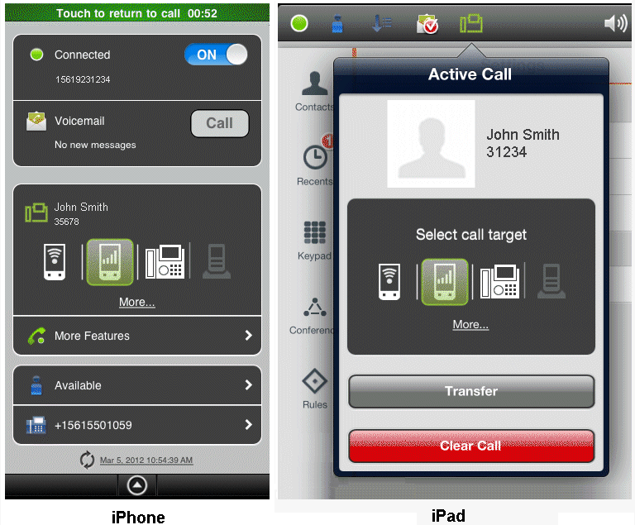
- Чтобы переместить звонок на устройство Wi-Fi, или стационарный телефон, или последнее использованное устройство, следует:
  - Выбрать прикосновением новый пункт назначения, и звонок будет туда перемещён, или
  - Выбрать прикосновением и удерживать подсвеченное обозначение мобильного телефона, а потом перетянуть его на целевое устройство. Потом движок следует отпустить.
- Чтобы переместить звонок на любое другое устройство, выбрать прикосновением опцию More...

Дополнительная информация: Кнопка More... представляет только те дополнительные опции, которые полезны в текущей ситуации. Если опции, предусмотренные этой кнопкой, бесполезны, она ссылается на другие.

  - Выбрать наименование/номер в журнале недавних вызовов (Recents)
  - Выбрать наименование/номер в списке контактов (Contacts)
  - Выбрать прикосновением раздел Keypad (Кнопочная панель), ввести номер и выбрать прикосновением раздел Call (звонок)
  - Прикосновение к кнопке Move History позволяет выбрать из списка недавно использованных устройств.
  - Выбрать прикосновением раздел Devices, чтобы выбрать из списка предпочтительных устройств (не отображается при конфигурации Voice-Only).

Перемещение звонка с последнего использованного устройства на другое.

Текущий звонок, ведущийся с помощью устройства, которое было использовано последним, может быть перемещён или на устройство Wi-Fi/стационарный/мобильный телефон, или перемещён с помощью списка недавних разговоров, списка контактов, кнопочной панели или списка недавно использованных устройств.

Пошаговая инструкция
- Чтобы отобразить движок звонка, следует выполнить описанные ниже операции.
  - При работе на устройствах iPhone следует прикосновением выбрать стрелку вниз, чтобы развернуть панель уведомлений.
  - При работе на устройствах iPad следует выбрать прикосновением иконку в строке состояния.

- Чтобы переместить звонок на устройство Wi-Fi, мобильный или стационарный телефон, следует
  - Выбрать прикосновением новый пункт назначения, и звонок будет туда перемещён, или
  - Выбрать прикосновением и удерживать подсвеченное обозначение устройства «last used device» (последнее использованное устройство), а потом перетянуть его на целевое устройство. Потом движок следует отпустить.
- Чтобы переместить звонок на любое другое устройство, выбрать прикосновением опцию More...

Дополнительная информация: Кнопка More... представляет только те дополнительные опции, которые полезны в текущей ситуации. Если опции, предусмотренные этой кнопкой, бесполезны, она ссылается на другие.

  - Выбрать наименование/номер в журнале недавних вызовов (Recents)
  - Выбрать наименование/номер в списке контактов (Contacts)
  - Выбрать прикосновением раздел Keypad (Кнопочная панель), ввести номер и выбрать прикосновением раздел Call (звонок)
  - Прикосновение к кнопке Move History позволяет выбрать из списка недавно использованных устройств.
  - Выбрать прикосновением раздел Devices, чтобы выбрать из списка предпочтительных устройств (не отображается при конфигурации Voice-Only).

Перемещение звонка с любого предпочтительного устройства на другое. Для конфигураций UC- Only и Integrated.
Звонок может быть перемещён с устройства, которое было сочтено предпочтительным, на другое устройство. Например, если был выбран мобильный телефон, активный на нём звонок может быть перемещён на стационарный телефон.

Пошаговая инструкция
- Чтобы отобразить движок звонка, следует выполнить описанные ниже операции.
  - При работе на устройствах iPhone следует прикосновением выбрать стрелку вниз, чтобы развернуть панель уведомлений.
  - При работе на устройствах iPad следует выбрать прикосновением иконку в строке состояния.

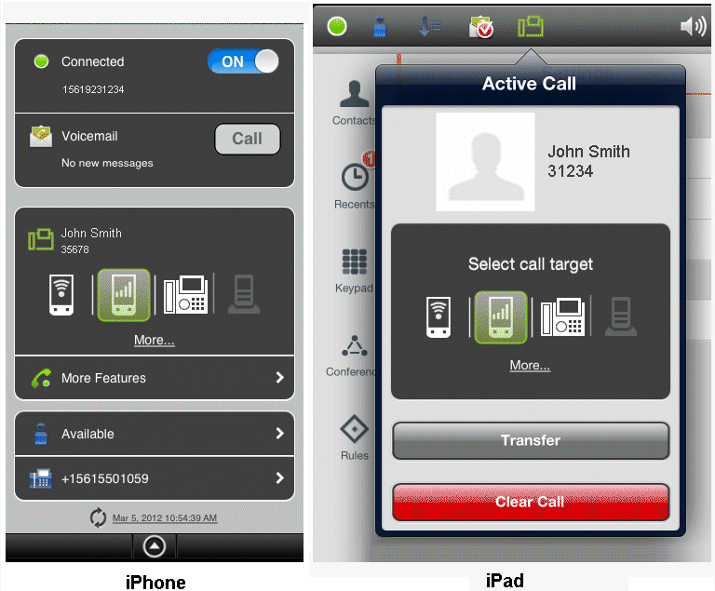
- Чтобы переместить звонок на стационарный телефон, следует
  - Выбрать прикосновением новый пункт назначения, и звонок будет туда перемещён, или
  - Выбрать прикосновением и удерживать подсвеченное обозначение мобильного телефона, а потом перетянуть его на целевое устройство. Потом движок следует отпустить.
- Чтобы переместить звонок на любое другое устройство, выбрать прикосновением опцию More...

Дополнительная информация: Кнопка More... представляет только те дополнительные опции, которые полезны в текущей ситуации. Если опции, предусмотренные этой кнопкой, бесполезны, она ссылается на другие.

  - Выбрать наименование/номер в журнале недавних вызовов (Recents)
  - Выбрать наименование/номер в списке контактов (Contacts)
  - Выбрать прикосновением раздел Keypad (Кнопочная панель), ввести номер и выбрать прикосновением раздел Call (звонок)
  - Прикосновение к кнопке Move History позволяет выбрать из списка недавно использованных устройств.
  - Выбрать прикосновением раздел Devices, чтобы выбрать из списка предпочтительных устройств (не отображается при конфигурации Voice-Only).

Отмена перемещения звонка

Если нажата подсвеченная кнопка Move со стационарным телефоном, но затем принято решение не перемещать звонок, следует выбрать прикосновением или кнопку Cancel (на устройствах iPhone) чтобы убрать движок с экрана, или вторично выбрать прикосновением кнопку Move (на устройствах IPad). Если была нажата стрелка вниз на устройстве iPhone, а потом принято решение не перемещать звонок, следует нажать стрелку вверх.

Когда звонки не могут быть перемещены

Специфические сценарии

При некоторых специфических сценариях звонки не могут быть перемещены.

        - Участнику крупного конференц-звонка (конференция контролируется станцией) – если он принимает участие в крупной конференции (начатой по требованию с помощью стационарного телефона), ему может быть не разрешено перемещать звонок, пока звонок не станет обычным двусторонним звонком. То есть пока остальные собеседники не прекратят участие, и не останутся только два участника разговора.

Дополнительная информация: Данное ограничение не действует при наборе номера коммутатора конференц-связи. В этом случае сохраняется возможность перемещения звонка на другие устройства.

        - Звонок с использованием мостового соединения. Участник звонка с использованием мостового соединения до разрыва такого соединения не может воспользоваться функцией перемещения звонка.
        - Звонок с помощью кнопочной панели вторичной логической линии. Если звонок активен на вторичной логической линии, его перемещать можно, только после его перемещения на первичную логическую линию (сообщения в состоянии удержания находятся на вторичной линии, а воспроизводимые сообщения – на первой).
        - Звонок получен из очереди группы многолинейного искания. Если номер стационарного телефона поставлен в очередь многолинейного искания, и пилотный телефонный номер этой группы не имеет необходимых функций (перевод вызова, доступ к телекоммуникационному приложению с компьютерной поддержкой, услуга одного номера (должна распространяться и на входящие, и на исходящие звонки (статус “Inbound and Outbound”)), звонки, принимаемые из очереди (с пилотного номера) не могут перемещаться.

Дополнительная информация: Приведённые выше правила не относятся к звонкам, сделанным непосредственно на телефон. В последнем случае перемещать звонки можно.

        - Вызов для разговора с прослушиванием. Если пользователь начинает разговор с прослушиванием (набирает код доступа к такому разговору. Этот код следует за указанием граничной частоты мониторинга), ему следует завершить разговор, используя то устройство, с помощью которого он его начинал (то есть стационарный телефон или приложение OpenScape Mobile). Такие звонки не могут перемещаться с одного устройства на другое.
        - Вызов со стационарного телефона, начинающий локальную конференцию. Если пользователь создаёт локальную конференцию (с тремя участниками) со своего стационарного телефона, на сервер приложения OpenScape Voice информация о конференции не поступает и на трёхсторонний звонок будет выделена только одна ветвь. Ни одна из противоположных сторон не сможет перенаправить звонок со стационарного телефона инициатора на другой пункт назначения. Чтобы в дальнейшем этого избежать, следует обратиться к системному администратору для установления настроек, предусматривающих расширенные (т.е. контролируемые станцией) конференции.

Безопасные звонки

Приложение OpenScape Mobile обеспечивает безопасную аудиосвязь без переприёма.

Если система настроена на обеспечение безопасности звуковых средств передачи информации, на панели уведомлений iPhone будет отображён значок замка. (В устройствах iPad при этом будет отображена надпись «Secure Call» («Безопасный звонок»). Он означает, что для пользователя системы и противоположной стороны (или сторон, если идёт конференц-звонок), обеспечено безопасное соединение.

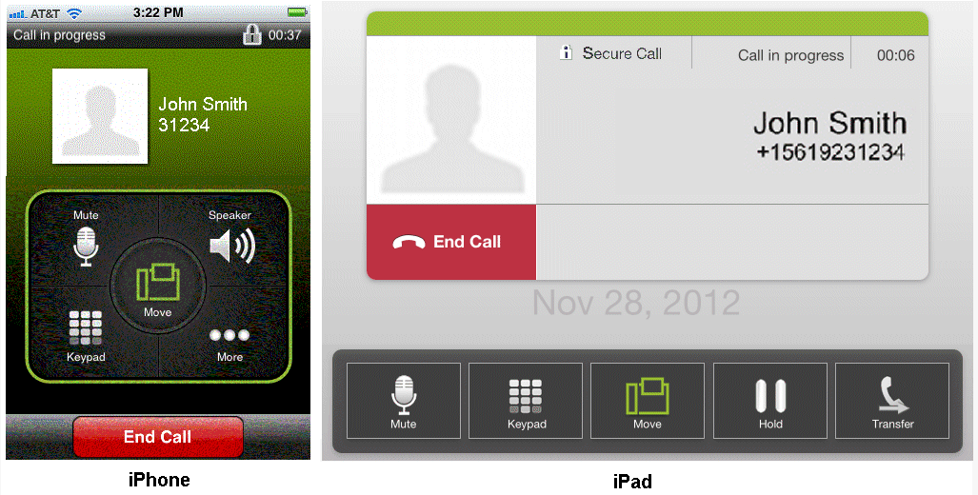
Перечёркнутый значок замка (на устройствах iPad – с надписью «Unsecure Call» («Небезопасный звонок»)) означает, что соединение стало небезопасным. Это происходит, когда пользователь системы (или участники текущей конференции) подключены к стороне, чьё устройство не поддерживает безопасные звонки.
К перечёкнутому значку замка добавляется тоновый сигнал, когда:
    - звонок переводится абоненту, который не поддерживает безопасные звонки,
    - к текущей конференции добавляется абонент, который не поддерживает безопасные звонки (то есть конференция является безопасной, если все участники безопасны).
    - пользователь данной системы в состоянии «удержание» или вызываемый им абонент и медиасервер, предоставляющий музыкальную заставку при удержании вызова, не поддерживают безопасные звонки.

Перевод звонков при конфигурациях Voice-Only и Integrated

Текущий звонок (принимаемый с помощью приложения OpenScape Voice) на Wi-Fi устройстве, стационарном/мобильном телефоне может быть переведён либо кому-то, с кем недавно был разговор, или с кем-то из списка контактов, или на номер, введённый с кнопочной панели. Вторая сторона во время перевода звонка на третью сторону, остаётся в состоянии удержания.

Примечание: При конфигурации Integrated перевод вызова работает через соединение Wi-Fi. Эта функция недоступна при подключении по сотовой связи.

Контроль звонка теряется после успешного завершения перевода вызова. Если перевод был неудачен (например, если пункт назначения занят, недоступен и т.д.), осуществляется вторичный звонок на предыдущее устройство.

Примечание: Если был неудачен перевод на пункт назначения, на котором установлено приложение OpenScape Mobile, высока вероятность того, что потребуется увеличить время между вторичными звонками при переадресации звонков, потому что оно заменит собой время маршрутизации Для этого следует обратиться к системному администратору.

Перевод звонков, полученных по Wi-Fi.

Пошаговая инструкция
- На экране “Call in progress” (разговор уже идёт):
    - при работе на устройстве iPhone следует выбрать прикосновением опцию More... (ещё), затем следует выбрать прикосновением опцию Transfer.

Дополнительная информация: Кнопка More... представляет только те дополнительные опции, которые полезны в текущей ситуации. Если опции, предусмотренные этой кнопкой, бесполезны, она ссылается на другие.

    - При работе на устройствах iPad следует выбрать прикосновением опцию Transfer.

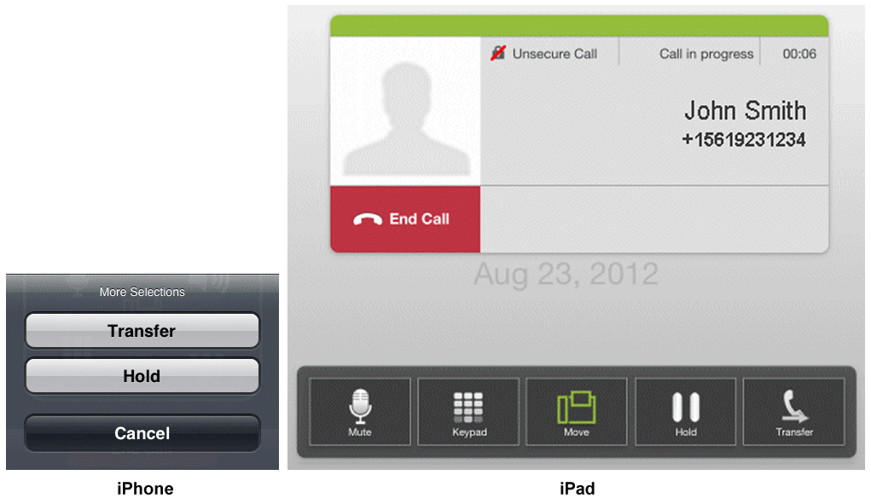
- Следует выбрать способ определения целевого объекта перевода звонка из следующих вариантов:
  - выбрать наименование/номер в журнале недавних вызовов (Recents),
  - выбрать наименование/номер в списке контактов (Contacts),
  - выбрать прикосновением раздел Keypad (Кнопочная панель), ввести номер и выбрать прикосновением раздел Call (звонок).
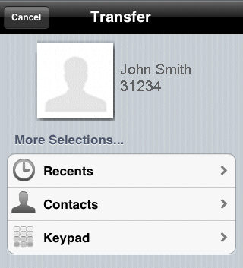

Перевод звонков, осуществляемых на стационарный/мобильный телефон.

Пошаговая инструкция
- Чтобы перевести звонок, следует выполнить описанные ниже операции.
  - При работе на устройстве iPhone следует прикосновением выбрать стрелку вниз, чтобы развернуть панель уведомлений, затем выбрать прикосновением опцию More Features (Дополнительные опции).
  - При работе на устройствах iPad следует выбрать прикосновением иконку в строке состояния, чтобы отобразить движок звонка.
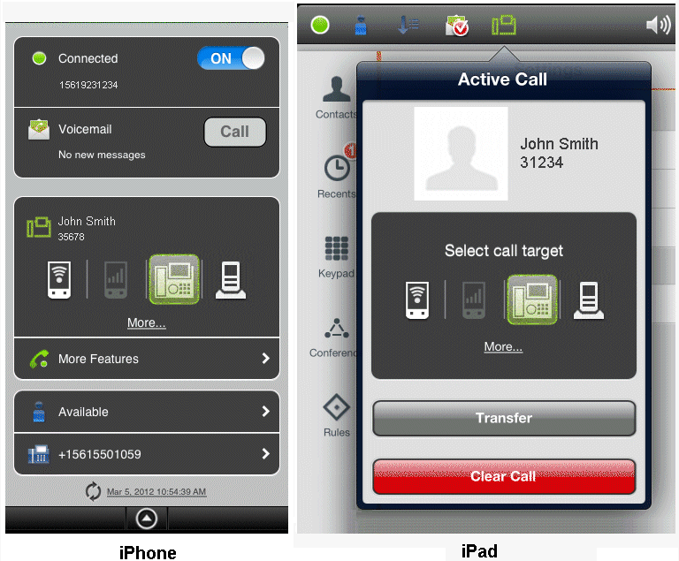

- Следует выбрать прикосновением опцию Transfer, чтобы активировать список способов определения целевого объекта перевода звонка:
  - выбрать наименование/номер в журнале недавних вызовов (Recents),
  - выбрать наименование/номер в списке контактов (Contacts),
  - выбрать прикосновением раздел Keypad (Кнопочная панель), ввести номер и выбрать прикосновением раздел Call (звонок).

Работа без стационарного телефона, имеющего приложение OpenScape Voice

Программа OpenScape Mobile предоставляет возможность работать без стационарного телефона. Услуга одного номера не будет зарегистрирована. Пользующейся ею абонент может эксплуатировать своего мобильного клиента как первоначальный телефон для отправки и приёма вызовов без физического стационарного телефона.

Примечание: Считается, что абонент услуги одного номера с зарегистрированной логической вторичной линией (линиями) имеет также зарегистрированную первую линию.

Если стационарный телефон пользователя не зарегистрирован, приложение OpenScape Mobile поддерживает описанные ниже сценарии для следующих операций:

Отклонение звонка:
    - Если приложение OpenScape Mobile достижимо по сети Wi-Fi:
      - звонок звучит на устройстве Wi-Fi;
      - поскольку услуга одного номера не зарегистрирована, Wi-Fi телефон содержит экран входящих звонков с неактивной кнопкой стационарного телефона;
      - если прикоснуться к ней, ничего не изменится.

перемещение (обработка) звонка.
    - Если приложение OpenScape Mobile работает по сети Wi-Fi:
      - следует выбрать прикосновением кнопку Move, чтобы отобразить движок звонка;
      - поскольку услуга одного номера не зарегистрирована, на экране Select call target (выбор пункта назначения для звонка), кнопка стационарного телефона будет отображена неактивной и недоступной для выбора;
      - в случае прикосновения к этой кнопке переадресации вызова произведено не будет, а переключатель будет автоматически перемещён в прежнюю позицию.
    - Если приложение OpenScape Mobile работает по сети мобильной связи при наличии зоны действия Wi-Fi:
      - следует выбрать прикосновением кнопку Move, чтобы отобразить движок звонка;
      - поскольку услуга одного номера не зарегистрирована, на экране Select call target (выбор пункта назначения для звонка), кнопка стационарного телефона будет отображена неактивной и недоступной для выбора;
      - в случае прикосновения к этой кнопке переадресации вызова произведено не будет, а переключатель будет автоматически перемещён в прежнюю позицию.
Предусмотрены два дополнительных сценария, связанных со стационарным телефоном, работающем на приложению OpenScape Voice.
    - Если пользователь имеет незарегистрированный стационарный телефон, который становится зарегистрированным, когда мобильный клиент звонит, кнопка стационарного телефона доступна для выбора.
    - Если пользователь имеет зарегистрированный стационарный телефон, который перестаёт быть зарегистрированным, когда мобильный клиент звонит, кнопка стационарного телефона неактивна.

Дополнительная информация: Если у пользователя незарегистрированный стационарный телефон, звонок на подключённое к сети Wi-Fi устройство с приложением OpenScape Mobile автоматически маршрутизируется так, как если бы звонок был отправлен на зарегистрированное устройство, у которого предусмотрена услуга одного номера.

Дополнительная информация: Если в настройках не предусмотрено ни одного номера, иконка мобильного телефона неактивна и недоступна для выбора. Если иконка мобильного телефона выбрана прикосновением, сброс или переадресация вызова невозможны.

Дополнительные службы

Если у пользователя стационарный телефон отсутствует или в нерабочем состоянии, для приложения OpenScape Mobile доступны следующие дополнительные службы.

      - Одновременный звонок
Если на звонок отвечает другая сторона, член группы одновременного звонка, приложение OpenScape Mobile уже не может контролировать звонок. Но о таком звонке не поступает отчёт как о пропущенном.
      - Последовательный звонок
      - Переадресация вызова – нет ответа (CFDA)
      - Переадресация вызова – занято
      - Переадресация вызова – улучшение
      - Переадресация вызова – голосовая почта
      - Переадресация вызова – абонент недоступен (стабильно)
      - Переадресация вызова – система – вовнутрь/вовне – занято (CFSIE–Busy)
      - Переадресация вызова – система – вовнутрь/вовне – нет ответа (CFSIE–DA)
      - Переадресация вызова – система – вовнутрь/вовне – не беспокоить (CFSIE–DND).

Дополнительная информация: Для всех звонков, которые были возвращены на действующее по сети Wi-Fi приложение OpenScape Mobile из-за отсутствия регистрации услуги одного номера, все службы действуют одинаково, как для звонка, направленного на абонента с зарегистрированной услугой одного номера.
С другой стороны, эти услуги не работают для звонков, возвращённых на приложение OpenScape Mobile на мобильном телефоне.

Использование устройства с Bluetooth

Приложение OpenScape Mobile использует устройство Bluetooth для отправки и приёма звонков, когда такое устройство подключено. Вручную выбирать Bluetooth при отправке и приёме вызова не требуется.

Иконка в нижнем правом углу экрана «Call in progress» (разговор уже идёт) показывает, что опция поиска и выявления у технологии bluetooth активна.

Дополнительная информация: Если опция поиска и выявления у технологии bluetooth была отключена в целях обеспечения безопасности, для использования технологии эту опцию следует включить.

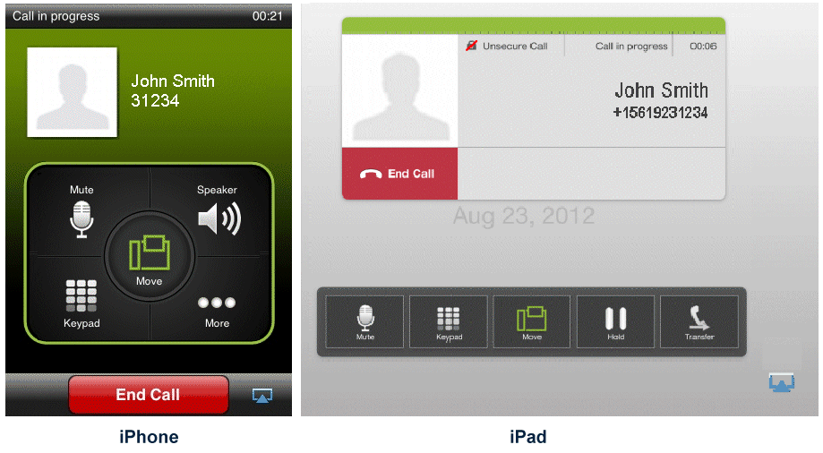

Когда разговор уже идёт, аудио можно переключить с устройства Bluetooth на раковину трубки или микрофон устройства.

Пошаговая инструкция

    - Выбрать прикосновением иконку в нижнем правом углу экрана.
    - Перенаправить аудио на микрофон или раковину трубки мобильного устройства, нажав соответствующую кнопку.

Использование идентификаторов в приложении OpenScape Mobile

Идентификатор добавляется к иконке OpenScape Mobile на рабочем столе, чтобы показать количество пропущенных (или отклонённых) вызовов, или чтобы показать непрослушанное сообщение голосовой почты.

Дополнительная информация: Это верно только для конфигураций Voice-Only и Integrated. Идентификаторы не применяются при конфигурации UC-Only.

- При первом пропущенном/отклонённом звонке появляется идентификатор с цифрой 1 (если до этого идентификатор отсутствовал). Цифра идентификатора увеличивается на 1 при каждом новом пропущенном/отклонённом звонке. Если открыть вкладку Recents (недавние вызовы), идентификатор исчезает (при отсутствии непрослушанных сообщений голосовой почты).
- При появлении новых (непрослушанных) сообщений голосовой почты, доступных для номера стационарного телефона, появляется идентификатор с цифрой 1 (если до этого идентификатор отсутствовал). Если он был, цифра идентификатора увеличивается на 1. Когда все сообщения голосовой почты прослушаны, идентификатор исчезает (при отсутствии пропущенных/отклонённых вызовов). Цифра показывает сам факт поступления партии новых сообщений. Она не показывает количество сообщений в этой партии: если их количество увеличить, она не изменится.
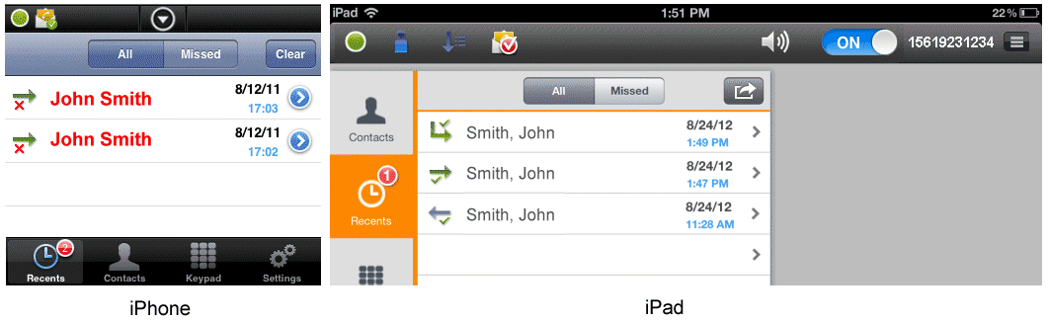

Воспроизведение сообщения голосовой почты. Конфигурации Voice-Only и Integrated
Приложение OpenScape Mobile позволяет воспроизводить непрослушанные сообщения ящика голосовой почты стационарного телефона (они будут обозначены иконкой в виде конверта , как показано на рис. ниже).

Дополнительная информация: При конфигурации UC-Only это недоступно.

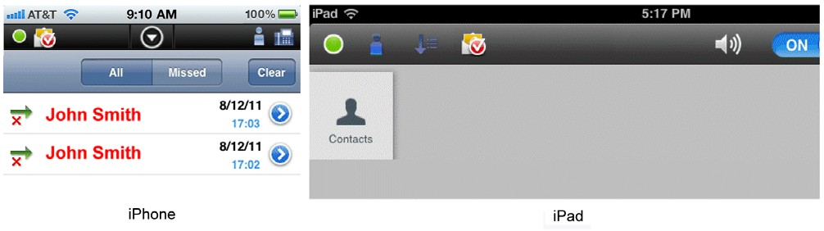

Пошаговая инструкция

    - Чтобы подключиться к серверу голосовой почты, следует выполнить описанные ниже операции.
        - При работе на устройствах iPhone прикосновением выбрать стрелку вниз, чтобы развернуть панель уведомлений, затем выбрать прикосновением опцию Call.

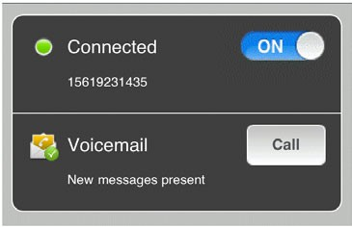

        - При работе на устройствах iPad прикосновением выбрать иконку в строке состояния.
    - Ввести пароль с клавиатуры.

Предотвращение разрыва соединения по Wi-Fi во время разговора с его использованием

Если сигнал Wi-Fi ослабевает во время разговора, речь становится нестабильной.

Пошаговая инструкция

› При обнаружении снижения качества передачи речи следует выполнить одно из следующих действий:
        - закончить разговор не передвигаясь,
        - уйти назад, туда, где сигнал сильнее,
        - переместить звонок на стационарный телефон или на мобильный телефон, если в этом месте у последнего сильный сигнал.

Возобновление соединения с сервером приложения OpenScape Voice после потери и восстановления соединения по Wi-Fi
Когда приложение OpenScape Mobile выявляет недоступность сигнала Wi-Fi, оно пытается восстановить подключение каждые 10 минут.

Дополнительная информация: Это верно только для конфигураций Voice-Only и Integrated. В режиме UC-Only данная опция не действует.

Если устройство восстанавливает соединение по Wi-Fi и может подключиться к серверу приложения OpenScape Voice, приложение OpenScape Mobile тоже восстанавливает подключение автоматически, но это может занять до 10 минут после восстановления соединения по Wi-Fi. Этот десятиминутный лимит установлен iOS для продления срока годности батарейки. (iOS – это операционная система, которая используется в устройствах iPhone, iPod Touch, и iPad).
Приложение OpenScape Mobile должно иметь возможность подключиться к серверу OpenScape Voice по данному соединению Wi-Fi. Это важно для работы в тех местах, где перед получением доступа в интернет требуется сперва принять определённые условия с помощью браузера. Устройство может быть подключено к Wi-Fi (и это будет показано специальным индикатором) но пока не будут приняты условия, доступа в интернет не будет.

Использование приложения OpenScape UC
Конфигурации UC-Only и Integrated позволяют пользователям мобильных устройств развёртывать работающие на базе удалённого доступа основанные на контроле присутствия списки контактов и опции конференционного взаимодействия.

Дополнительная информация: Описанные в настоящей главе опции недоступны при конфигурации Voice-Only.

Для устройств iPhone
Эти опции доступны на панели навигации, которая расположена вдоль нижней части экрана.
- Recents – эта экранная форма отображает последние 20 входящих, исходящих и пропущенных вызовов,
- Contacts – данную экранную форму следует использовать для создания, редактирования, вызова или удаления контактов, Эти опции доступны с помощью кнопки More...

Дополнительная информация: Кнопка More... представляет только те дополнительные опции, которые полезны в текущей ситуации. Если опции, предусмотренные этой кнопкой, бесполезны, она ссылается на другие.

- Own Status – отображение списка опций, связанных с формами фиксации присутствия пользователя.
- Devices – экранная форма, которая открывает список оконечных устройств. Там можно добавлять, редактировать или удалять оконечные устройства. Можно также выбрать устройство как предпочтительное для сервиса с одним номером (СОН).
- Conference – эту экранную форму следует использовать для управления своими конференциями.
- Rules – активация и деактивация правил управления своими звонками.

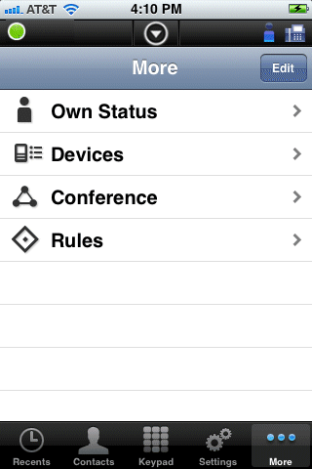

Дополнительная информация: Чтобы определить, какие опции будут доступны на вкладке средств управления, следует выбрать прикосновением кнопку More... , затем Edit (правый верхний угол экрана). Выбрать прикосновением и перетянуть иконку опции на вкладку средств управления, чтобы сделать опцию доступной оттуда. Вкладка средств управления включает до пяти иконок (это ограничение ОС iOS) и если пять иконок уже там есть, следует сменить одну из них на ту, которую требуется туда поместить.

Для устройств iPad
Эти опции доступны в строке состояния, которая расположена вдоль верхней части экрана.
- Own Status – отображение списка опций, связанных с формами фиксации присутствия пользователя. (она может выглядеть, например, так:).
- Devices – следует использовать иконку «Devices», чтобы открыть список оконечных устройств. Там можно добавлять, редактировать или удалять оконечные устройства. Можно также выбрать устройство как предпочтительное для сервиса с одним номером (СОН). (она может выглядеть, например, так:).
Эти опции доступны на панели навигации, которая расположена вдоль левой части экрана.
- Contacts – данную экранную форму следует использовать для создания, редактирования, вызова или удаления контактов,
- Recents – эта экранная форма отображает 20 входящих, исходящих и пропущенных вызовов,
- Conference – эту экранную форму следует использовать для управления своими конференциями.
- Rules – эту экранную форму следует использовать для активации и деактивации правил управления своими звонками,

Контакты

Контакты это адреса, введённые в списки приватных контактов на сервере приложения OpenScape UC. Контакты можно объединять в группы. Эти группы будут представлены в экранной форме Contacts (Контакты) приложения OpenScape Mobile. По умолчанию создаётся группа OpenScape Contacts, в которой представлены все приватные контакты одного пользователя.

С помощью экранной формы Contacts (Контакты) можно:
    - позвонить с использованием контакта,
    - добавить контакт вручную,
    - открыть контакт
    - отредактировать контакт,
    - удалить контакт,
    - создать группу,
    - добавить сюда уже созданную группу,
    - отредактировать группу,
    - удалить группу,

Звонок с использованием контактных данных
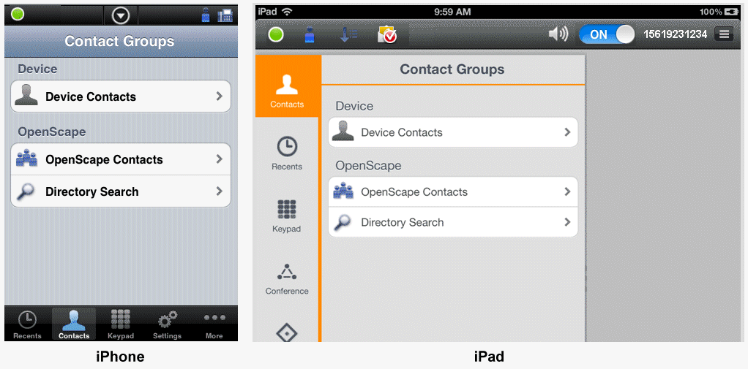

Пошаговая инструкция

- В приложении OpenScape Mobile выбрать прикосновением опцию Contacts (Контакты).
- Выбрать контакт из группы, приватного списка контактов, или найти его в каталоге адресов. Иконки, которые обозначают телефонный статус контактов, имеют следующие значения: Линия занята, Линия свободна, Нет данных.

Дополнительная информация: При выборе участников конференции следует обратить внимание на их телефонный статус.

- Выбрать прикосновением нужный контакт, чтобы открылось диалоговое окно для отправки вызовов.
- Если для одного контакта предусмотрено несколько устройств, выбрать одно из них прикосновением, чтобы начать звонок.

Примечание: Все звонки начинаются как звуковые, и видео может быть добавлено любым из разговаривающих, когда звонок активен.

  - Чтобы начать видеозвонок, следует сперва начать звуковой звонок, а потом, когда абонент ответит, выбрать прикосновениями опцию More и далее Add Video (при работе с устройствами iPhone и iPod), или зелёную кнопку с изображением камеры (при работе с устройствами iPad).
  - Чтобы добавить видео к исходящему голосовому звонку, следует выбрать прикосновениями опцию More и далее Add Video (при работе с устройствами iPhone и iPod), или зелёную кнопку с изображением камеры (при работе с устройствами iPhone и iPod).
Устройство с приложением OpenScape Mobile, на которое отправляется это добавленное видео, может:
- принять поступающее видео, не пересылая его (звонок с только входящим видео),
- принять видео, но не отправлять своего (односторонний видеозвонок),
- Отвергнуть видео (только голосовой звонок).

Дополнительная информация: Когда начат видеозвонок, отправляемое видео будет отображено в верхнем левом углу экрана, при том, что принимаемое видео будет отображено в фоновом режиме на всём экране.

  - Если во время видеозвонка прикоснуться к любому участку экрана, будут отображены прозрачные, но активные средства управления и строка состояния.
Если прикоснуться к экрану ещё раз или не трогать его две секунды, средства управления снова будут скрыты.
Поддерживаются следующие средства управления:
- Кнопка Camera switch (в нижнем левом углу) позволяет переключаться между режимами камеры переднего вида и камеры заднего вида.
- Кнопка Video Quality (в верхнем правом углу) позволяет выбрать качество видео (Very High (очень высокое), High (высокое), Medium (среднее), Low (низкое)).

Начало сессии чата с помощью контакта.

Необходимые условия
- Опция Instant messaging (обмен мгновенными сообщениями) должна быть активирована. Чтобы это сделать, следует выбрать путь More> Settings > Advanced и активировать опцию Activate Instant Messaging (Отправка мгновенных сообщений)

Чтобы начать чат с помощью контакта, следует выполнить следующие операции:

Пошаговая инструкция
- Выбрать прикосновением опцию Contacts.
- Чтобы начать сессию чата с помощью контакта с одним собеседником, следует выполнить описанные ниже операции.
  - Выбрать контакт из группы, приватного списка контактов, или найти его в каталоге адресов.
  - Найти путём промотки списка и выбрать прикосновением опцию IM Address (Адрес для отправки мгновенных сообщений).
  - Выбрать прикосновением опцию Chat (Чат).
  - Ввести имя для этого нового чата или оставить поле пустым. Сессия чата начата.

Начало сессии чата с помощью контакта с несколькими собеседниками
- Выбрать и какое-то время удерживать запись одного из контактов, который требуется добавить к обсуждению.
- Выбрать прикосновениями записи других контактов, которые требуется добавить к обсуждению.
- Выбрать прикосновением кнопку сообщения, расположенную в верхнем правом углу.
- Ввести имя для этого нового чата или оставить поле пустым. Сессия чата начата.

Добавление контактов вручную

Добавление контактов вручную

Пошаговая инструкция

- В приложении OpenScape Mobile выбрать прикосновением опцию Contacts (Контакты).
- Выбрать прикосновением опцию OpenScape Contacts.
- Выбрать прикосновением иконку "Menu" , затем выбрать прикосновением опцию New Contact (Новый контакт), чтобы открыть форму ввода для создания нового контакта.
- Следует выбрать прикосновением опцию Show All Details, чтобы открыть форму данных New contact (Новый контакт).

Дополнительная информация: Линия ввода Symphonia ID предназначена для добавления общедоступного контакта непосредственно по ней. Предпочтительным является добавление контактов с помощью опции Directory Search (поиск директории), пока этот способ поддерживается. В последующих версиях этот способ может быть аннулирован.

- Ввести контакт в поля формы.
- Выбрать прикосновением опцию Save, чтобы закрыть диалоговое окно и автоматически добавить контакт в контакты списка OpenScape.

Просмотр контактных данных

Для просмотра контактных данных следует выполнить описанные ниже операции.

Пошаговая инструкция
- В приложении OpenScape Mobile выбрать прикосновением опцию Contacts (Контакты).
- Выбрать прикосновением опцию Select, чтобы выбрать нужный контакт.
- Выбрать опцию Open, чтобы отобразить контактные данные, которые включают часовой пояс, локализацию, примечание, наименования групп, в которые данный контакт добавлен.

Редактирование контактов

Чтобы отредактировать контакт, следуе твыполнить описанные ниже операции.

Пошаговая инструкция
- В приложении OpenScape Mobile выбрать прикосновением опцию Contacts (Контакты).
- Выбрать прикосновением опцию Select, чтобы выбрать контакт, который требуется отредактировать.
- Выбрать опцию Edit... , чтобы открыть диалоговое окно Edit Contact (редактировать контакт).
- Произвести необходимые изменения.
- Выбрать прикосновением опцию OK, чтобы закрыть диалоговое окно и автоматически внести изменения в контактные данные списка OpenScape.

Удаление контакта

Чтобы удалить контакт, следует выполнить описанные ниже операции.

Пошаговая инструкция
- В приложении OpenScape Mobile выбрать прикосновением опцию Contacts (Контакты).
- Выбрать прикосновением опцию Select, чтобы выбрать контакт, который требуется удалить.
- Выбрать опцию Delete, затем выбрать опцию ОК.
Диалоговое окно закроется, и контакт будет удалён из списка OpenScape.

Создание новой группы контактов

Чтобы создать новую группу контактов, следует выполнить описанные ниже операции.

Пошаговая инструкция

- В приложении OpenScape Mobile выбрать опцию Contacts (Контакты).
- Выбрать прикосновением опцию OpenScape Contacts.
- Выбрать иконку «Menu», затем выбрать прикосновением опцию Edit.
- Выбрать прикосновением зелёный значок «+» и ввести имя новой группы контактов.
- Выбрать щелчком левой клавиши мыши опцию Done.
Новая группа контактов была создана и добавлена в список OpenScape.

Примечание: Возможно, потребуется синхронизировать список контактов OpenScape.

Добавление контактов в группу

Добавление контактов в группу:

Пошаговая инструкция
- В приложении OpenScape Mobile выбрать опцию Contacts (Контакты).
- Выбрать прикосновением опцию OpenScape Contacts.
- Выбрать прикосновением группу, в которую требуется добавить контакт.
- Выбрать иконку «Menu», затем выбрать прикосновением опцию Edit.
- Выбрать абонентов (из списка контактов OpenScape), которых требуется добавить в группу.
- Выбрать щелчком левой клавиши мыши опцию Done.

Контакты добавлены в группу.

Примечание: Возможно, потребуется синхронизировать список контактов OpenScape.

Редактирование группы контактов

Чтобы произвести редактирование группы контактов, следует выполнить описанные ниже операции.

Пошаговая инструкция

- В приложении OpenScape Mobile выбрать опцию Contacts (Контакты).
- Выбрать прикосновением опцию OpenScape Contacts.
- Выбрать прикосновением группу, которую требуется отредактировать.
- Выбрать иконку «Menu», затем выбрать прикосновением опцию Edit.
- Выбрать (или снять выделение с) записей абонентов, которых требуется добавить в группу контактов/удалить из неё.
- Выбрать щелчком левой клавиши мыши опцию Done.
Группа контактов обновлена.

Примечание: Возможно, потребуется синхронизировать список контактов OpenScape.

Удаление группы контактов

Чтобы удалить группу контактов, следует выполнить описанные ниже операции.

Пошаговая инструкция
- В приложении OpenScape Mobile выбрать опцию Contacts (Контакты).
- Выбрать прикосновением опцию OpenScape Contacts.
- Выбрать иконку «Menu», затем выбрать прикосновением опцию Edit.
- Выбрать красный значок «-», чтобы выбрать группу контактов, которую требуется удалить.
- Выбрать опцию Delete, и затем Done.

Группа контактов была удалена из списка OpenScape.

Примечание: Контакты, входившие в удалённую группу, остаются в списке контактов OpenScape.
Возможно, потребуется синхронизировать список контактов OpenScape.

Поиск директории

Следует использовать функцию Directory Search (поиск директории), чтобы найти один конкретный контакт. В этом процессе используются общая и приватная адресные книги. В качестве критерия поиска можно использовать имя или фамилию абонента.

Экранная форма Directory Search предоставляет следующие возможности:
    - Finding a contact (Поиск контакта)
    - Finding and adding a contact (Поиск и добавление контакта)
    - Finding a contact and calling that person directly (Поиск контакта и звонок напрямую соответствующему абоненту)
    - Finding and opening a contact’s information for viewing (Поиск контакта и открытие контактной информации для просмотра).

Поиск контакта
Чтобы найти контакт, следует выполнить описанные ниже операции.

Пошаговая инструкция

- В приложении OpenScape Mobile выбрать прикосновением опцию Contacts (Контакты).
- Выбрать прикосновением опцию Directory Search.
- Чтобы начать поиск следует ввести имя, фамилию или инициалы абонента, контакт которого требуется найти, в строку ввода .
Откроется список найденных совпадений.

Примечание: Если ввод первых букв поискового слова дал слишком много результатов, можно повторить поиск с большим количеством букв.

Поиск и добавление контакта в список

Чтобы найти и добавить контакт в приватный список контактов OpenScape Mobile, следует выполнить описанные ниже операции.

Пошаговая инструкция
- В приложении OpenScape Mobile выбрать прикосновением опцию Contacts (Контакты).
- Выбрать прикосновением опцию Directory Search.
- Чтобы начать поиск следует ввести имя, фамилию или инициалы абонента, контакт которого требуется найти, в строку ввода .

Примечание: Если ввод первых букв поискового слова дал слишком много результатов, можно повторить поиск с большим количеством букв.

- Выбрать прикосновением нужный контакт из полученного списка.
- Выбрать прикосновением кнопку "+", чтобы автоматически добавить контакт в список контактов OpenScape.
Возникнет поле с сообщением, информирующее пользователя о том, что контакт был успешно добавлен в список OpenScape.

Поиск контакта и вызов соответствующего абонента

Чтобы найти контакт и направить вызов соответствующему абоненту, следует выполнить описанные ниже операции.

Пошаговая инструкция
- В приложении OpenScape Mobile выбрать прикосновением опцию Contacts (Контакты).
- Выбрать прикосновением опцию Directory Search.
- Чтобы начать поиск следует ввести имя, фамилию или инициалы абонента, контакт которого требуется найти, в строку ввода .

Примечание: Если ввод первых букв поискового слова дал слишком много результатов, можно повторить поиск с большим количеством букв.

- Выбрать прикосновением опцию Select, чтобы пометить нужный контакт из полученного списка.
- Выбрать прикосновением опцию Call... , чтобы открыть диалоговое окно отправки вызовов.
- Если для одного контакта предусмотрено несколько устройств, выбрать одно из них в диалоговом окне
Number:.
- В поле со списком Call me on my device (Позвонить мне на моё устройство) выбрать одно из своих устройств для отправки вызова.

Примечание: Все звонки начинаются как звуковые, и видео может быть добавлено любым из разговаривающих, когда звонок активен.

  - Чтобы начать видеозвонок следует сперва начать звуковой звонок, а потом, когда абонент ответит, выбрать прикосновениями путь More > Add Video.
  - Чтобы добавить видео к исходящему голосовому звонку, следует выбрать прикосновениями опцию More и далее Add Video (при работе с устройствами iPhone и iPod), или зелёную кнопку с изображением камеры (при работе с устройствами iPhone и iPod).
Устройство с приложением OpenScape Mobile, на которое отправляется это добавленное видео, может:
- принять поступающее видео, не пересылая его (звонок с только входящим видео),
- принять видео, но не отправлять своего (односторонний видеозвонок),
- Отвергнуть видео (только голосовой звонок).

Дополнительная информация: Когда начат видеозвонок, отправляемое видео будет отображено в верхнем левом углу экрана, при том, что принимаемое видео будет отображено в фоновом режиме на всём экране.

  - Если во время видеозвонка прикоснуться к любому участку экрана, будут отображены прозрачные, но активные средства управления и строка состояния.
Если прикоснуться к экрану ещё раз или не трогать его две секунды, средства управления снова будут скрыты.
Поддерживаются следующие средства управления:
- Кнопка Camera switch (в нижнем левом углу) позволяет переключаться между режимами камеры переднего вида и камеры заднего вида.
- Кнопка Video Quality (в верхнем правом углу) позволяет выбрать качество видео (Very High (очень высокое), High (высокое), Medium (среднее), Low (низкое)).

Поиск и отображение контактных данных

Чтобы найти и отобразить контакты следует выполнить описанные ниже операции.

Пошаговая инструкция
- В приложении OpenScape Mobile выбрать прикосновением опцию Contacts (Контакты).
- Выбрать прикосновением опцию Directory Search.
- Чтобы начать поиск следует ввести имя, фамилию или инициалы абонента, контакт которого требуется найти, в строку ввода .

Примечание: Если ввод первых букв поискового слова дал слишком много результатов, можно повторить поиск с большим количеством букв.

- Выбрать прикосновением опцию Select, чтобы пометить нужный контакт из полученного списка.
- Выбрать прикосновением опцию Open, чтобы просмотреть его контактные данные.
Теперь контактные данные отображены. Эта информация включает часовой пояс, локализацию, примечание, наименования групп, в которые данный контакт добавлен.

Список недавних звонков

Список недавних звонков (Recents) отображает 20 входящих, исходящих и пропущенных вызовов.

Тип вызовов в списке (входящих/исходящих/пропущенных) отображается слева от его имени и номера (если есть). Типы могут быть следующие:
• Входящий принятый вызов
• входящий непринятый вызов,
• успешный исходящий вызов,
• неудачный исходящий вызов.
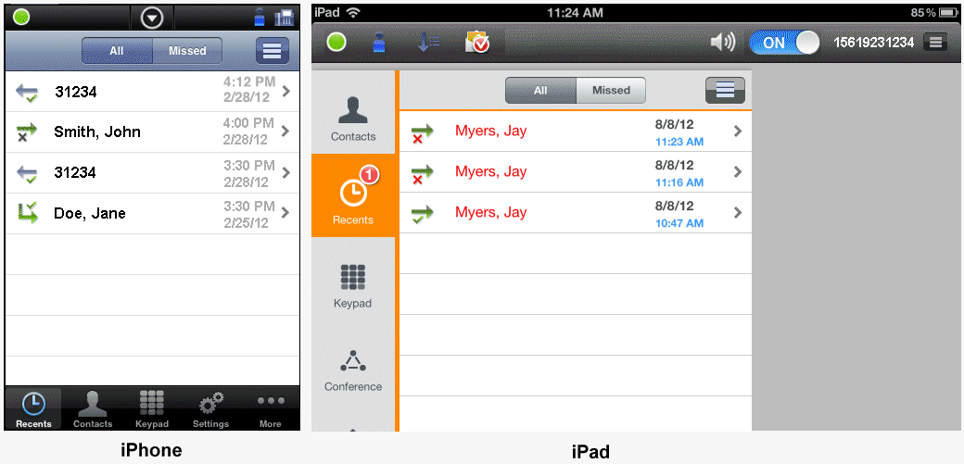
С помощью экранной формы недавних звонков (Recents) можно:
- обновлять список недавних звонков,
- звонить на телефонный номер,
- звонить с использованием контакта,
    - удалить позицию списка,
- удалить несколько позиций в режиме Delete Mode.

Обновление списка недавних звонков

Чтобы обновить список недавних звонков следует выполнить описанные ниже операции.

Пошаговая инструкция
- В приложении OpenScape Mobile выбрать прикосновением опцию Recents (недавние звонки).
- Выбрать прикосновением иконку «Menu» , затем прикосновением выбрать опцию Refresh, чтобы обновить содержание списка Recents (недавние звонки).

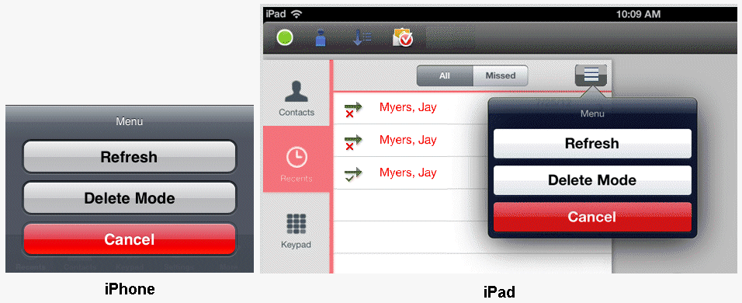

Звонок на имя или телефонный номер

Чтобы позвонить на имя или телефонный номер с помощью списка недавних звонков (Recents) следует выполнить описанные ниже операции.

Пошаговая инструкция
- В приложении OpenScape Mobile выбрать прикосновением опцию Recents (недавние звонки).
- Выбрать прикосновением имя или телефонный номер абонента, которому требуется позвонить, чтобы открыть соответствующую журнальную запись.
- Следует выбрать прикосновением опцию Call, чтобы начать звонок.

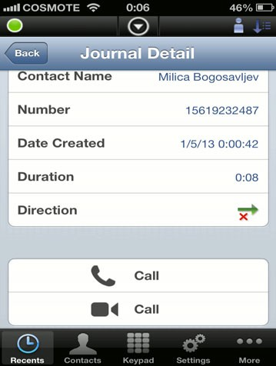
  - Чтобы добавить видео к исходящему голосовому звонку, следует выбрать прикосновениями опцию More и далее Add Video (при работе с устройствами iPhone и iPod), или зелёную кнопку с изображением камеры (при работе с устройствами iPhone и iPod).
- Выбрать опцию Call (перед её обозначением представлена небольшая иконка в виде камеры). Начнётся видеозвонок.

Дополнительная информация: Когда начат видеозвонок, отправляемое видео будет отображено в верхнем левом углу экрана, при том, что принимаемое видео будет отображено в фоновом режиме на всём экране.

  - Если во время видеозвонка прикоснуться к любому участку экрана, будут отображены прозрачные, но активные средства управления и строка состояния.
Если прикоснуться к экрану ещё раз или не трогать его две секунды, средства управления снова будут скрыты.
Поддерживаются следующие средства управления:
- Кнопка Camera switch (в нижнем левом углу) позволяет переключаться между режимами камеры переднего вида и камеры заднего вида.
- Кнопка Video Quality (в верхнем правом углу) позволяет выбрать качество видео (Very High (очень высокое), High (высокое), Medium (среднее), Low (низкое)).

Удаление записи

Чтобы удалить запись из Списка недавних звонков (Recents) следует выполнить описанные ниже операции.

Пошаговая инструкция

- В приложении OpenScape Mobile выбрать прикосновением опцию Recents (недавние звонки).
- Выбрать прикосновением запись, которую требуется удалить.
- Выбрать опцию Delete Journal Record, чтобы закрыть диалоговое окно и автоматически удалить запись списка.

Кнопочная панель

Следует использовать кнопочную панель для набора номеров, на которые требуется позвонить.

С помощью кнопочной панели можно начинать:
- голосовые звонки,
- видеозвонки.

Набор телефонного номера

Чтобы позвонить на телефонный номер с помощью кнопочной панели следует выполнить описанные ниже операции.

Пошаговая инструкция
- В приложении OpenScape Mobile выбрать прикосновением опцию Keypad (кнопочная панель).
- Выбрать прикосновением номер, на который требуется позвонить.
- Следует выбрать прикосновением опцию Call, чтобы начать звонок.
  - Чтобы добавить видео к исходящему голосовому звонку, следует выбрать прикосновениями опцию More и далее Add Video (при работе с устройствами iPhone и iPod), или зелёную кнопку с изображением камеры (при работе с устройствами iPhone и iPod).
- Выбрать опцию Call (перед её обозначением представлена небольшая иконка в виде камеры). Начнётся видеозвонок.

Дополнительная информация: Когда начат видеозвонок, отправляемое видео будет отображено в верхнем левом углу экрана, при том, что принимаемое видео будет отображено в фоновом режиме на всём экране.

  - Если во время видеозвонка прикоснуться к любому участку экрана, будут отображены прозрачные, но активные средства управления и строка состояния.
Если прикоснуться к экрану ещё раз или не трогать его две секунды, средства управления снова будут скрыты.
Поддерживаются следующие средства управления:
- Кнопка Camera switch (в нижнем левом углу) позволяет переключаться между режимами камеры переднего вида и камеры заднего вида.
- Кнопка Video Quality (в верхнем правом углу) позволяет выбрать качество видео (Very High (очень высокое), High (высокое), Medium (среднее), Low (низкое)).

Чат

Экранная форма Chat представляет собой список, в котором представлены все сессии чатов, проведённых с абонентами из списка контактов, и позволяет переключаться между обсуждениями.

Примечание: Чтобы активировать опцию Instant Messaging (Отправка мгновенных сообщений) следует выбрать путь More> Settings > Advanced и активировать опцию Activate Instant Messaging (Отправка мгновенных сообщений)

При этом на экранной форме Chat отображается ограниченное количество обсуждений. Чтобы загрузить больше сеансов связи, следует просто осуществлять промотку экрана вниз.

Добавление новых участников чата

Чтобы добавить в чат новых участников следует выполнить описанные ниже операции:

Пошаговая инструкция
    - Открыть прикосновением выбранный сеанс связи.
    - Выбрать прикосновением кнопку options, расположенную в верхнем правом углу.
    - Выбрать прикосновением опцию Add Participant(s) (добавить участника(участников).
    - Выбрать контакт(ы) абонента (абонентов) для добавления к обсуждению и выбрать прикосновением опцию Add (добавить).
Дополнительная информация: Если добавить нового участника/участников к обсуждению, которое ведётся в режиме «один с одним», автоматически создаётся новое обсуждение. В результате новые участники не могут видеть ранее изменённые сообщения.

Выход из обсуждения

Чтобы выйти из обсуждения, следует выполнить описанные ниже операции.

Пошаговая инструкция
    - Открыть прикосновением выбранный сеанс связи.
    - Выбрать прикосновением кнопку options, расположенную в верхнем правом углу.
    - Выбрать прикосновением опцию Leave Chat (Покинуть чат).

Загрузка новых сообщений в сеанс связи

Чтобы загрузить новые сообщения в сеанс связи, следует выполнить описанные ниже операции.

Пошаговая инструкция
    - Открыть прикосновением выбранный сеанс связи.
    - Прокрутить его до верхней позиции.
    - Прикоснуться к ней и потянуть вниз.

Дополнительная информация: Каждый раз, когда выполняется данная операция, загружается ещё 10 сообщений.

Выбор своего статуса
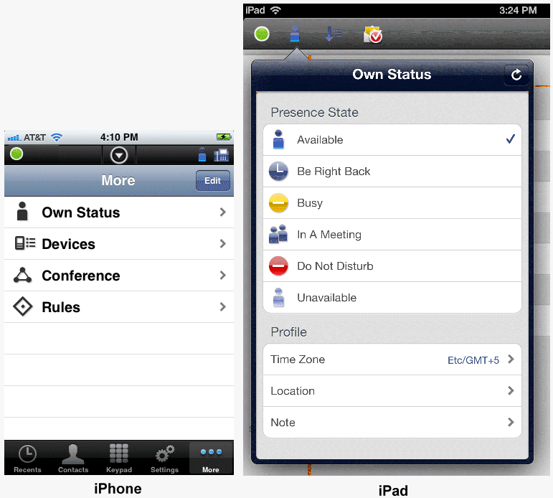
Чтобы установить или изменить собственный статус присутствия следует выполнить описанные ниже операции.

Пошаговая инструкция

    - В приложении OpenScape Mobile:
        - при работе на устройстве iPhone следует выбрать прикосновением опцию More... (ещё), затем выбрать прикосновением опцию Own Status (Собственный статус).

Дополнительная информация: Кнопка More... представляет только те дополнительные опции, которые полезны в текущей ситуации. Если опции, предусмотренные этой кнопкой, бесполезны, она ссылается на другие.

        - при работе на устройствах iPad следует выбрать прикосновением иконку "Own Status" (Собственный статус) в строке состояния. (она может выглядеть, например, так:).
    - Выбрать необходимый статус присутствия из следующих вариантов:
      - Available (доступен)
      - Be right back (скоро вернусь)
      - Busy (линия занята)
      - In a meeting (на совещании)
      - Do not disturb (не беспокоить)
      - Unavailable (недоступен)
    - Выбрать опцию Quit (выход).
Абоненты, соответствующие контактам пользователя OpenScape Mobile, теперь могут в верхней части экрана сбоку видеть статус, который пользователь себе выбрал.

Примечание: При работе на устройстве iPhone можно устанавливать настройки статуса непосредственно из панели уведомлений прикоснувшись к стрелке вниз и выбрав иконку «Own Status» (собственный статус), которая появится на экране (она может выглядеть, например, так:)

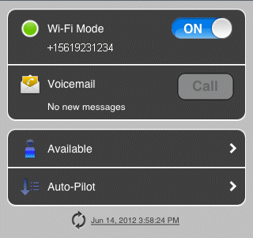

Устройства

Список оконечных устройств доступен в экранной форме Devices на устройствах iPhone или с помощью иконки "Devices" в строке состояния на устройствах iPad. (она может выглядеть, например, так:).

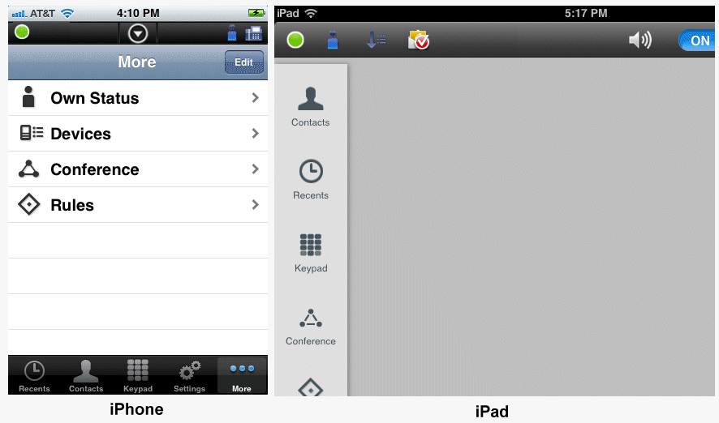
Там можно добавлять, редактировать или удалять оконечные устройства. Выбранное устройство это терминал, предпочтительный для применения в текущих коммуникациях. Все входящие звонки направляются на это устройство, и все исходящие звонки делаются с него.
По умолчанию данное поле может иметь одно из следующих значений:
- Auto-Pilot (автоуправление) – звонки направляются сперва на мобильное устройство, потом на стационарный телефон, затем на ящик голосовой почты (если он имеет корректные настройки). (подробнее см. гл. «Приём звонков» и «Отправка вызовов»).
- Office Phone (офисный телефон) – звонки сперва направляются на офисный телефон, затем на ящик голосовой почты (если он имеет корректные настройки).
- OpenScape Mobile (приложение OpenScape Mobile) – звонки сперва направляются на мобильный телефон, затем на ящик голосовой почты (если он имеет корректные настройки).
- OpenScape Mobile Cellular (приложение OpenScape Mobile в сотовой сети) – звонки сперва направляются на мобильный телефон, затем на ящик голосовой почты (если он имеет корректные настройки).
С помощью экранной формы (или иконки) Devices (устройства) можно:
- выбирать предпочтительное устройство,
- добавлять новые устройства в список Devices (список устройств),
- редактировать настройки устройства,
- удалять устройства.

Примечание: Можно производить настройку устройства непосредственно из панели уведомлений, выбрав прикосновением иконку «Device» (устройство), представленную на экране. В примере ниже для опции выбора предпочтительного устройства установлено значение "Auto-Pilot" (автоопределение),

Выбор предпочтительного устройства

Чтобы сменить предпочтительное устройство, следует выбрать другое в списке "Devices" (устройства). Для этого следует выполнить описанные ниже операции.

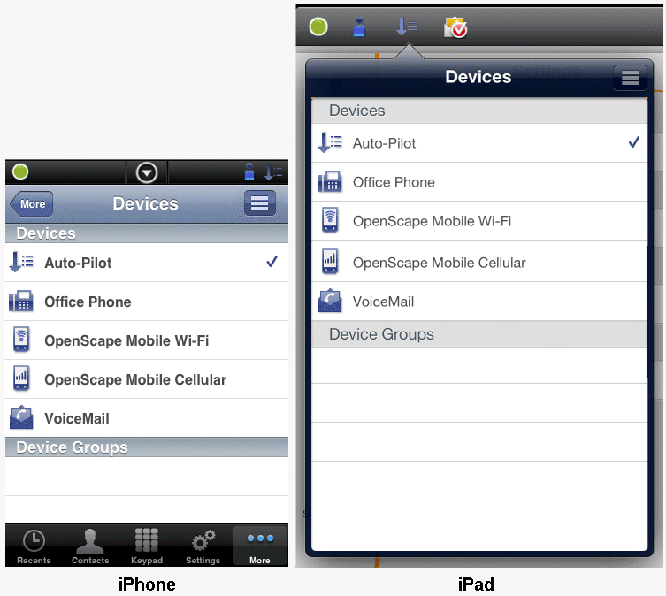

Пошаговая инструкция

- В приложении OpenScape Mobile:
    - при работе на устройстве iPhone следует выбрать прикосновением опцию More... (ещё), затем следует выбрать прикосновением опцию Devices.

Дополнительная информация: Кнопка More... представляет только те дополнительные опции, которые полезны в текущей ситуации. Если опции, предусмотренные этой кнопкой, бесполезны, она ссылается на другие.

    - При работе на устройствах iPad следует выбрать прикосновением иконку Devices (Устройства) в строке состояния. (она может выглядеть, например, так:).
- Выбрать из списка устройство, которое требуется сделать предпочтительным.
- Выбрать прикосновением опцию Make Preferred Device (Сделать предпочтительным устройством.

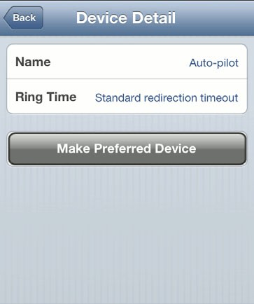

Добавление нового устройства

Чтобы добавить новое устройство в список устройств следует выполнить описанные ниже операции.

Пошаговая инструкция
- В приложении OpenScape Mobile:
    - при работе на устройстве iPhone следует выбрать прикосновением опцию More... (ещё), затем следует выбрать прикосновением опцию Devices.

Дополнительная информация: Кнопка More... представляет только те дополнительные опции, которые полезны в текущей ситуации. Если опции, предусмотренные этой кнопкой, бесполезны, она ссылается на другие.

    - При работе на устройствах iPad следует выбрать прикосновением иконку Devices (Устройства) в строке состояния. (она может выглядеть, например, так:).
- Выбрать прикосновением иконку "Menu» .

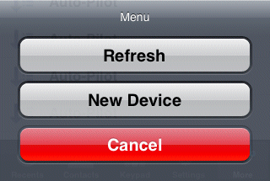
- Следует выбрать прикосновением опцию New Device, чтобы открыть диалоговое окно.
- Туда следует ввести следующую информацию:
Name (наименование): <Ввести уникальное имя>
Адрес: +491710007222 (пример для Европы)
Адрес: +15619231234 (пример для США)
- Можно установить максимальную продолжительность вызова для данного устройства с помощью радио-переключателя RNA (значение Unlimited, например, означает неограниченную продолжительность вызова).
- Выбрать прикосновением опцию Save, чтобы закрыть окно и автоматически обновить список устройств.

Редактирование настроек устройства

Чтобы отредактировать настройки устройства следует выполнить описанные ниже операции.

Дополнительная информация: Пользователь может редактировать настройки только тех устройств, которые он сам добавил.

Пошаговая инструкция

- В приложении OpenScape Mobile:
    - при работе на устройстве iPhone следует выбрать прикосновением опцию More... (ещё), затем следует выбрать прикосновением опцию Devices.

Дополнительная информация: Кнопка More... представляет только те дополнительные опции, которые полезны в текущей ситуации. Если опции, предусмотренные этой кнопкой, бесполезны, она ссылается на другие.

    - При работе на устройствах iPad следует выбрать прикосновением иконку Devices (Устройства) в строке состояния. (она может выглядеть, например, так:).
- Выбрать прикосновением устройство, настройки которого требуется отредактировать, и откроется диалоговое окно.
- Выбрать прикосновением опцию Edit (редактирование) и внести необходимые изменения в содержание полей.
- Можно установить максимальную продолжительность вызова для данного устройства с помощью радио-переключателя RNA (значение Unlimited, например, означает неограниченную продолжительность вызова).
- Выбрать прикосновением опцию Save, чтобы закрыть окно и автоматически обновить список устройств.

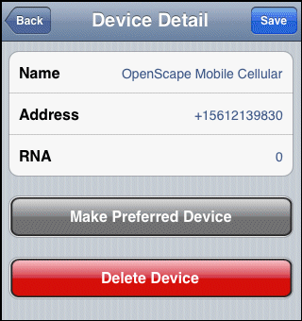

Удаление устройства

Чтобы удалить устройство из списка следует выполнить описанные ниже операции.

Дополнительная информация: Пользователь может удалять только те устройства, которые он сам добавил.

Пошаговая инструкция
- В приложении OpenScape Mobile:
    - при работе на устройстве iPhone следует выбрать прикосновением опцию More... (ещё), затем следует выбрать прикосновением опцию Devices.

Дополнительная информация: Кнопка More... представляет только те дополнительные опции, которые полезны в текущей ситуации. Если опции, предусмотренные этой кнопкой, бесполезны, она ссылается на другие.
    - При работе на устройствах iPad следует выбрать прикосновением иконку Devices (Устройства) в строке состояния. (она может выглядеть, например, так:).
- Выбрать прикосновением устройство, которое требуется удалить.
- Выбрать прикосновением опции Edit, затем Delete Device.
Устройство будет удалено, и список устройств обновится автоматически.

Опции конференций

Экранная форма Conferences (Конференции) позволяет создавать и начинать ситуативную конференцию, начинать уже созданные плановые конференции и/или отображать дату конференции.

Примечание: Невозможно настраивать новые плановые конференции с помощью приложения OpenScape Mobile Client.

Настраиваемое состояние конференции отображается иконками, имеющими следующие значения:
• Конференция по требованию,
• Начатая конференция,
• Неактивная на настоящий момент конференция.
Контекстное меню планируемой конференции содержит следующие опции:
- Open – отображение данных о конференции.
- Start Conference – открытие диалогового окна начала конференции.
С помощью контекстного меню можно определять статус подключаемости участника планируемой конференции, то есть определить, должен ли он направлять звонок в систему, или получать звонок автоматически при начале конференции.

Начало конференции по требованию с абонентами из списка контактов.

Начать конференцию по требованию можно с помощью списка контактов.

Дополнительная информация: На текущий момент конференция по требованию не может быть создана с помощью кнопочной панели или журнала вызовов.

Пошаговая инструкция
- В приложении OpenScape Mobile выбрать опцию Contacts (Контакты).
- Выбрать прикосновением опцию OpenScape Contacts.
- Выбрать прикосновением иконку "Menu", затем выбрать прикосновением опцию Start Contact Conference (Начать конференцию с использованием контактов), чтобы открыть список контактов для выбора участников конференции.
- Чтобы выбрать участника конференции, следует прикосновением выбрать запись с его контактными данными, чтобы отметить её галочкой

Примечание: При выборе участников конференции следует обратить внимание на их телефонный статус, соответствующий одной из следующих иконок. Линия занята, Линия свободна, Нет данных.
- Выбрать прикосновением опцию Start, чтобы начать конференцию по требованию.

Начало конференции

Чтобы начать конференцию, следует выполнить описанные ниже операции.

Пошаговая инструкция
- В приложении OpenScape Mobile:
    - при работе на устройстве iPhone следует выбрать прикосновением опцию More... (ещё), затем прикосновением выбрать опцию Conference (конференция).

Дополнительная информация: Кнопка More... представляет только те дополнительные опции, которые полезны в текущей ситуации. Если опции, предусмотренные этой кнопкой, бесполезны, она ссылается на другие.

    - При работе на устройствах iPad следует выбрать прикосновением опцию Conference (конференция).
- Выбрать прикосновением опцию conference (конференция), затем Start Conference (начать конференцию), чтобы начать планируемую конференцию.

Открытие записи, соответствующей конференции.

Открытие доступной записи, соответствующей конференции, чтобы отобразить данные об этой конференции.

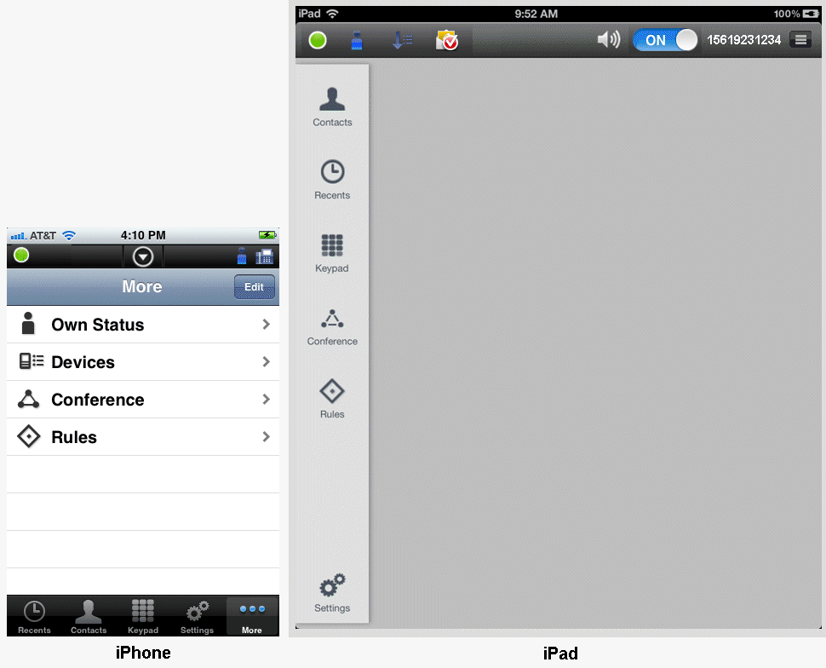

Чтобы открыть запись, соответствующую конференции, следует выполнить описанные ниже операции.

Пошаговая инструкция
- В приложении OpenScape Mobile:
  - при работе на устройстве iPhone следует выбрать прикосновением опцию More... (ещё), затем прикосновением выбрать опцию Conference (конференция).

Дополнительная информация: Кнопка More... представляет только те дополнительные опции, которые полезны в текущей ситуации. Если опции, предусмотренные этой кнопкой, бесполезны, она ссылается на другие.

    - При работе на устройствах iPad следует выбрать прикосновением опцию Conference (конференция).
- Прикосновением выбрать запись с данными конференции, чтобы открыть связанное с ним контекстное меню и задать описанные ниже настройки.
  - Чтобы менять направление подключения для одного или нескольких участников конференции (входящее /исходящее ), выбрать прикосновением иконку/иконки dialing для того/тех, с кем требуется произвести такую операцию.
  - Выбрать прикосновением опцию Start conference из этого диалогового окна, чтобы начать конференцию.

Установка правила

Чтобы активировать или деактивировать предустановленное правило управления звонками, следует выполнить описанные ниже операции. (Подробнее см. Руководство пользователя Веб-клиента приложения OpenScape UC Application).

Необходимые условия
  - Перед активацией или деактивацией правила необходимо установить хотя бы одно правило для веб-клиента или локального клиента OpenScape.

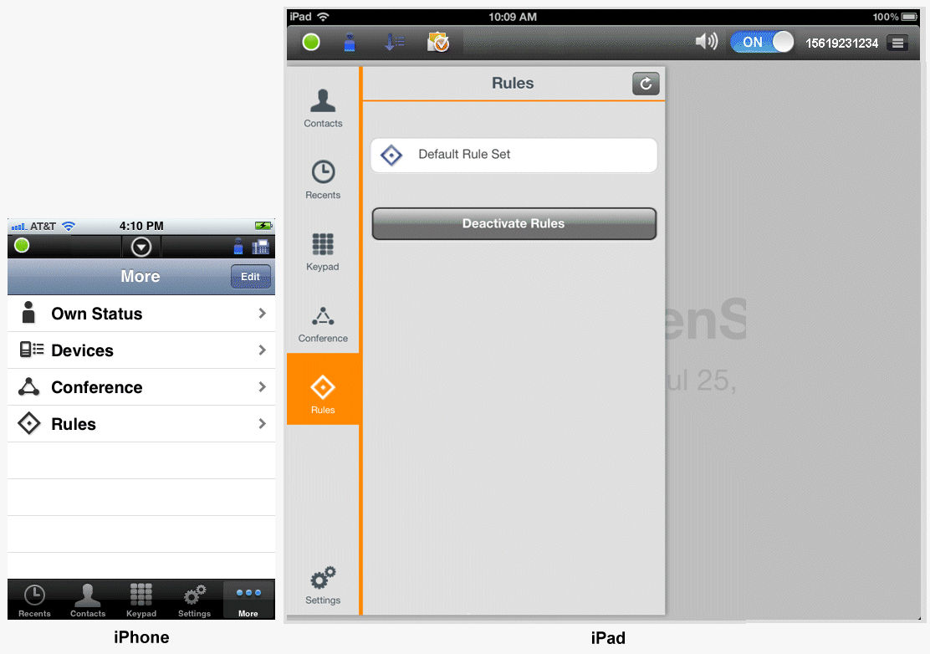

Пошаговая инструкция
- В приложении OpenScape Mobile:
  - при работе на устройстве iPhone следует выбрать прикосновением опцию More... (ещё), затем выбрать прикосновением опцию Rules (правила).

Дополнительная информация: Кнопка More... представляет только те дополнительные опции, которые полезны в текущей ситуации. Если опции, предусмотренные этой кнопкой, бесполезны, она ссылается на другие.

    - При работе на устройствах iPad следует выбрать прикосновением опцию Rules (правила).
- Выбрать прикосновением правило, которое требуется активировать (деактивировать).
- Выбрать прикосновением опцию Save (сохранить), чтобы активировать (деактивировать) выбранное правило.
Активное правило отмечается звёздочкой. Если активно нежелательное правило, следует снять с него выбор в пользу другого. Если правило установлено, его символ будет отображён в строке состояния каждого экрана клиента OpenScape Mobile.
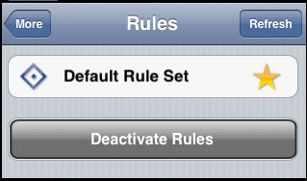

Установка текущего часового пояса
Чтобы установить текущий часовой пояс, следует выполнить описанные ниже операции.

Пошаговая инструкция
- В приложении OpenScape Mobile:
    - при работе на устройстве iPhone следует выбрать прикосновением опцию More... (ещё), затем выбрать прикосновением опцию Own Status (Собственный статус).

Дополнительная информация: Кнопка More... представляет только те дополнительные опции, которые полезны в текущей ситуации. Если опции, предусмотренные этой кнопкой, бесполезны, она ссылается на другие.

    - при работе на устройствах iPad следует выбрать прикосновением иконку "Own Status" (Собственный статус) в строке состояния. (она может выглядеть, например, так:).
- Выбрать прикосновением опцию Time Zone (часовой пояс) на экране Profile, затем выбрать текущий часовой пояс в выпадающем списке.
- В поле Location ввести описание месторасположения.
- В разделе Note (примечание) можно ввести вспомогательное сообщение, которое будет отображаться, если другим пользователям приложения OpenScape Mobile видимо Ваше присутствие.
- Выбрать прикосновением опцию Done (готово).
Изменённые настройки скопированы, и диалоговое окно закрывается.

Режим UC-Only
До настоящего момента в режиме UC-Only пользователи не могли принимать любые уведомления, связанные с текущим состоянием звонка (например, предупреждение, текущий вызов и т.д.) Более того, в режиме UC-Only приложение OpenScape Mobile не обеспечивало никаких средств контроля звонков, кроме простого перевода и сброса текущего звонка.

Чтобы решить упомянутые выше проблемы и обеспечить пользователям сети 3G и 4G более эффективный набор опций в режиме UC-Only, последняя версия приложения OpenScape Mobile предусматривает следующие улучшения:
- Уведомления о состоянии текущего звонка и об изменении его состояния,
- новые средства управления звонком, которые включают:
  - перевод вызова,
  - отклонение звонка,
  - удержание вызова,
  - конференция,
  - консультация,
  - сброс вызова.
Улучшения режима UC-Only внедрены благодаря новому интерфейсу (то есть HAProxy), который позволяет клиентам быть уведомлёнными о состоянии звонка и осуществлять запросы на управление соединением. Создаётся новое соединение с равным по значению сервером. В результате приложение OpenScape Mobile и интерфейс UC взаимодействуют не напрямую, а через HAProxy. С точки зрения конечного пользователя, в процедуре авторизации не изменилось ничего. Пользователи по–прежнему должны вводить адрес сервера (IP-адрес или имя сервера), полученные от системного администратора. При соединении по HTTPS (безопасном соединении) может потребоваться активировать опцию Allow Invalid Certificates (допускать недействительные сертификаты). Она доступна по пути Settings > Advances.

Примечание: Когда бы ни были изменены настройки аккаунта, необходимо перезапустить приложение OpenScape Mobile, чтобы изменения вступили в силу.

Уведомления о состоянии звонка

Приложение OpenScape Mobile было улучшено, чтобы уведомлять пользователей о состоянии их звонков.

Когда приложение OpenScape Mobile запущено в фоновом режиме, при поступлении входящих звонков будут появляться уведомления или в виде предупреждающих всплывающих сообщений в центре экрана, или в виде небольших баннеров, опускающихся с верхней части экрана (т.е. на панели уведомлений).

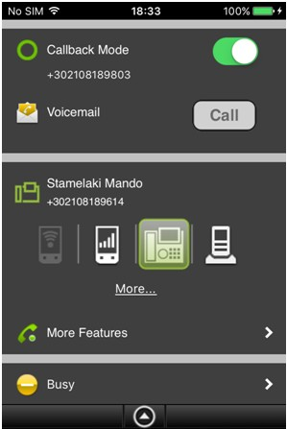

Контроль вызовов в режиме UC-Only

Следующие средства контроля доступны в режиме UC-Only (в соответствии со службами, активированными для конкретного пользователя):

    - Для входящего звонка (который ещё не принят):
      - Clear Call – сброс вызова.
      - Deflect Call – отклонение входящего звонка на другой предпочтительный пункт назначения (напр. собеседника недавнего разговора, контакт, номер, который может быть набран с кнопочной панели).
    - Для исходящего звонка
      - Clear Call – сброс вызова;
      - Transfer Call – перевод исходящего звонка на другой предпочтительный пункт назначения (напр. собеседника недавнего разговора, контакт, номер, который может быть набран с кнопочной панели).
      - Consultation Call – консультационный звонок на различные пункты назначения (напр. собеседника недавнего разговора, контакт, номер, который может быть набран с кнопочной панели).
Кроме того, с помощью опции Conference можно начинать конференционный звонок между звонящим и другими участниками.
      - Hold Call -удержание исходящего звонка.

Примечание: Система OpenScape 4000 не поддерживает данную опцию.

Перемещение звонка с одного предпочтительного устройства на другое. Для конфигураций UC- Only.
Звонок может быть перемещён с устройства, которое было сочтено предпочтительным, на другое устройство. Например, если был выбран офисный телефон, активный на нём звонок может быть перемещён на мобильный телефон.

Пошаговая инструкция
- Чтобы отобразить движок звонка, следует выполнить описанные ниже операции.
  - При работе на устройстве iPhone следует прикосновением выбрать стрелку вниз, чтобы развернуть панель уведомлений.
  - При работе на устройствах iPad следует выбрать прикосновением иконку в строке состояния.
Будет отображён переключатель звонка с доступными целевыми устройствами.
- Чтобы переместить звонок, следует выполнить описанные ниже операции.
  - выбрать прикосновением новое целевое устройство для звонка,
  - выбрать прикосновением и удерживать подсвеченную иконку офисного телефона, а потом перетянуть её на иконку мобильного телефона. Потом движок следует отпустить.
- Чтобы переместить звонок на любое другое устройство, выбрать прикосновением опцию More...

Дополнительная информация: Кнопка More... представляет только те дополнительные опции, которые полезны в текущей ситуации. Если опции, предусмотренные этой кнопкой, бесполезны, она ссылается на другие.

  - Выбрать наименование/номер в журнале недавних вызовов (Recents)
  - Выбрать наименование/номер в списке контактов (Contacts).
  - Выбрать прикосновением раздел Keypad (Кнопочная панель), ввести номер и выбрать прикосновением раздел Call (звонок).
  - Прикосновение к кнопке Move History позволяет выбрать из списка недавно использованных устройств.
  - Выбрать прикосновением раздел Devices, чтобы выбрать из списка предпочтительных устройств (не отображается при конфигурации Voice-Only).
Звонок перемещён с предпочтительного устройства (в данном случае, офисного телефона) на другое (мобильный телефон).

Перевод вызова в режиме UC-Only

Текущий звонок на Wi-Fi устройстве, стационарном/мобильном телефоне может быть переведён или кому-то, с кем недавно был разговор, или кому-то из списка контактов, или на номер, введённой с кнопочной панели.

Пошаговая инструкция

- Чтобы перевести текущий звонок, следует выполнить описанные ниже операции.
  - При работе на устройстве iPhone следует прикосновением выбрать стрелку вниз, чтобы развернуть панель уведомлений, затем выбрать прикосновением опцию More Features (Дополнительные опции).
  - При работе на устройствах iPad следует выбрать прикосновением иконку в строке состояния, чтобы отобразить движок звонка. Будет отображена опция Transfer (Перевод вызова).
- Следует выбрать прикосновением опцию Transfer, чтобы активировать список способов определения целевого объекта перевода звонка:
  - выбрать наименование/номер в журнале недавних вызовов (Recents),
  - выбрать наименование/номер в списке контактов (Contacts),
  - выбрать прикосновением раздел Keypad (Кнопочная панель), ввести номер и выбрать прикосновением раздел Call (звонок).
Текущий звонок будет переведён на другое предпочтительное устройство.

Отклонение вызова в режиме UC-Only

Входящий звонок может быть отклонён "в пользу" кого-то, с кем вёлся разговор ранее, кого-то из списка контактов, или номера, введённого с кнопочной панели.

Пошаговая инструкция
- Чтобы отклонить входящий звонок, следует выполнить описанные ниже операции.
  - При работе на устройстве iPhone следует прикосновением выбрать стрелку вниз, чтобы развернуть панель уведомлений, затем выбрать прикосновением опцию More Features (Дополнительные опции).
  - При работе на устройствах iPad следует выбрать прикосновением иконку в строке состояния, чтобы отобразить движок звонка. Будет отображена опция Deflect (Отклонение).
- Следует выбрать прикосновением опцию Deflect, чтобы активировать список способов определения целевого объекта, «в пользу» которого будет отклонён вызов:
  - выбрать наименование/номер в журнале недавних вызовов (Recents),
  - выбрать наименование/номер в списке контактов (Contacts),
  - выбрать прикосновением раздел Keypad (Кнопочная панель), ввести номер и выбрать прикосновением раздел Call (звонок).
Входящий звонок будет сброшен "в пользу" предпочтительного устройства.

Консультационный звонок в режиме UC-Only

Данная опция позволяет совершать консультационный звонок на различные пункты назначения (напр. собеседника недавнего разговора, контакт, номер, который может быть набран с кнопочной панели).
Кроме того, с помощью опции Conference можно начинать конференционный звонок между звонящим и другими участниками.

Необходимые условия
- Консультационная служба активирована для данного пользователя.

Пошаговая инструкция
- Чтобы сделать консультационный звонок, следует выполнить следующие операции:
  - При работе на устройстве iPhone следует прикосновением выбрать стрелку вниз, чтобы развернуть панель уведомлений, затем выбрать прикосновением опцию More Features (Дополнительные опции).
  - При работе на устройствах iPad следует выбрать прикосновением иконку в строке состояния, чтобы отобразить движок звонка. Будет отображена опция Consultation (Консультационный звонок).
- Следует выбрать прикосновением опцию Consultation, чтобы активировать список способов определения собеседника:
  - выбрать наименование/номер в журнале недавних вызовов (Recents),
  - выбрать наименование/номер в списке контактов (Contacts),
  - выбрать прикосновением раздел Keypad (Кнопочная панель), ввести номер и выбрать прикосновением раздел Call (звонок).
- Выбрать прикосновением опцию Consultation, потом произвести одну из следующих операций:
  - выбрать наименование/номер в журнале недавних вызовов (Recents),
  - выбрать наименование/номер в списке контактов (Contacts),
  - выбрать прикосновением раздел Keypad (Кнопочная панель), ввести номер и выбрать прикосновением раздел Call (звонок).
Опция MoreFeatures (Дополнительные опции) отображает два разговора: активный разговор с абонентом, которого только что добавили с помощью опции Consultation (Консультационный звонок) и находящийся на стадии удержания другой разговор с абонентом, который позвонил ранее.
Для каждого разговора предусмотрен свой набор средств управления, который позволяет управлять таким разговором отдельно.
- Если требуется сделать конференционный звонок с другими участниками активного, но поставленного на удержание разговора, следует выбрать путь More Features > Conference.
Новая конференция будет создана. В окне More Features будет показано, что пользователь принимает участие в конференции.

Сброс вызова в режиме UC-Only

Для сброса звонка в режиме UC-Only следует выполнить описанные ниже операции.

Пошаговая инструкция
- Для сброса вызова:
  - При работе на устройстве iPhone следует прикосновением выбрать стрелку вниз, чтобы развернуть панель уведомлений, затем выбрать прикосновением опцию More Features (Дополнительные опции).
  - При работе на устройствах iPad следует выбрать прикосновением иконку в строке состояния, чтобы отобразить движок звонка. Будет отображена опция Clear Call (сброс вызова).
- Выбрать прикосновением опцию Clear Call. Вызов будет сброшен.

Настройки,

В настоящем разделе описаны аккаунт, опции и расширенные настройки OpenScape Mobile, которые должны быть корректно установлены при подключении либо к серверу приложения OpenScape Voice (при конфигурации Voice-Only), либо к серверу приложения OpenScape UC (при конфигурациях UC-Only или Integrated).

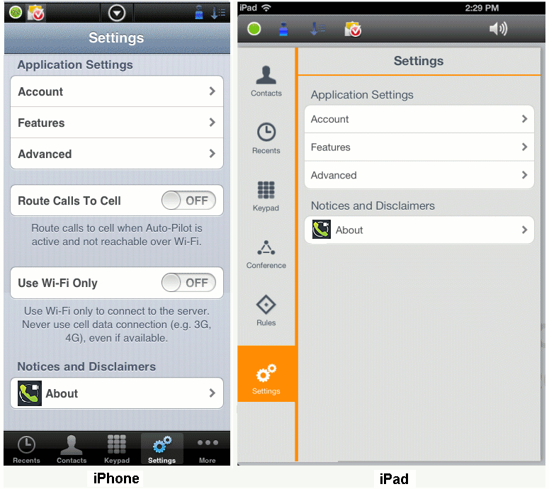

В данной экранной форме (только на устройствах iPhone) доступны следующие настройки:
- Route Calls to Cell (направление звонков на мобильный телефон) – когда для данной опции установлено значение ON (активна), входящие звонки перенаправляются на мобильный телефон, когда сеть Wi-Fi недоступна и ответы со стационарного телефона не производятся.
- Use Wi-Fi Only (использовать только Wi-Fi) – когда для данной опции установлено значение ON (активна), любой звонок будет успешен только при доступности сети Wi-Fi. Трёхсторонний разговор с использованием 3G будет невозможен, даже при наличии подписки на такую услугу.

Доступ к настройкам аккаунта

Эти настройки задаются пользователем OpenScape Mobile при установке программы и доступны в экранной форме Settings.

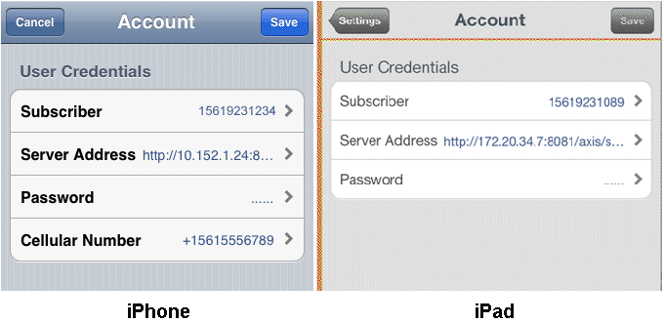

Пошаговая инструкция

- В приложении OpenScape Mobile выбрать прикосновением опцию Settings (настройки).
- Выбрать прикосновением опцию Account (Акакунт). В открывшемся окне будут представлены следующие учётные данные пользователя.
  - Subscriber – номер стационарного телефона,
  - Server Address – IP-адрес или имя сервера (т.е. полное доменное имя и порт), присвоенное системным администратором.
  - Password – пароль, полученный от системного администратора.
  - Номер сотового телефона - это номер мобильного телефона (в глобальном цифровом формате, напр., +15615556789).

Дополнительная информация: Это поле будет представлено для устройств iPad (только для чтения), только если Вы ранее зарегистрировали в приложении OpenScape Mobile устройство iPhone.

Доступ к настройкам опций (конфигурации Voice-Only и Integrated).
В экранной форме Settings доступны следующие настройки:

Дополнительная информация: При конфигурации UC-Only это недоступно.

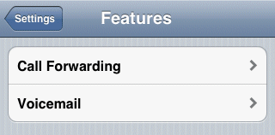

Пошаговая инструкция

- В приложении OpenScape Mobile выбрать прикосновением опцию Settings (настройки).
- Выбрать прикосновением Features, чтобы отобразить следующие опции:
- Voicemail (Голосовая почта)
- Call Forwarding (переадресация вызовов).

Доступ к голосовой почте

Номер доступа
Основной номер службы голосовой почты сервиса сервера OpenScape Voice. Эта настройка задаётся системным администратором и автоматически отправляется на конкретное устройство. (Этот номер показан пользователю только для информирования, его нельзя менять).

Блокировка номера
Если номер стационарного телефона не является частью информации основного сервера голосовой почты, можно блокировать его с помощью сервера голосовой почты, назначенного на стационарный телефон. Системный администратор даст знать, если номер требуется сменить.
Можно также задать пароль, который станет частью этого номера для подключения к ящику голосовой почты одним прикосновением. Следует ввести номер почтового ящика, потом ввести с клавиатуры слово «wait», потом ввести пароль (пример введённого текста: 15615556789;1234#). Это будет вводом кода подключения к ящику голосовой почты. Потом всплывёт подсказка, предлагающая выбрать прикосновением кнопку Dial с последующим вводом остальных цифр сохранённого номера. (Знаки в этом поле будут скрыты в целях защиты пароля). Для автоматического подключения следует вводить слово «pause» вместо «wait». Ввод трёх слов «pause» даёт системе 10 секунд на отклик (пример введённого текста: 15615556789,,,1234#).

Настройка переадресации вызова

Приложение OpenScape Mobile может активировать и деактивировать переадресацию звонков. Звонки на стационарный телефон будут переадресовываться на выбранный номер.

Поддерживаются следующие варианты переадресации вызова:
      - All - звонки, предназначенные абоненту, идут на другой пункт назначения.
      - Busy – звонки, предназначенные абонент, перенаправляются на другой пункт назначения, когда используются и стационарный телефон, и мобильное устройство абонента .
      - No Reply – звонки, предназначенные для абонента, перенаправляются на другой пункт назначения, если на звонок не отвечают в течение 12 секунд (эта настройка может быть изменена системным администратором).

Примечание: Переменные значения, связанные с переадресацией вызовов, могут быть изменены только, когда приложение OpenScape Mobile подключается к серверу приложения OpenScape Voice.

Пошаговая инструкция

- В приложении OpenScape Mobile выбрать прикосновением опцию Settings (настройки).
- Выбрать прикосновением опцию Features и далее Call Forwarding.
- Настроить одно или все из следующих переменных значений (все пункты назначения могут быть разными).
  - All – следует выбрать прикосновением, чтобы включить, затем выбрать прикосновением опцию Destination, чтобы вывести на экран кнопочную панель.
Примечание: Если данная опция активирована, настройки для опций Busy и No Reply будут проигнорированы.
  - Busy – следует выбрать прикосновением, чтобы включить, затем выбрать прикосновением опцию Destination, чтобы вывести на экран кнопочную панель.
  - No Reply – следует выбрать прикосновением, чтобы включить, затем выбрать прикосновением опцию Destination, чтобы вывести на экран кнопочную панель.
Зелёная стрелка вправо в правой части панели уведомлений показывает, что опция Call Forwarding активна.

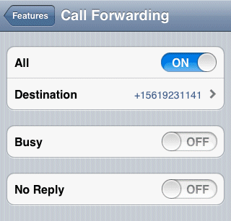

Доступ к расширенным настройкам

Расширенные настройки доступны на экране Settings программы OpenScape Mobile.

Пошаговая инструкция

- В приложении OpenScape Mobile выбрать прикосновением опцию Settings (настройки).
- Выбрать прикосновением опцию Advanced.
- Расширенные настройки имеют следующие категории:
    - UC Options (Опции UC):
UC Auto Refresh (автообновление от UC) – приложение OpenScape Mobile автоматически запрашивает обновление с сервера при открытии вкладок. (Конфигурации UC-Only и Integrated).
Outgoing Call Prompt (подсказка для исходящего звонка) – когда для данной опции выбрано значение ON (активна), приложение OpenScape Mobile спрашивает, какое устройство требуется использовать для звонка. Выбор для этой опции значения OFF (неактивна) позволяет приложению OpenScape Mobile автоматически звонить по Wi-Fi (когда он доступен, и при конфигурации Integrated), или по мобильному телефону (когда Wi-Fi недоступен). Номер мобильного телефона в таком случае не отображается. Ваш номер офисного телефона виден собеседникам. (Конфигурации UC-Only и Integrated).

    - Video Calls (видеозвонки) – Video Quality (качество видео) – см. ниже в настоящей главе.
    - Ringtones (Мелодии вызова):
Select Ringtone (выбор мелодии вызова) – при использовании устройство на ОС iOS (напр. iPhone и iPad) данная опция позволяет использовать и устанавливать для устройства различные мелодии вызова для входящих звонков, которые поступают на приложение OpenScape Mobile.
Чтобы выбрать нужную мелодию вызова, следует активировать прикосновением опцию Select Ringtone, затем выбрать и предварительно прослушать одну из доступных мелодий.
Выбранная на настоящий момент из приложения OpenScape Mobile мелодия вызова будет показана соответствующим идентификатором сбоку от опции Ringtones. Если из приложения OpenScape Mobile не было выбрано мелодии вызова, ранее выбранная оригинальная мелодия будет отображаться и воспроизводиться во время входящих звонков, поступающих на приложение OpenScape Mobile.

Примечание: Установка мелодии вызова для приложения OpenScape Mobile не меняет мелодию, установленную пользователем для конкретного контакта (то есть мелодии, установленной в прежних настройках телефона, доступных по пути

Таким образом:
- для всех входящих звонков на мобильный телефон (в том числе звонков, которые делаются с использованием оператора мобильной связи получателя) используется оригинальная для устройства мелодия вызова;
- если входящий звонок, поступающий на приложение OpenScape Mobile, идентифицирован, номер звонящего присутствует в списке контактов (телефонной адресной книге) и для данного контакта предустановлена мелодия, тогда приложение OpenScape Mobile будет воспроизводить эту мелодию, пока абонент не ответит на звонок, или не сбросит его.
Если мелодия не предустановлена, будет воспроизводиться мелодия вызова, предустановленная для данной копии программы OpenScape Mobile.
    - Call Progress Tones (тоновые сигнала прохождения вызова):
Select Country (выбор страны) – данная опция позволяет исходящим звонкам с приложения OpenScape Mobile присваивать разные тональные сигналы прохождения вызова для разных стран. Такие сигналы предусмотрены для состояний «набор номера», «занят», «скоро освобожусь». Предусмотрены также специальные информационные тоновые сигналы.
Чтобы задать сигнал для конкретной страны, следует выбрать прикосновением опцию Select Country, затем выбрать тоновый сигнал, закреплённый за одной из следующих стран.
- Австрия
- Бельгия
- Бразилия
- Чили
- Китай
- Германия
- Россия
- Сингапур
- Швейцария
- США
Выбранный для страны тоновый сигнал прохождения вызова будет отображён сбоку от опции Select Country.
Если такой сигнал не был выбран, останутся сигналы, установленные для стран по умолчанию.
Значение поля country (страна) устанавливается в соответствии со значением поля language setting (настройки языка) устройства, в соответствии с таблицей ниже.

Язык | Страна по умолчанию
Немецкий | Германия
Португальский | Бразилия
Английский | США
Русский | Россия
Мандаринское наречие | Китай
Испанский | Чили
Любой другой | Германия
    - More Options (дополнительные опции):
Call Through Cell Prompt (звонок с помощью подсказки для мобильного телефона) – когда данная опция отмечена галочкой, приложение OpenScape Mobile запрашивает подтверждение перед использованием мобильного телефона для звонка (если приложение OpenScape Mobile не подключено к серверу приложения OpenScape Voice). Если для этой опции выбрано значение OFF (неактивна), приложение OpenScape Mobile при необходимости автоматически использует мобильный телефон для звонков. (По умолчанию для данной опции выбрано значение OFF).
Disable Call Quality Warnings (деактивация предупреждений о качестве звонков) – когда для данной опции выбрано значение ON, приложение OpenScape Mobile не отображает сообщения, отображающие качество сети во время звонка. Следует выбрать для данной опции значение OFF, если требуется получать сообщения, связанные с ухудшением качества сети (напр. Network quality is poor (Качество сети низкое) или Network quality is bad (качество сети неудовлетворительное).
    - Diagnostics (Диагностика):
Diagnostics (диагностика) – см. ниже в настоящей главе.
    - Logging (журнализация) – см. ниже в настоящей главе.
    - Certificate Management (управление сертификатом) – содержит следующие опции:
Certificates Installed (установленные сертификаты) – отображает все сертификаты клиента, которые были установлены в связке ключей приложения OpenScape Mobile.
Allow Invalid Certificates (допускаются недействительные сертификаты) – позволяет определить, допускается ли идентификация на сервере UC, если сертификат недействителен. (По умолчанию для данной опции выбрано значение ON).

ВАЖНО: Когда для данной опции выбрано значение OFF, в случае недействительности сертификата идентификация блокируется и отображается сообщение об ошибке.

Video Quality (Качество видео)
Качество видеозвонка зависит от доступной частоты, разрешения камеры, производительности ЭВМ, компрессии кодека.

Приложение OpenScape Mobile предоставляет пользователю возможность менять качество видео.
Поддерживаются следующие варианты качества видео:
  - Very High (очень высокое) (требует очень высокой частоты)
  - High (высокое)
  - Medium (средний уровень)
  - Low (низкий уровень)
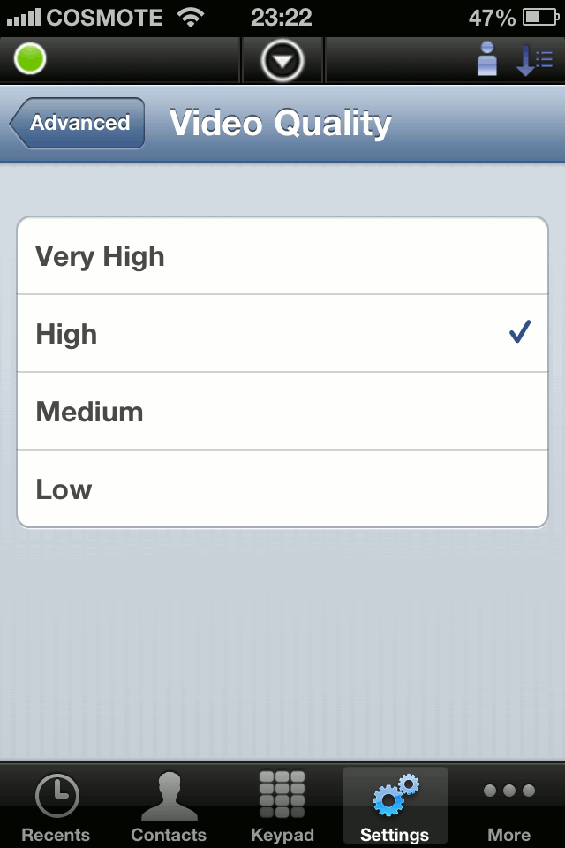

Diagnostics (Диагностика)

Данная опция предоставляет следующую информацию

  - Status – показывает подробную информацию, связанную с состоянием и продолжительностью соединения Wi-Fi и версиями приложения OpenScape на сервере и версией клиента OpenScape Mobile. Если имеется соединение с сервером событий, это будет здесь отображено. (О том, как можно использовать данную информацию, см. раздел об устранении неисправностей).
  - Recent Events – ссылается на файл quickDiagnostic.txt, который содержит самые важные события, такие как состояние соединения Wi-Fi и информацию, связанную со звонками.
  - Older Events – отображение ранних событий.
  - SBC Address – отображает адрес пограничного контроллера сессий, используемого для соединения с сервером приложения OpenScape Voice при работе вне корпоративной сети. Эта настройка задаётся системным администратором и автоматически отправляется на конкретное устройство. (Этот номер показан пользователю только для информирования, его нельзя менять).
  - OSV Addresses – отображает адреса резервных серверов приложения OpenScape Voice. Эта настройка задаётся системным администратором и автоматически отправляется на конкретное устройство. (Эти данные показаны пользователю только для информирования, их нельзя менять).

Logging (журнализация)

Log Level (уровень журнализации)
Доступны описанные ниже уровни. Системный администратор запросит о смене уровня журнализации, при необходимости.
      - Off – журнализация полностью отключена.
      - Min – на этом уровне в журнале освещено расширенное количество вопросов, но со сниженной подробностью.
      - Medium – этот уровень устанавливается по умолчанию и используется, пока не поступит запрос о его замене.
      - Maximum – этот уровень используется для диагностики возникших на более низких уровнях проблем, связанных с речевым каналом и сетевым соединением.

ВАЖНО: Если выбран уровень Maximum, может снизиться качество услуг (напр. замедлится передача данных, речь начнёт поступать только в одном направлении и т.д.). Данный уровень следует использовать только, когда этого требует системный администратор.

Log File Management (Управление файлом журнала)
Информация о журналах OpenScape Mobile служит вспомогательной информацией для анализа проблем. Эти журналы необходимы при создании докладов о проблемах (см. «Устранение неполадок»). Журналы хранятся в оперативной памяти устройства, в области, доступной только для OpenScape Mobile.
В области Log File Management отображаются два типа файлов:
      - файлы с расширением .log,
      - файлы с расширением .txt.
Создаётся до пяти файлов .log (каждый по 1 мегабайт). Когда приложение OpenScape Mobile завершает создание последнего из пяти файлов .log, самый старый из них удаляется для экономии дискового пространства. Когда в журнале создано пять файлов, самый новый расположен ниже всех.
Файл quickDiagnostic.txt служит для быстрой диагностики проблем, связанных с приложением OpenScape Mobile. В этом файле фиксируются наиболее важные события, такие как состояние соединение Wi-Fi и информация, связанная со звонками (когда они были начаты, когда закончены, кто звонил, качество звонка и т.д.)

Дополнительная информация: Прикосновением к журнальному файлу можно получить содержащуюся в нём подробную информацию за несколько секунд.

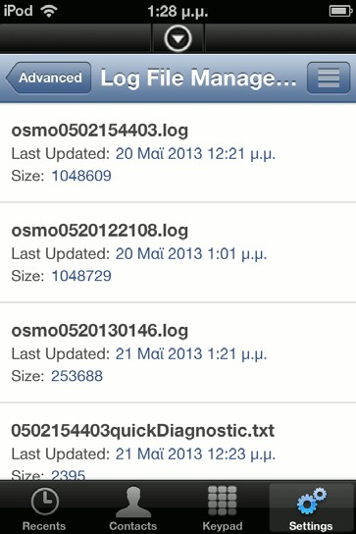
Кнопка Options открывает следующие опции:
      - Refresh – обновить список файлов.
      - Delete – удалить все файлы журнала. Это действие не может быть отменено.
      - Send – отправить по электронной почте файлы журнала, чтобы доложить о ситуации. Файлы сперва сжимаются, затем отправляются на электронный адрес, автоматически заданный как адрес службы технической поддержки (обычно это адрес системного администратора).

Информация об устройстве
В настоящем разделе представлена информация об устройстве для приложения OpenScape Mobile.

Использование батареи

Приложение OpenScape Mobile расходует приблизительно 1% заряда батареи в час на устройствах iPhone, iPad или iPod при подключении к серверу OpenScape Voice.

Дополнительная информация: Это верно только для конфигураций Voice-Only и Integrated. При конфигурации UC-Only приложение бездействует в фоновом режиме.

Предусмотрено несколько способов продлить срок действия батареи устройства:
    - Снизить яркость экрана.
    - Увеличить время которое фоновые приложения тратят на поиск новых данных (электронных писем, сообщений в соцсетях и т.д.)
    - Отключать средства определения местоположения, когда они не используется.
    - Отключать Bluetooth, когда это средство не используется.
    - Отключать Wi-Fi, когда устройство вне зоны действия сети, или не использовать опции Wi-Fi (в том числе предусмотренные приложением OpenScape Mobile).
Отключение Wi-Fi без предварительного отключения приложения OpenScape Mobile не представляет опасности. (Тогда светодиод состояния подключения на панели уведомлений станет красным вместо зелёного). Когда сеть Wi-Fi снова включена, и устройство может к ней подключиться, оно автоматически пытается восстановить подключение к серверу приложения OpenScape Voice.

Дополнительная информация: Восстановление подключения может занят до десяти минут, если приложение OpenScape Mobile работает в фоновом режиме. ОС iOS устанавливает этот интервал для всех приложений, чтобы продлить срок годности батареи. Если нужно попытаться подключиться в серверу OpenScape Voice немедленно, следует выбрать прикосновением иконку OpenScape Mobile, чтобы вывести приложение из фонового режима.

Можно отключить приложение OpenScape Mobile не отключая соединение Wi-Fi. Предусмотренное для устройства радио Wi-Fi будет расходовать какую-то часть энергии батареи даже в этом режиме.

Проблемы связи по Wi-Fi

Способность к восстановлению. Приложение OpenScape Mobile может восстанавливать работу после кратковременных разрывов соединения Wi-Fi. Разрывы соединения Wi-Fi продолжительностью несколько секунд не приводят к сбросу вызова, пока приложение OpenScape Mobile восстанавливает подключение к той же сети Wi-Fi (с тем же идентификатором SSID) и получает тот же IP-адрес по сети. Если противоположная сторона всё ещё готова к разговору, сеанс связи может продолжиться с той же точки.

Дополнительная информация: Если приложение OpenScape Mobile при восстановлении подключается к другой сети Wi-Fi или получает новый IP-адрес, звонок будет сброшен.

Оборудование роутера
    - Использование в качестве основного беспроводного маршрутизатора D-Link DIR-601 нежелательно. Исходящие звонки с ним будут возможны, но этот роутер будет прерывать сетевое соединение без предупреждения, когда приложение OpenScape Mobile бездействует дольше одной минуты, после чего оно становится недоступно по сети Wi-Fi. Если опция Route Calls to Cell активна, приложение OpenScape Voice обязательно попытается позвонить на номер мобильного телефона.
    - Есть опасность того, что роутер Linksys WRT54G не сможет работать с приложением OpenScape Mobile. Приложение OpenScape Mobile может устанавливать соединение по корпоративной сети, но не по другой сети Wi-Fi, используемой этим роутером. Следует попытаться обновить встроенное ПО роутера до последней доступной версии, или, если это не помогает, сменить роутер. (Эта проблема связана с предусмотренной для роутера поддержкой транслятора сетевых адресов).
Обеспечение непрерывности работы беспроводной точки доступа/роутера). Если беспроводную точку доступа/роутер отключили и снова включили, пока устройство в режиме ожидания, приложению OpenScape Mobile может потребоваться до 1 часа на восстановление соединения с сервером OpenScape Voice. Чтобы сократить это время следует включить устройство и при необходимости вывести приложение из фонового режима. Соединение будет восстановлено немедленно.

Устранение неполадок

Индикация состояния соединения

Приложение OpenScape Mobile использует цветные светодиоды на панели уведомлений, чтобы обозначить состояние своего подключения к серверу. Когда приложение отключено, светодиод отсутствует.
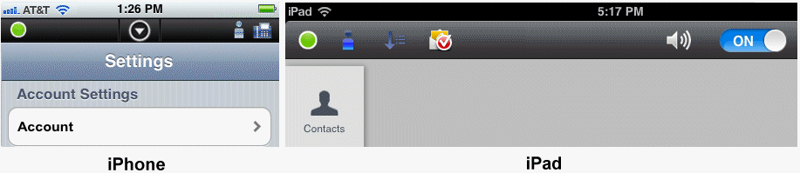

Дополнительная информация: Если приложение OpenScape Mobile включено и выбрана конфигурация Integrated (т.е. голос и UC), на мгновение будет отображено цветное кольцо, ссылающееся на подключённый фасадный сервер.

    - Зелёный светодиод – режим Wi-Fi. Приложение OpenScape Mobile установило соединение с сервером (по рабочей сети Wi-Fi) и готово к входящим и исходящим вызовам по сети Wi-Fi. (Конфигурации Voice-Only и Integrated)
    - Зелёное кольцо – режим коллбэк. Приложение OpenScape Mobile создало сотовую систему передачи данных для переговоров с сервером. Когда производятся звонки в этом режиме, сервер отвечает на номер сотового телефона (или другого выбранного устройства при конфигурациях UC-only и Integrated). Номер мобильного телефона не отображается, и только номер офисного телефона виден другой стороне разговора.
    - Оранжевый светодиод – приложение OpenScape Mobile пытается установить соединение. Это состояние будет продолжаться приблизительно минуту. После этого светодиод станет зелёным (соединение готово) или красным (соединение не установлено).
    - Красный светодиод – приложение OpenScape Mobile не смогло установить соединение с сервером или не смогло валидировать пользователя (т.е. имя и пароль абонента). Обычно в такой ситуации отображается сообщение об ошибке. Когда сообщение исчезнет, светодиод будет оставаться красным, пока обстоятельства, вызвавшие проблему, не будут устранены.

Диагностические сообщения

Перед устранением проблемы следует проверить цвет светодиодного индикатора состояния соединения на панели уведомлений.

На устройствах iPad если светодиоды красные, справа от кнопки ON/OFF будут обозначены обстоятельства, вызвавшие проблему. При работе на устройстве iPhone, если светодиод красный, следует прикосновением выбрать стрелку вниз, чтобы развернуть панель уведомлений. На рис. ниже приложение OpenScape Mobile устанавливает, что устройство не подключено к сети Wi-Fi.
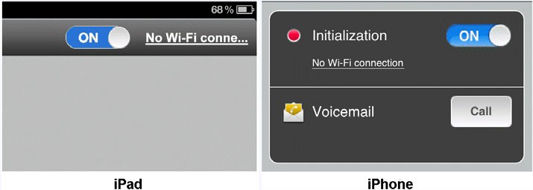
Следует выбрать прикосновением информационное сообщение "No Wi-Fi connection" (Нет соединения по Wi-Fi), чтобы открыть диагностический экран. На этом экране приложение OpenScape Mobile представляет список всех обнаруженных проблем, которые стали причиной появления красного светодиода. Если проблем несколько, они могут быть выстроены в порядке приоритета, в начале самые критичные. Решение этих проблем позволит приложению OpenScape Mobile установить соединение с сервером приложения OpenScape Voice.
На рис. ниже показано, что единственная проблема состоит в том, что сигнал Wi-Fi отключён. Если это исправить, проблема будет решена.
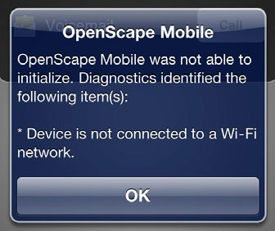

Отображение качества аудио/видео звонков

Если качество текущего аудио/видеозвонка ухудшается, приложение OpenScape Mobile предоставляет пользователю соответствующие индикаторы.

Они позволяют визуально идентифицировать состояние медиапотока на экране входящих видео- и аудиозвонков в виде баннера, при этом
    - жёлтый баннер с текстом "Network quality is poor" (Качество сети низкое) показывает низкое качество аудио/видеозвонков,
    - красный баннер с текстом Network quality is bad (качество сети неудовлетворительное) показывает неудовлетворительное качество аудио/видеозвонков;

Дополнительная информация: Изменения уровня качества (хороший, низкий, неудовлетворительный) журнализируются в файле quickDiag- nostic.txt.

Эта опция позволяет приложению OpenScape Mobile предупреждать пользователя, если качество сети ухудшается настолько, что это сказывается на передаче голоса или видео.

Отдельные вопросы устранения неполадок

Приложение OpenScape Mobile теряет связь с сервером в режиме Wi-Fi.

Если одни звонки поступают на устройстве Wi-Fi, а другие – непосредственно на стационарный телефон, наиболее вероятная причина этого заключается в нестабильности подключения по сети Wi-Fi. Устройство может иметь подключение к сети Wi-Fi, но время от времени терять связь. Состояние Wi-Fi, показанное на экране "Diagnostics" индицирует стабильность соединения. Этот экран доступен по пути Settings/Advanced/Diagnostics.

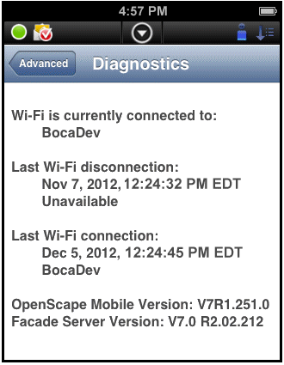
При наличии в пределах досягаемости стабильной сети Wi-Fi устройство подключается к ней, и соединение не сбрасывается, пока сеть не окажется вне пределов досягаемости. Это будет обозначено картинкой. Пример. Устройство последний раз было подключено к Wi-Fi в 12:24 и остаётся подключённым в течение длительного времени: до 16:57 (как показано в верхней части экрана).
В случае нестабильности соединения, соответствующие показатели будут отображены в поле "Last Wi-Fi disconnection", которое закроется через несколько минут/секунд реального времени. Это показывает нестабильность подключения. Когда устройство теряет подключение к сети Wi-Fi, сервер приложения OpenScape Voice отправляет звонок на стационарный телефон (или на мобильный телефон, если настройки это предусматривают). Когда устройство восстанавливает соединение, устройство Wi-Fi снова будет принимать звонки первым.

Дополнительная информация: Эти данные доступны только тогда, когда приложение OpenScape Mobile активно и принимает события Wi-Fi. Когда приложение неактивно, соответствующие поля удаляются с экрана. Информация в ОС iOS поступит в точное время, если приложение OpenScape Mobile видимо, и задержится на 10 минут, если приложение в фоновом режиме.

Можно включить опцию “Route Calls to Cell” (направлять звонки на мобильный телефон) при нестабильном соединении Wi-Fi. Приложение OpenScape Voice будет отправлять звонки на мобильный телефон, когда приложение OpenScape Mobile становится недоступно по сети Wi-Fi. Оператор связи может задать установку, согласно которой мобильный телефон будет автоматически заряжаться при таком разговоре.

См. также Wi-Fi Troubleshooting Guide (руководство по устранению неполадок, связанных с Wi-Fi) для устройств Apple
По адресу http://support.apple.com/kb/TS1398.

Приложение OpenScape Mobile не может подключиться к серверу приложения OpenScape Voice

Большинство случаев возникновения этой проблемы связаны с подключением по Wi-Fi. Оно управляется устройством на ОС iOS. Помимо существующего соединения по Wi-Fi приложение OpenScape Mobile не имеет прямого доступа к настройкам Wi-Fi. В настоящем разделе описано, как определить, когда устройство с ОС iOS имеет, а когда не имеет подключения к сети Wi-Fi.

Прежде всего, следует проверить панель уведомлений. Состояние соединения по Wi-Fi для устройства с ОС iOS отображено там с помощью стандартной иконки Wi-Fi. Чем больше на ней полос, тем сильнее сигнал. Иконка ниже показывает сильный сигнал.
На рис. ниже показано, что мобильное устройство подключено к сети Wi-Fi, а приложение OpenScape Mobile подключено и готово к использованию (зелёный светодиод). В этом состоянии устройство должно быть, чтобы приложение OpenScape Mobile могло работать.

Если иконка Wi-Fi не показана, значит либо сигнал Wi-Fi не включён, либо сеть Wi-Fi обнаружена, но не подключена. Чтобы это исправить, следует выполнить описанные ниже операции.

Пошаговая инструкция
- Нажать предусмотренную для данного устройства кнопку Home.
- В открывшемся окне выбрать прикосновением опцию Settings.
- Выбрать прикосновением Wi-Fi (обычно это одна из первых опций в меню).
- Выбрать прикосновением Wi-Fi, чтобы включить сигнал.
- Выбрать сеть из списка (там будут представлены все сети в зоны досягаемости). Ввести пароль сети (если система его запрашивает) и выбрать прикосновением опцию Join (подключиться). Когда подключение к сети будет установлено, на панели уведомлений появится иконка Wi-Fi.

Дополнительная информация: Если всё равно не получается подключиться к сети Wi-Fi, или если соединение неcтабильно, следует выполнить предложенные компанией Apple операции по устранению неполадок, представленные по адресу http://support.apple.com/kb/TS1398

Невозможно подключиться к серверу во время разговора по мобильному телефону (только при работе с устройствами iPhone).

Если оператор связи использует многостанционный доступ с кодовым разделением каналов, нельзя использовать сотовое информационное соединение, пока по нему идёт разговор. Без информационного соединения приложение OpenScape Mobile не может подключиться к серверу.

Если, например, идёт разговор по мобильной связи, и соединение Wi-Fi потеряно, пропадёт и соединение UC, и перемещать звонки будет невозможно. Это не связано с приложением OpenScape Mobile, это ограничение только технологии многостанционного доступа с кодовым разделением каналов.

Напрямую на стационарный телефон звонки идут нестабильно.

Если одни звонки поступают на телефон Wi-Fi, а другие – непосредственно на стационарный телефон, наиболее вероятная причина этого заключается в нестабильности подключения по сети Wi-Fi. См. в разделе
7.3.1. инструкции по идентификации нестабильного соединения.

Сигнал Wi-Fi принимается удовлетворительно, но некоторые звонки поступают только на мобильный или только на стационарный телефон.
Приложение OpenScape Mobile может отвергнуть звонок Wi-Fi, потому что не может работать с речевым каналом вместе с звонящим. В такой ситуации сервер приложения OpenScape Voice попытается направить звонок на стационарный или мобильный телефон, связанный с устройством, на которое установлено приложение OpenScape Mobile.

С технической точки зрения, кодеки, представленные для звонка не совместимы с кодеками, с которыми может работать OpenScape Mobile. В текущей версии поддерживаются кодеки G.711, G.722, ISAC и iLBC. Если звонящий не использует хотя бы один из этих кодеков, звонок по Wi-Fi отвергается, отводится на стационарный телефон и, если не получает ответа, на мобильный телефон (если таковой имеет корректные настройки) или на голосовую почту. Для системного администратора поток сообщений будет выглядеть как на рис. ниже. Звонок по Wi-Fi отвергается. При этом ошибка SIP имеет код 488, обозначающий, что не было обнаружено совместимого кодека для приёма вызова.

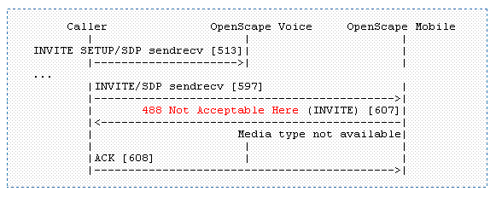

Невозможно сменить мелодию вызова

К сожалению, мелодии вызова, предоставляемые компанией Apple для мобильного телефона, нельзя использовать в других приложениях. Текущая версия приложения OpenScape Mobile поставляется с одной мелодией вызова. Несколько мелодий с возможностью выбрать одну будут представлены в более поздних версиях.

В приложении OpenScape Mobile не отображается опция перемещения звонка.

Специфические сценарии

При некоторых специфических сценариях звонки не могут быть перемещены.

        - Участнику крупного конференц-звонка (конференция контролируется станцией) – если он принимает участие в крупной конференции (начатой по требованию с помощью стационарного телефона), ему может быть не разрешено перемещать звонок, пока звонок не станет обычным двусторонним звонком. То есть пока остальные собеседники не прекратят участие, и не останутся только два участника разговора.

Дополнительная информация: Данное ограничение не действует при наборе номера коммутатора конференц-связи. В этом случае сохраняется возможность перемещения звонка на другие устройства.

        - Звонок с использованием мостового соединения. Участник звонка с использованием мостового соединения до разрыва такого соединения не может воспользоваться функцией перемещения звонка.
        - Звонок с помощью кнопочной панели вторичной логической линии. Если звонок активен на вторичной логической линии, его перемещать можно, только после его перемещения на первичную логическую линию (сообщения в состоянии удержания находятся на вторичной линии, а воспроизводимые сообщения – на первой).
        - Звонок получен из очереди группы многолинейного искания. Если номер стационарного телефона поставлен в очередь многолинейного искания, и пилотный телефонный номер этой группы не имеет необходимых функций (перевод вызова, доступ к телекоммуникационному приложению с компьютерной поддержкой, услуга одного номера (должна распространяться и на входящие, и на исходящие звонки (статус “Inbound and Outbound”)), звонки, принимаемые из очереди (с пилотного номера) не могут перемещаться.

Дополнительная информация: Приведённые выше правила не относятся к звонкам, сделанным непосредственно на телефон. В последнем случае перемещать звонки можно.

        - Вызов для разговора с прослушиванием. Если пользователь начинает разговор с прослушиванием (набирает код доступа к такому разговору. Этот код следует за указанием граничной частоты мониторинга), ему следует завершить разговор, используя то устройство, с помощью которого он его начинал (то есть стационарный телефон или приложение OpenScape Mobile). Такие звонки не могут перемещаться с одного устройства на другое.
        - Вызов со стационарного телефона, начинающий локальную конференцию. Если пользователь создаёт локальную конференцию (трёхсторонняя связь) со своего стационарного телефона,

на сервер приложения OpenScape Voice информация о конференции не поступает, и на трёхсторонний звонок будет выделена только одна ветвь. Ни одна из противоположных сторон не сможет перенаправить звонок со стационарного телефона инициатора на другой пункт назначения. Чтобы в дальнейшем этого избежать, следует обратиться к системному администратору для установления настроек, предусматривающих расширенные (т.е. контролируемые станцией) конференции.

Рингбэк воспроизводится одновременно с сигналом или голосом

В некоторых случаях рингбэк воспроизводится одновременно с сигналом (напр. подсказкой голосовой почты) или голосом звонящего.

Это может длиться в течение нескольких секунд или всего разговора. Обычно это происходит из-за задержек в сети. Устройство, на которое направляется звонок, уже приняло его, и отправляет голосовые пакеты (потоки RTP), но ответные сообщения (сообщения SIP 200 OK) ещё не поступили на это устройство.
Следует связаться с системным администратором для изучения состояния сети Wi-Fi.

После того, как устройство включено, первый звонок звучит через несколько секунд после соответствующего вызова, иногда направляется сразу на стационарный телефон
После включения устройства на ОС iOS (При работе на устройствах iPhone, iPod Touch или iPad), первому звонку требуется долгое время для установки соединения, или он сразу перенаправляется на стационарный телефон. Это происходит потому, что устройство на iOS ещё не завершило свой запуск.

Когда устройство запускается, оно должно заново запустить все приложения, настроенные на непрерывную работу (в том числе OpenScape Mobile). Пока это производится, устройство тратит большую часть времени, загружая и запуская приложения, а на работу приложений времени остаётся мало. На завершение запуска требуется 1-2 минуты. После этого все приложения, в том числе OpenScape Mobile, должны удовлетворительно отвечать на команды.

Приходится вручную разблокировать телефон, чтобы отвечать на звонки на приложение OpenScape Mobile

К сожалению, на устройствах Apple приложение не может само разблокировать экран стационарного телефона. Это возможно только на мобильном телефоне.

Примечание: Чтобы принять звонок, который поступает с приложения OpenScape Mobile на заблокированный телефон, следует ввести пароль. Это запустит данное приложение, и звонок можно будет принять.

Предусмотрено несколько способов улучшить взаимодействие приложения OpenScape Mobile с заблокированным экраном.
- Обратиться к системному администратору, чтобы он удостоверился в том, что телефон настроен так, чтобы звонить 15 секунд средствами приложения OpenScape Mobile перед переводом звонка на стационарный телефон.
- Выбрать путь Settings > Auto-Lock, и сменить значение, представленное в этом окне, на максимальное, чтобы телефон не блокировался во время между звонками, но блокировался после длительного периода неактивности.

Приложение OpenScape Mobile не показывает контакты, сохранённые на устройстве.

Приложение OpenScape Mobile не может видеть контакты устройства.

На ОС iOS версии 8 и выше для определённых приложений доступ к системным ресурсам устанавливается вручную. Приложение OpenScape Mobile должно получить разрешение на считывание контактов с устройства.

Пошаговая инструкция
- Нажать предусмотренную для данного устройства кнопку Home.
- Выбрать прикосновениями путь Settings > Privacy > Contacts.
- Выбрать прикосновением опцию OpenScape, чтобы перевести её в состояние ON (включено).

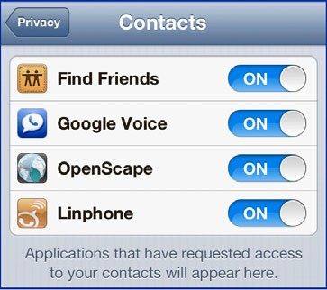

Приложение OpenScape Mobile звонит, когда опция "Do Not Disturb" (не беспокоить) активна

Приложение OpenScape Mobile не может идентифицировать включённое состояние опции "Do Not Disturb".

При запуске ОС iOS версии 8 оригинальная для устройств iPhone опция «Do Not Disturb» применяется только к звонкам на мобильный телефон. Другие приложения эту настройку не получают.

Приложение OpenScape Mobile не запускается на устройствах iPad 1 при конфигурации UC-Only
Приложение OpenScape Mobile не может быть запущено на устройствах iPad 1 в режиме UC-Only при наличии большого объёма данных UC (напр., контактов, данных о конференциях, описаний). Если приложение OpenScape Mobile закрывается через несколько секунд после того, как Вы вошли в него, это говорит о том, что устройству iPad 1 не хватает памяти для хранения всех данных Вашего аккаунта (речь идёт о внутренней оперативной памяти, а не запоминающем устройстве).
К сожалению, ОС iOS никак не показывает приложению OpenScape Mobile, что не хватает памяти (просто закрывает приложение), и нет возможности это исправить или даже получить какое-либо сообщение. Единственный выход заключается в том, чтобы начать использовать устройство iPad или iPhone более новой версии (с увеличенным объёмом памяти).

Отсутствуют уведомления о поступающих на приложение OpenScape Mobile звонках, когда развёрнута панель уведомления
В данном случае в активном приложении OpenScape Mobile уведомляющий экран (на котором отображена погода и её прогноз) развёрнут, и пользователь не получает уведомлений о входящих звонках по Wi-Fi.

Если уведомляющий экран снова свернуть, звонок, сделанный на приложение OpenScape Mobile, снова становится доступен, и соответствующий экран снова становится видимым.
Поскольку OpenScape Mobile не имеет средств управления этим экраном или звуком, само приложение не может предупредить пользователя о входящем вызове. Эта не проблема, связанная с приложением OpenScape Mobile, а ограничение текущей версии ОС iOS.

Отправка сообщения о проблеме

Если можно отправлять сообщение по электронной почте со своего устройства и принимать их на нём, можно высылать файлы журнала, чтобы сообщить о проблеме.

Пошаговая инструкция
    - На экране Settings выбрать прикосновением опцию Advanced.
    - Выбрать прикосновением опцию Log File Management (Управление файлом журнала), чтобы вывести на экран список файлов журнала.
    - Выбрать прикосновениями путь Options > Send.
    - В электронном сообщении обязательно описать проблему и представить связанные с ней данные: время, телефонный номер и т.д.

Дополнительная информация: В качестве получателя для таких писем в настройках следует указать либо адрес системного администратора, либо адрес службы технической поддержки.

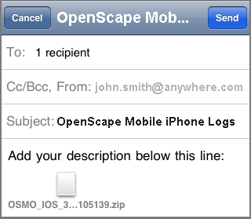

Контрольный список требований по безопасности
Следует обратиться к своему системному администратору, чтобы определить, какие меры по обеспечению безопасности должны быть приняты для мобильного устройства.

Указатель
A
Добавление контакта вручную 63,
Добавление контактов в список контактов 67 Добавление нового устройства в список устройств 79 Добавление контактов в группу 65
C
позвонить с использованием контакта 68
Позвонить на телефонный номер 71 Иконки состояния конференции 82 Опции конференций 83
Опции конференций 84
Опции контактов 60
Контакты 64, 65
Создание новой группы контактов 64
D
Удаление контакта 64 Удаление группы контактов 65
Удаление устройства из списка устройств 81 Удаление записи в журнале 72
Настройки устройства 79, 80, 81
Устройства 77
Поиск директории 66
Поиск директории 67, 68, 69 Отображение контактных данных 69
E
Редактирование контакта 64 Редактирование группы контактов 65 Редактирование настроек устройства 80
F
Поиск контактов 67
G
Стандартный поиск контактов 66
I
Начало конференции по требованию 82
J
Журнал 70, 71, 72
K
Кнопочная панель 72
O
Отображение контактных данных 63

R
Обновление 70
S
Установка текущего часового пояса 86 Настройка статуса присутствия 75 Начало конференции 83
T
Иконки телефонного статуса 82

